
Об утверждении Плана по управлению пастбищами и их использованию Ерейментауского района на 2024-2025 годы
Решение Ерейментауского районного маслихата Акмолинской области от 27 марта 2024 года № 8С-18/7-24
В соответствии с Законом Республики Казахстан "О местном государственном управлении и самоуправлении в Республике Казахстан", статьей 8 Закона Республики Казахстан "О пастбищах", Ерейментауский районный маслихат РЕШИЛ:
1. Утвердить План по управлению пастбищами и их использованию Ерейментауского района на 2024-2025 годы согласно приложению к настоящему решению.
2. Настоящее решение вводится в действие по истечении десяти календарных дней после дня его первого официального опубликования.
Председатель Ерейментауского районного маслихата | М.Абжиков
Утвержден решением
Ерейментауского районного маслихата
от "27" марта 2024 года
№ 8С-18/7-24
План по управлению пастбищами и их использованию Ерейментауского района на 2024-2025 годы
Настоящий План по управлению пастбищами и их использованию Ерейментауского района на 2024-2025 годы (далее - План) разработан в соответствии с Законами Республики Казахстан "О местном государственном управлении и самоуправлении в Республике Казахстан", "О пастбищах", приказом Заместителя Премьер-Министра Республики Казахстан - Министра сельского хозяйства Республики Казахстан от 24 апреля 2017 года № 173 "Об утверждении Правил рационального использования пастбищ" (зарегистрирован в Реестре государственной регистрации нормативных правовых актов № 15090), приказом Министра сельского хозяйства Республики Казахстан от 14 апреля 2015 года № 3-3/332 "Об утверждении предельно допустимой нормы нагрузки на общую площадь пастбищ" (зарегистрирован в Реестре государственной регистрации нормативных правовых актов № 11064) .
План принимается в целях рационального использования пастбищ, устойчивого обеспечения потребности в кормах и предотвращения процессов деградации пастбищ.
План содержит:
1) схему (карту) расположения пастбищ на территории Ерейментауского района в разрезе категорий земель, собственников земельных участков и землепользователей на основании правоустанавливающих документов (приложение 1);
2) приемлемые схемы пастбищеоборотов (приложение 1);
3) карту с обозначением внешних и внутренних границ и площадей пастбищ, в том числе сезонных, объектов пастбищной инфраструктуры (приложение 3);
4) схему доступа пастбищепользователей к водоисточникам (озерам, рекам, прудам, копаням, оросительным или обводнительным каналам, трубчатым или шахтным колодцам), составленную согласно норме потребления воды (приложение 4);
5) схему перераспределения пастбищ для размещения поголовья сельскохозяйственных животных физических и (или) юридических лиц, у которых отсутствуют пастбища, и перемещения его на предоставляемые пастбища (приложение 5);
6) схему размещения поголовья сельскохозяйственных животных на отгонных пастбищах физических и (или) юридических лиц, не обеспеченных пастбищами, расположенными при городе районного значения, поселке, селе, сельском округе (приложение 6);
7) календарный график по использованию пастбищ, устанавливающий сезонные маршруты выпаса и передвижения сельскохозяйственных животных (приложение 7);
7-1) карту с обозначением внешних и внутренних границ и площадей пастбищ, необходимых для удовлетворения нужд населения для выпаса сельскохозяйственных животных личного подворья, в зависимости от местных условий и особенностей (приложение 7-1);
8) сведения по распределению пастбищ для размещения маточного (дойного) поголовья КРС по Ерейментаускому району к приложению 7-1 (приложение 8).
План принят с учетом сведений о состоянии геоботанического обследования пастбищ, сведений о ветеринарно-санитарных объектах, данных о численности поголовья сельскохозяйственных животных с указанием их владельцев-пастбище пользователей, физических и (или) юридических лиц, данных о количестве гуртов, отар, табунов, сформированных по видам и половозрастным группам сельскохозяйственных животных, сведений о формировании поголовья сельскохозяйственных животных для выпаса на отгонных пастбищах, особенностей выпаса сельскохозяйственных животных на культурных и аридных пастбищах, сведений о сервитутах для прогона скота и иных данных, предоставленных государственными органами, физическими и (или) юридическими лицами.
Общая площадь территории Ерейментауского района 1765815 гектар, в том числе пашни- 144714,01 гектар, залежи- 88699,7 гектар, сенокосов-19564,3 гектар, пастбищные земли-1406962,04 гектар.
По категориям земли подразделяются на:
земли сельскохозяйственного назначения- 1201654,6 гектар сельскохозяйственных угодий, в том числе пашни 134359,7 гектар, залежи-80519,7 гектар,из них сенокосов-12897,5 гектар, пастбищные земли-973841,7 гектар;
крестьянских хозяйств по Ерейментаускому району числится 347, занимают общую площадь сельскохозяйственных угодий-400956,3 гектар, в том числе пашни-41681,8 гектар залежи-13790 гектар, из них сенокосов- 6456,9 гектар, пастбищ-339027,6 гектар;
негосударственных юридических лиц по Ерейментаускому району числится 174, занимают общую площадь сельскохозяйственных угодий-770720 гектар, в том числе пашни-92360,3 гектар залежи-63435,3 гектар, из них сенокосов- 4946,6 гектар, пастбищ-609977,8 гектар;
земли населенных пунктов-248991 гектар (32 населенных пункта);
земли промышленности, транспорта, связи, для нужд космической деятельности, обороны, национальной безопасности и иного несельскохозяйственного назначения-11861,8 гектар;
земли лесного фонда-14354 гектар;
земли водного фонда-31360 гектар;
земли запаса-196779,6 гектар, в том числе многолетних насаждений-3 гектар, залежи-8044 гектар, пастбищ-157142 гектар.
Рельеф территории Ерейментауского района разнообразен: большую часть занимают степи, мелкосопочники, равнинные и речные долины. Растительность представлена степными видами разнотравья и соответственно ландшафтом, березовыми лесами. Почвы в основном темно-каштановые и растительные ассоциации пестры и разнообразны, засухоустойчивы. Климат резко континентальный и крайне засушливый.
На 1 января 2024 года в Ерейментауском районе насчитывается общее поголовье крупного рогатого скота 43998 голов, из них маточное поголовье 25671 голов, мелкого рогатого скота 64501 голов, лошадей 24830 голов.
Согласно статьи 15 Закона Республики Казахстан "О пастбищах" потребность местного населения по содержанию маточного (дойного) поголовья сельскохозяйственных животных удовлетворена.
Для удобства проведения различных подсчетов, касающихся выпаса скота, применяется условная единица для сравнения или суммирования животных различных видов скота.
Условная голова сельскохозяйственных животных – это единица, используемая для сравнения количества различного вида и категорий животных. Эквивалентность определяется на основе потребности животных в кормах.
Коэффициент пересчета в условные головы сельскохозяйственных животных
Виды животных | Коэффициенты перевода
Крупный рогатый скот | 0,8
Овцы и козы | 0,1
Лошади и верблюды | 1,0
Среднесуточное водопотребление сельскохозяйственными животными определено согласно приказа Заместителя Премьер-Министра Республики Казахстан - Министра сельского хозяйства Республики Казахстан от 30 декабря 2016 года № 545 "Методика по разработке удельных норм водопотребления и водоотведения".
Среднесуточное водопотребление сельскохозяйственных животных, литр в сутки на 1 голову скота
Группы животных | Водопотребление*
 | Южный регион |  |  | Северный регион
 | Сезоны года |  |  | Сезоны года
 | лето | весна и осень | зима | лето | весна и осень | зима
Коровы молочные | 60 | 45 | 35 | 55 | 45 | 35
Коровы сухостойные | 50 | 40 | 30 | 50 | 40 | 30
Нетели в возрасте до 2 лет | 30 | 30 | 25 | 30 | 30 | 25
Телята в возрасте до 6 месяцев | 20 | 15 | 15 | 20 | 15 | 15
Свиноматки с приплодом | 40 | 30 | - | 40 | 30 | -
Свиноматки взрослые супоросные | 25 | 20 | - | 25 | 20 | -
Молодняк свиней в возрасте до | 15 | 10 | - | 15 | 10 | -
4 месяцев
Лошади рабочие, не кормящие матки | 50 | 40 | 30 | 50 | 40 | 30
Лошади племенные, кормящие матки | 60 | 40 | 30 | 50 | 40 | 30
Жеребята в возрасте до 1,5 лет | 40 | 30 | 20 | 40 | 30 | 20
Жеребята в возрасте до 7 месяцев | 10 | 7 | - | 10 | 6 | -
Овцы взрослые | 8 | 6 | 3 | 8 | 5 | 3
Молодняк овец в возрасте до 1 года | 3 | 3 | - | 3 | - | -
Схемы пастбищеоборотов и календарный график по использованию пастбищ, устанавливающий сезонные маршруты выпаса и передвижения сельскохозяйственных животных определяются КХ, КФХ, ТОО, СПК с учетом сведений указанных в настоящем плане самостоятельно землепользователями.
Приложение 1
к Плану по управлению
пастбищами и их
использованию по
Ерейментаускому району на
2024-2025 годы
Схема (карта) расположения пастбищ на территории города Ерейментау в разрезе категорий земель, собственников земельных участков и землепользователей на основании правоустанавливающих документов

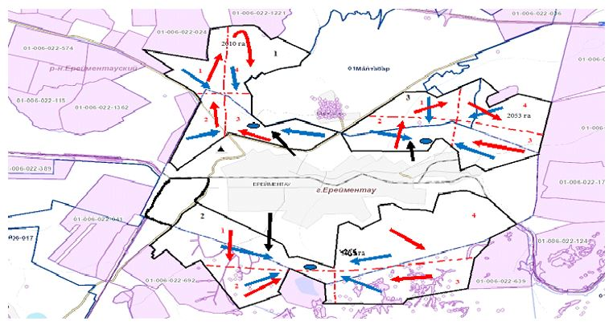

Сведения о сервитутах для прогона скота города Ерейментау Ерейментауского района
Установление сервитутов для прогона скота не требуется, так как скотопрогоны проходят в границах населенного пункта, не затрагивая территорию частную собственность.
По гурту № 1, 2, 3 составлен меморандум о взамопонимании и сотрудничестве между государственными учреждениями "Аппарат акима города Ерейментау" и "Аппарат акима Тайбайского сельского округа" с целью осуществление совместных действий, направленных на удовлетворение нужд населения города Ерейментау в пастбищах угодьях для выпаса сельскохозяйственного животных личного подворья жителей города Ерейментау.
Сведения о наличие скота и пастбищных угодий по городу Ерейментау
Таблица № 1
№ | Населенный пункт | Площадь пастбищь, га | Наличие скота | Потребность пастбищ,га | Нехватка/излишки пастищ, га
1 | город Ерейментау | 8328 га  Из них;  1307 га земли Тайбайского округа | КРС- 1915 головы,  (Из них маточное поголовье -1092 голов).  МРС –2362 головы,  (Из них маточное поголовье -1049 голов).  Лошади – 666 головы(Из них маточное поголовье - 472голов). | КРС 1915 гол.*0,8га/гол.=1532  * 4,5 га = 6894 га  (КРС (мат.) 1092 гол.*0,8га/гол.= 873,6  *4,5га= 3931,2 га)  МРС 2362  гол.*0,1га/гол.=236,2  *4,5га= 1062,9 га)  Лошади 666 гол.*1,0га/гол.=666*  4,5 га=2997 га | 6894га+1062га+2997га=10953,9 га на отгонно-пастбищное содержание животных  3931,2 га маточное поголовье  8328-3931,2га=  4397га
Схема (карта) расположения пастбищ на территории села Акмырза в разрезе категорий земель, собственников земельных участков и землепользователей на основании правоустанавливающих документов

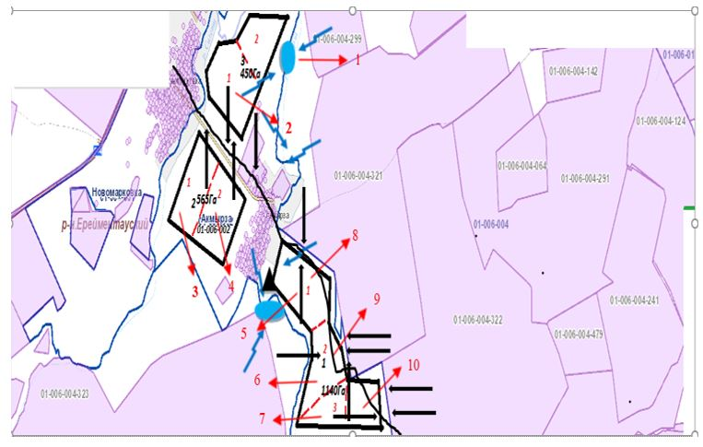

Схема (карта) расположения пастбищ на территории села Жолбасшы в разрезе категорий земель, собственников земельных участков и землепользователей на основании правоустанавливающих документов

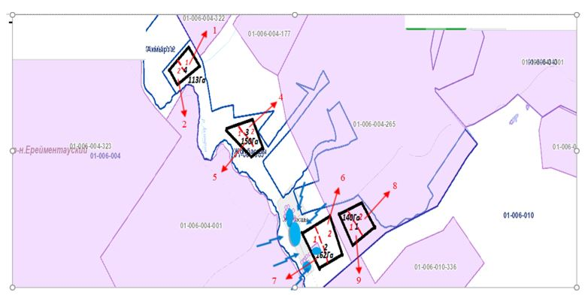

Список собственников и землепользователей земельных участков, прилагаемый к схеме (карте) расположения пастбищ на территории Акмырзинского сельского округа
Таблица 1
№ | Наименование землепользователей земельных участков
1 | КХ "Сайдалы" Тулеубеков Ардак Серикпаевич
2 | КХ "Темирбек" Сабитов Куандык Темирбекович
3 | КХ "Әділ" Абаков Мейрамбек Ертаевич
4 | КХ "Темирбек-1" Сабитов Тулеген Темирбекович
5 | КХ "Глория" Рыбалко Сергей Васильевич
6 | КХ "Мади" Боранбаев Сансызбай Набидуллович
7 | КХ "Виктор" Козлов Виктор Николаевич
8 | КХ "Бимжанов" Бимжанов Серик Секенович
9 | Битюкова Валентина Владимировна
10 | Шачнева Наталья Владимировна
11 | Токтаров Канат Оразбекович
12 | ОДЗ 2гр (Тихолиз)
13 | ТОО "Серноводск"
14 | ТОО "Sairan Trans"
15 | ТОО "Кеноткель НС"
16 | ТОО "ГУЛЬСАРА-КОС"
17 | ТОО "Жолбасшы"
18 | ТОО "Ереймен-НС"
Сведения о сервитутах для прогона скота Акмырзинского сельского округа Ерейментауского района
Установление сервитутов для прогона скота не требуется, так как скотопрогоны проходят в границах населенного пункта и землях запаса района, не затрагивая территорию сельхозтоваропроизводителей района.
Сведения о наличие скота и пастбищных угодий по Акмырзинскому сельскому округу в разрезе по населенным пунктам
Таблица № 2
№ | Населенный пункт | Площадь пастбищь, га | Наличие скота | Потребность пастбищ,га | Нехватка/излишки пастищ, га
1 | Село Акмырза | 6437 | КРС- 902головы,  (Из них маточное поголовье -590голов),  МРС –1343головы,  Лошади -505головы | КРС 902гол.*0,8га/гол.=722* 4,5 га = 3249га  (КРС (мат.)590 гол.*0,8га/гол.=472 *4,5га=2124га)  МРС 1343гол.*0,1га/гол.=134 га  *4,5 га=603 га  Лошади 505гол.*1,0га/гол.=505*  4,5 га=2273 га | 3249га+603га+2273га=6125 га  на отгонно-пастбищное содержание животных  2124га маточное поголовье  6437- 2124га= 4313га
2 | Село Жолбасшы | 2060 | КРС- 60 головы  (из них маточное поголовье -35 голов)  МРС – 81 голов  Лощади -12голов | КРС 60гол.*0,8га/гол.=48 * 4,5 га =216 га  (КРС (мат.) 35гол.*0,8га/гол.= 28 *4,5га=126га)  МРС 81гол.*0,1га/гол.=8га  *4,5 га=36 га  Лошади 12гол.*1,0га/гол.=12*  4,5 га=54 га | 216га+36га+54га=  306га  на отгонно-пастбищное содержание животных  126 га маточное поголовье  2060га-126га=1934га
Схема (карта) расположения пастбищ на территории села Койтас в разрезе категорий земель, собственников земельных участков и землепользователей на основании правоустанавливающих документов

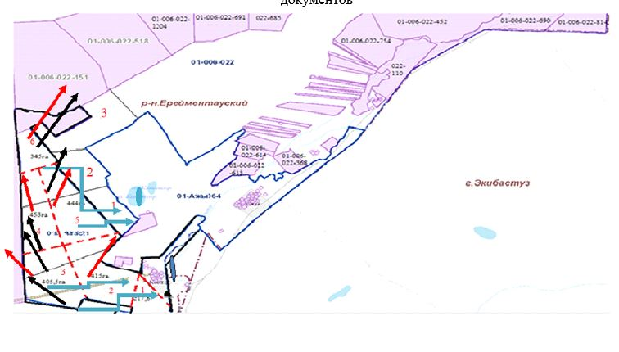

Схема (карта) расположения пастбищ на территории села Ажы в разрезе категорий земель, собственников земельных участков и землепользователей на основании правоустанавливающих документов

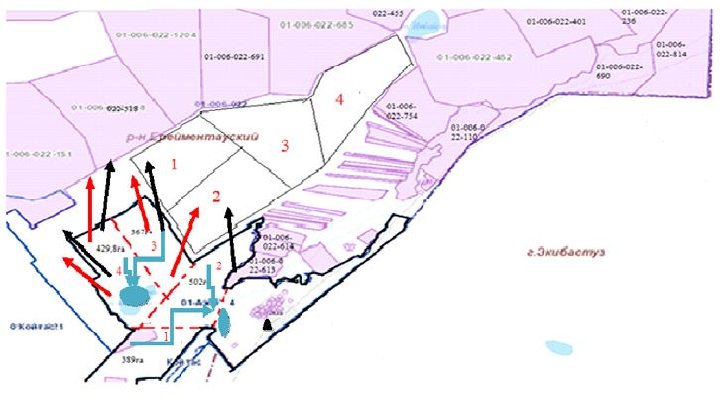

Список собственников и землепользователей земельных участков, прилагаемый к схеме (карте) расположения пастбищ на территории Койтасского сельского округа
Таблица 1
№ | Наименование землепользователей земельных участков
1 | КХ "Береке-5" Канапьянов Асет Казбекович
2 | КХ "Дам-Ал" Сейдахметова Гульнара Сейтахметовна
3 | КХ "Братья Елешевы" Елешев Жакен Дюсенович
4 | КХ "Аубакиров" Аубакиров Гибадолла Хасенович
5 | КХ "Абдрахманов" Абдрахманов Д.Т.
6 | КХ " Нуртазин" Искак Жансеитович
7 | КХ "Ойнак" Сагимбаев Руслан Жамантаевич
8 | КХ "Абдилов" Абдилов Жомарт Ебкенович
9 | КХ "Катышев" Катышев Марат Саттарович
10 | КХ "Абилов" Абилов Жаксылык Касенович
11 | КХ Анафина Светлана Ваховна
12 | КХ Ашимов Зайкен Серикович
13 | КХ "ҚАЙРҚОЖА", глава Калдарбеков Айдар Маратбекович
14 | КХ Байдильдинов Мирам Туханович
15 | КХ Жолдасов Куаныш Магжанович
16 | КХ Жолдасов Куаныш Магжанович
17 | КХ Орынгали Серик Кенесулы
18 | КХ Блялов Кайрат Кизикенович
19 | КХ "Абил" Абилов Мурат Сагинбаевич
20 | КХ "Алдибеков" Алдибеков Зейнилкабиден Мейрамович
21 | КХ Альдебеков Айтмухамбет Мейрамович
22 | КХ "Туйе-Тас" Альдибеков Хосман Мейрамович
23 | КХ Байдильдинов Бейсембай Туханович
24 | КХ Байдильдинов Бейсембай Туханович
25 | КХ Абишев Ерхан Мухтарович
26 | КХ "Братьев Елешевых", глава Елешев Жакен Дюсенович
27 | КХ Жумабеков Нурсултан Советович
28 | КХ Тулеубеков Ардак Серикбаевич
29 | КХ Абильдинов Сагат Шопбаевич
30 | КХ "Алтынторы", глава Тулеубаев Ерсултан Кайратович
31 | КХ Тусупбеков Мади Сагатович
32 | КХ "Елешевых", глава Елешев Жакен Дюсенович
33 | КХ Абакаев Хаким Жылкибаевич
34 | КХ Бидалов Жанат Токенович
35 | КХ Ербатырова Алма Сериковна
36 | Айтжанов Жумажан Жотаевич
37 | Елешова Карлыгаш Тускеновна
38 | Каирова Гульрайхан Баирбаевна
39 | Жумабеков Нурсултан Советович
40 | Рахимов Алтынбек Тендикович
41 | Рахимов Магзум Айтенович
42 | ОДЗ Кипшаков С.А., Тусупбеков Т.Ж.
43 | ОДЗ Досмагулов К.Е., Бегимова А.А.
44 | ОДЗ Ахметов Ж.Р., Кусаинова С.А.
45 | ОДЗ Кусаинова Алмагульсум Мурсаловна, Жусупов Сабит Ергалиевич
46 | ОДЗ Нурмуханов Мурат Жаббарович, Баймуханов Хаджимурат Хамитович
47 | ТОО "Ерейментау кулан"
48 | ТОО "Инвест Агро-2017"
49 | ТОО "Фирма "Ер-LTD"
50 | ТОО "Масакпай"
51 | ТОО "ДСК Гранит-Е"
52 | ТОО "Акмол-Ереймен"
53 | ТОО "Азиз LTD"
54 | ТОО "Кокшетау-Жылу"
55 | ТОО "Баеке"
56 | ТОО "Agro Innova"
57 | ТОО "Хамзе"
58 | ТОО "Олжа Іскер"
59 | ТОО "Жерхан"
60 | ТОО "Ақниет Қойтас"
61 | ТОО "Karatal-M"
62 | ТОО "RB-AGRO"
63 | ТОО "Murager Horse"
64 | ТОО "KenDala88"
65 | ТОО "DariyaAgro"
66 | ТОО "МЕРКЕ 1991"
Сведения о сервитутах для прогона скота Койтасского сельского округа Ерейментауского района
Установление сервитутов для прогона скота не требуется, так как скотопрогоны проходят в границах населенного пункта и землях запаса района, не затрагивая территорию сельхозтоваропроизводителей района
Сведения о наличие скота и пастбищных угодий по Койтасскому сельскому округу в разрезе по населенным пунктам
Таблица № 2
№ | Населенный пункт | Площадь пастбищь, га | Наличие скота | Потребность пастбищ,га | Нехватка/излишки пастищ, га
1 | Село Ажы населения | 4645,9 | КРС- 1231 головы,  (Из них маточное поголовье -479 голов),  МРС – 1061 головы,  Лошади – 404 головы | КРС 1231 гол.*0,8 га/гол.=984,8*4,5 га=4431,6га  (КРС (мат.) 479гол.*0,8га/гол.= 383,2га*4,5га=1724.4)  МРС 1061гол.*0.1 га/гол.=106.1*4.5га=477.45  Лошади 404гол.*1.0га/гол.=404га*4.5=1818га | 4431,6га+477,45га+1818га=6727,05 га на отгонно-пастбищное содержание животных  1724,4га маточное поголовье  4645,9-1724,4=2921,5га
2 | Село Койтас | 7892 | КРС- 481 головы  (из них маточное поголовье -220 голова)  МРС – 762голов  Лощади -136 голов | КРС 481гол.*0,8га/гол.= 384,8га*4,5га=1731,6га  (КРС(мат.)220гол.*0,8га/гол.=176га*4,5га=792га)  МРС 762гол.*0,1га/гол.=76,2*4,5га=342.9га  Лошади 136гол.*1,0 га/гол=136га*4,5га=612га | 1731,6га+342,9га+778,5га=2853га на отгонно-пастбищное содержание животных  792 га маточное поголовье  7892га-792га=7100га
Схема (карта) расположения пастбищ на территории села Куншалган в разрезе категорий земель, собственников земельных участков и землепользователей на основании правоустанавливающих документов

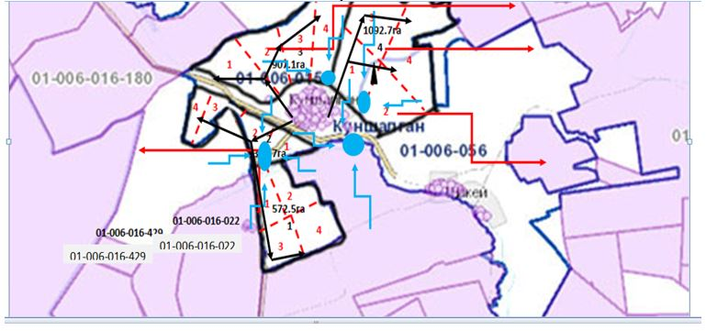

Схема (карта) расположения пастбищ на территории села Каратал в разрезе категорий земель, собственников земельных участков и землепользователей на основании правоустанавливающих документов

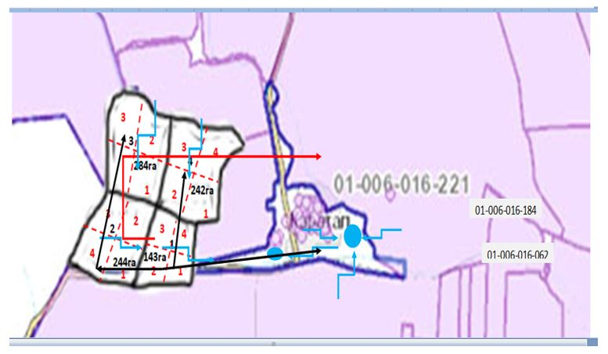

Схема (карта) расположения пастбищ на территории села Шакей в разрезе категорий земель, собственников земельных участков и землепользователей на основании правоустанавливающих документов

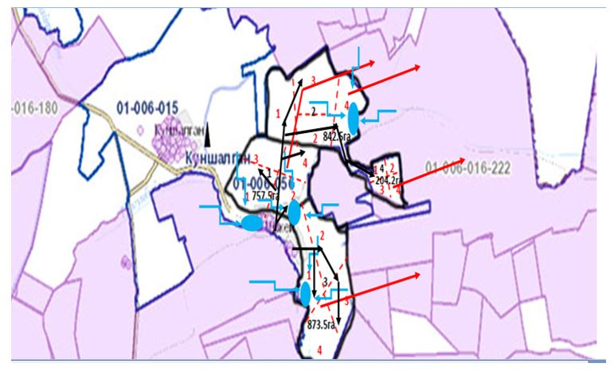

Список собственников и землепользователей земельных участков, прилагаемый к схеме (карте) расположения пастбищ на территории Куншалганского сельского округа
Таблица № 1
№ | Наименование землепользователей земельных участков
1 | КХ "Мухамед"Жумабеков Марат Санакович
2 | КХ "Естай"Хасенов Рашид Естаевич
3 | КХ "Каратал"Меньшаков Анатолий Анатольевич
4 | КХ "Медей" Яковлев Евгений Евгеньевич
5 | КХ "Жастемир"Абильдинов Марат Жетписович
6 | КХ "Адилет"Боканов Жумажан Сембинович
7 | КХ "Тауекел"Залгаринов Рахимжан Жуманбаевич
8 | КХ "Манат"Касымов Жанбулат Амантаевич
9 | КХ "Гулим"Садвакасов Даул Балтабаевич
10 | КХ "Найзатас" Кузембаев Алтай Олжабергенович
11 | КХ "Сауыр" Қинаят Кайрат
12 | КХ "Рассвет" Земляной Владимир Петрович
13 | Утепов Сарсенбек
14 | ТОО "Акдым-1" Мусин Куаныш Амангельдинович
15 | ТОО "НұрAli-2011" Жасаров Куаныш Хамзанович
16 | ТОО "Дүйсен Қ" Кадылбек Дуйсенбек
17 | ОДЗ Садвокасов Ержан
18 | КХ "Алтын" Онерхан Алтын
19 | КХ "Шахзад"Акимбаев Байканур Еламанович
Сведения о сервитутах для прогона скота Куншалганского сельского округа Ерейментауского района
Установление сервитутов для прогона скота не требуется, так как скотопрогоны проходят в границах населенного пункта и землях запаса района, не затрагивая территорию сельхозтоваропроизводителей района.
Сведения о наличие скота и пастбищных угодий по Куншалганскому сельскому округу в разрезе по населенным пунктам
Таблица № 2.
№ | Населенный пункт | Площадь пастбищь, га | Наличие скота | Потребность пастбищ,га | Нехватка/излишки пастищ, га
1 | Село Куншалган | 4696 | КРС-  937 головы,  (Из них маточное поголовье -366 голов),  МРС – 1087 голов,  Лошади –369 голов | КРС 571гол.*0,8га/гол.= 456,8*4,5га=2055,6га  (КРС (мат.) 366гол.*0,8га/гол.= 292,8*4,5га=1317,6)  МРС 1087.*0,1га/гол.=108,7*4,5га=489,15га  Лошади 369гол.*1,0га/гол.=369*4,5га=1660,5га | 2055,6+489,15+1660,5=4205,25 га на отгонно-пастбищное содержание животных  1317,6га маточное поголовье  4696-1317,6=3378,4
2 | Село Шакей | 2472 | КРС- 298 головы  (из них маточное поголовье -124 голова)  МРС – 696 голов  Лощади -93 голов | КРС 174 гол.*0,8га/гол.=139,2*4,5 га=626,4га  (КРС (мат.) 124гол.* 0,8га/гол.=99,2*4,5=446,4га)  МРС 696 гол.*0,1га/гол.=69,6*4,5=313,2га  Лошади 93гол.*1,0га/гол=93*4,5га=418,5га | 626,4+313,2+418,5= 1358,1 на отгонно-пастбищное содержание животных  446,4 га маточное поголовье  2472-446,4=2025,6га
3 | Село Каратал | 1261 | КРС- 178 головы  (из них маточное поголовье -78 голова)  Лощади 26 голов | КРС 100 гол.*0,8га/гол.= 80*4,5га=360га  (КРС (мат.) 78гол.*0,8га/гол.=62,4*4,5га=280,8га)  Лошади 26гол.*1,0га/гол=26*4,5га=117га | 360+117=477га на отгонно-пастбищное содержание животных  280,8маточное поголовье 1261га-280,8га=980,2га
Схема (карта) расположения пастбищ на территории села Тайбай в разрезе категорий земель, собственников земельных участков и землепользователей на основании правоустанавливающих документов

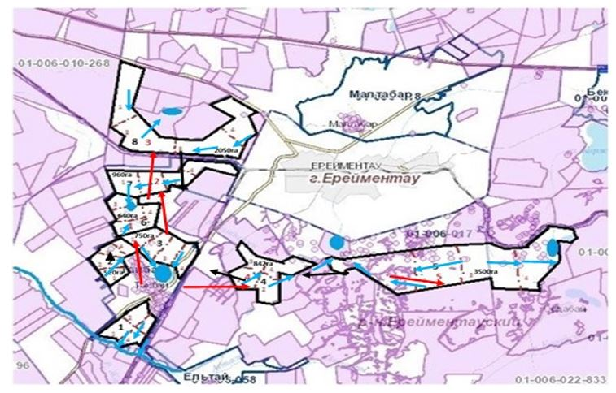

Схема (карта) расположения пастбищ на территории села Ельтай в разрезе категорий земель, собственников земельных участков и землепользователей на основании правоустанавливающих документов

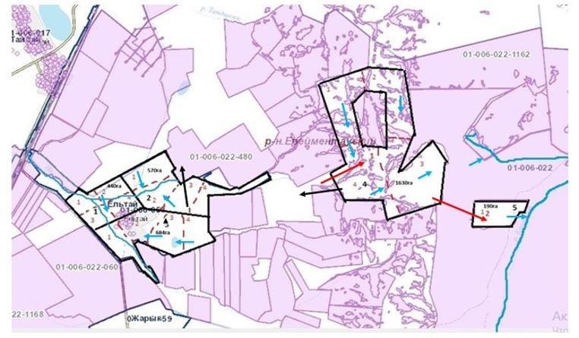

Схема (карта) расположения пастбищ на территории села Жарык в разрезе категорий земель, собственников земельных участков и землепользователей на основании правоустанавливающих документов

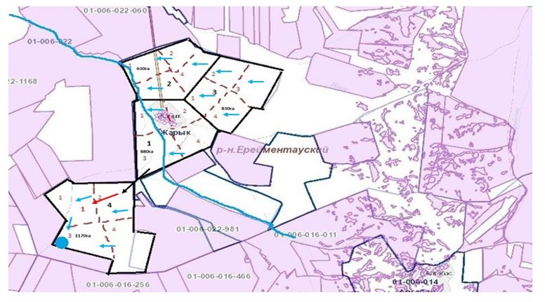

Схема (карта) расположения пастбищ на территории села Малтабар в разрезе категорий земель, собственников земельных участков и землепользователей на основании правоустанавливающих документов

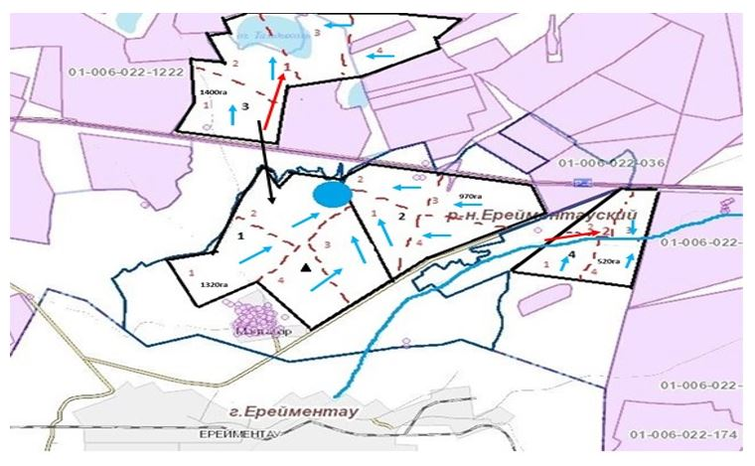

Список собственников и землепользователей земельных участков, прилагаемый к схеме (карте) расположения пастбищ на территории Тайбайского сельского округа
Таблица 1.
№ | Наименование землепользователей земельных участков
1 | Абилов Кусаин
2 | Аманжолов Талгат Амангельдинович
3 | КХ "Жунусов" Жунусов Мухтар Темиртасович
4 | ТОО "ZHER ANA" Атыгаев Тохтар Секенович
5 | КХ "Элита" Мамбур Валерий Петрович
6 | КХ "Никка" Соколов Никита Владимирович
7 | Көшербай Дарын
8 | Акимбаев Байконыр
9 | ОДЗ Абишевы
10 | ОДЗ Абишевы
11 | КХ "Одеке" Айтжанова Асемгуль Захарияновна
12 | КХ "Кумая" Ульбашев Виктор Сергеевич
13 | КХ "ҚАЛАУИДЕН" Батталов Ерлик
14 | КХ "Панасюк" Панасюк А.И.
15 | Мацебура Андрей Сергеевич
16 | Алпыспаев Аян Турсунханович
17 | Кияшев Кайрат Карибжанович
18 | Ускенбаев Жанат Жаканбаевич
19 | Жунусов Серик Башкенович
20 | Кульмагамбетов Жанбек Есильбаевич
21 | КХ "Наби" Блялов Амантай Набиевич
22 | КХ "Qazyna" Кияшев Максат Бапанович
23 | ТОО "Айқын-Агро" Сагындыков Е.
24 | КХ "Шалтыков" Шалтыков Суиндык Толеубаевич
25 | КХ "Елтай" Блялов Аубакир Шайзадинович
26 | КХ "Жахин" Жакин Женис Каиркенович
27 | КХ "Кызыл жар" Иманбаев Акжол Сагыдатович
28 | КХ "Иманбаевых" Иманбаев Сагыдат Мухаметкалиевич
29 | КХ "Молдахмет" Молдахметов Дулат Темирханович
30 | КХ "Байрузов" Байрузов Нариман Маратович
31 | КХ "Бейсембеков" Бейсембеков Кайрат Сеилханович
32 | КХ "Кусаинов" Кусаинов Ереймен Ильдебаевич
33 | КХ "Жарык" Кусаинов Уалихан Серикович
34 | Имагамбетов Назар Амантаевич
35 | Рахимбекова Алтын
36 | Ныгметов Сарсенбай Кенесович
37 | КХ "Темир" Айнагельдинов Кантай Темирович
38 | КХ "Роллан" Тулендинов Азамат Кыдырбаевич
39 | КХ "Каратай" Блялов Серикбол Касыматович
40 | КХ "Нұрсұлтан" Жантлеуов Ибраим
41 | Кайруллин Абылайхан Амандыкович
42 | КХ "Заман" Кушербаев Досхан Нурланович
43 | КХ "Шөптікөл" Кумшагамбетов Жанат Кенесович
44 | КХ "Карибай" Мамбеталина Несип Сатуалдиновна
45 | КХ "Айдос" Тулейбергенов Мирам Жумабаевич
46 | КХ "Касен" Хасенов Нурлат
47 | КХ "Нұрсат" Дюсембаев Жанел Шайхимович
48 | ИП "Имагамбетов" Имагамбетов Габдулла Амантаевич
49 | КХ "Талап" Мусин Тлеутай Куатович
50 | КХ "Муратбек" Турегельдин Кайргельды Муратбекович
51 | КХ "Пчелка" Парфенова Нина Петровна
52 | КХ "Берік" Тобагулова Кияш
53 | Игылманова Шайымжан
54 | Карапыш Владимир Иванович
55 | Адайкин Юрий Юрьевич
56 | КХ "Рустем" Сарсенбаева Гульмира Олжабаевна
57 | Сахария Хавджалел
58 | Сагындыкова Махаббат Конысовна
59 | КХ Добровольский Евгений Валерьевич
60 | ТОО "Ақ Жар 2016"
61 | ТОО "Султан-С"
62 | ТОО "SANANDA AGRO"
63 | ТОО "Елікті-2020" Тугельбаева
64 | ТОО "Agro SIM"
65 | ТОО "Golden Energy corp."
66 | ТОО "Буйратау"
67 | ТОО "Жанторе-Н"
68 | ТОО "Жетібай 19"
69 | ТОО "DariyaAgro"
70 | ТОО "Rasul&meat"
71 | ТОО "ЖАРЫК-АГРО-2022"
72 | ТОО "Шарықты-2022"
73 | ТОО "TAIBAI-AGRO"
74 | СПК "Аксуат"
75 | СПК "Ырыс-2016"
76 | СПК "Береке"
Сведения о сервитутах для прогона скота Тайбайского сельского округа Ерейментауского района
Установление сервитутов для прогона скота не требуется, так как скотопрогоны проходят в границах населенного пункта и землях запаса района, не затрагивая территорию сельхозтоваропроизводителей района.
Сведения о наличие скота и пастбищных угодий по Тайбайскому сельскому округу в разрезе по населенным пунктам
Таблица № 2
 | Населенный пункт | Площадь пастбищь, га | Наличие скота | Потребность пастбищ,га | Нехватка/излишки пастищ, га
1 | село Тайбай | 12080,5 | КРС- 957 головы,  (Из них маточное поголовье -564 голов),  МРС – 1498 головы,  Лошади – 254 головы | КРС 957гол.*0,8*4,5га=3445 га  (КРС (мат.) 564гол.*0,8*4,5га= 2030 га)  МРС 1498гол.*0,1*4,5га=674 га  Лошади 254гол.*1*4,5га=1143 га | 1415га+674га+1143га=  3232 га на отгонно-пастбищное содержание животных  2030 га маточное поголовье  12080,5-2030га= 10050,5га
2 | село Ельтай | 1951,2 | КРС- 148 головы  (из них маточное поголовье -86 голова)  МРС – 174 голов  Лощади - 85 голов | КРС 148 гол.*0,8*4,5га= 532,8 га  (КРС (мат.) 86гол.*0,8*4,5 га=309,6га)  МРС 174гол.*0,1*4,5га=78,3га  Лошади 85гол.*1*4,5га=382,5га | 223,2га+78,3га+382,5га=684га на отгонно-пастбищное содержание животных  309,6 га маточное поголовье  1951,2га-309,6га=1641,6га
3 | село Жарык | 5361 | КРС- 43 головы  (из них маточное поголовье -18 голова)  МРС – 44 голов  Лощади -12 голов | КРС 43 гол.*0,8*4,5га= 154,8 га  (КРС (мат.) 18гол.*0,8*4,5га=64,8га  МРС 44 гол.*0,1*4,5га=19,8 га  Лошади 12гол.*1*4,5га=54га | 90га+19,8га+54га=163,8га на отгонно-пастбищное содержание животных  64,8га маточное поголовье  5361га-64,8га=5296,2га
4 | село Малтабар | 7855,7 | КРС-354 гол,  (из них маточное поголовье -203 головы)  МРС- 417 головы  Лошади – 161 головы | КРС 354гол.*0,8*4,5га=1274,4га  (КРС (мат.) 203гол.*0,8*4,5га=730,8га)  МРС 417гол.*0,1*4,5га=187,6га  Лошади 161гол.*1*4,5га=724,5га | 543,6га+187,6га +724,5га= 1455,7 га на отгонно-пастбищное содержание животных  730,8 га маточное поголовье  7855,7га-730,8га= 7124,9га
Схема (карта) расположения пастбищ на территории села Тургай в разрезе категорий земель, собственников земельных участков и землепользователей на основании правоустанавливающих документов

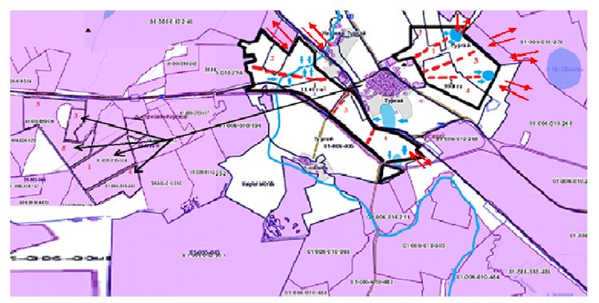

Схема (карта) расположения пастбищ на территории села Нижний Тургай в разрезе категорий земель, собственников земельных участков и землепользователей на основании правоустанавливающих документов

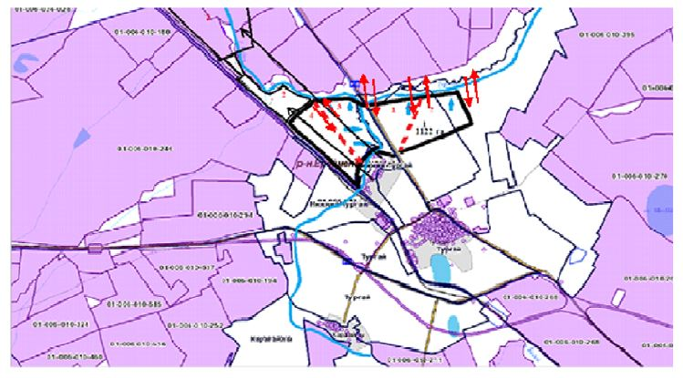

Схема (карта) расположения пастбищ на территории села Карагайлы в разрезе категорий земель, собственников земельных участков и землепользователей на основании правоустанавливающих документов

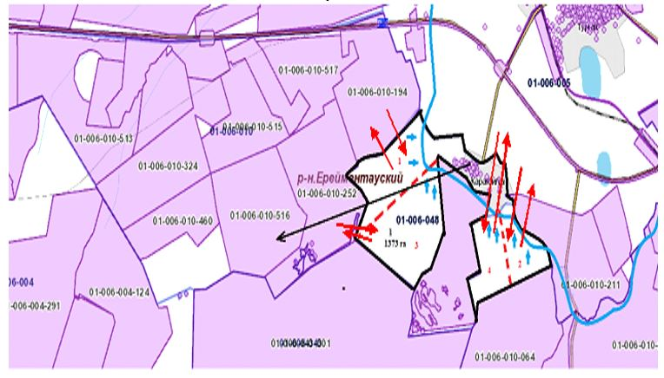

Схема (карта) расположения пастбищ на территории села Балыкты в разрезе категорий земель, собственников земельных участков и землепользователей на основании правоустанавливающих документов

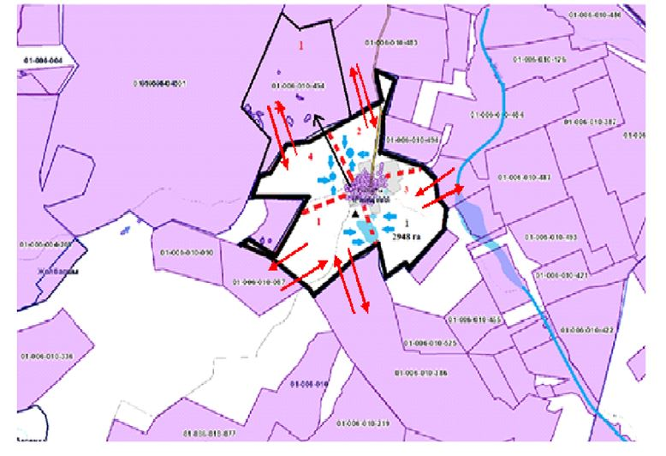

Схема (карта) расположения пастбищ на территории села Жана жол в разрезе категорий земель, собственников земельных участков и землепользователей на основании правоустанавливающих документов

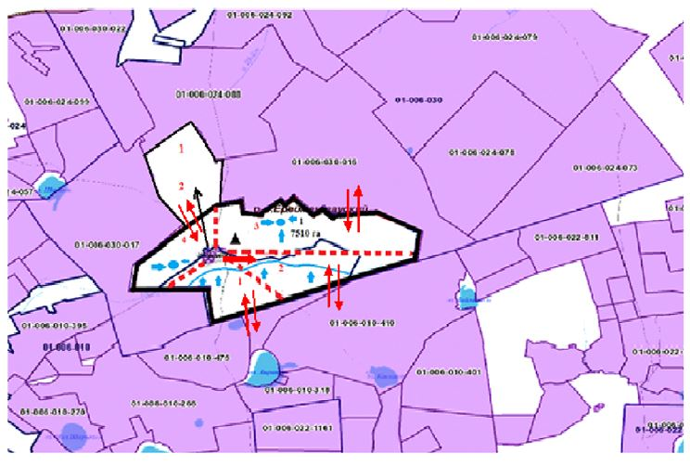

Список собственников и землепользователей земельных участков, прилагаемый к схеме (карте) расположения пастбищ на территории Тургайского сельского округа
Таблица 1
№ | Наименование землепользователей земельных участков
1 | КХ "Каржасбаев" Каржасбаев Мурат Кабылшарипович
2 | КХ Тлеубердинов Жанмурат Айдарханович
3 | КХ "Рахим" - Камбалов Газис Тауекелович
4 | КХ "Балахты" Искендеров Вадим Александрович
5 | КХ "Дуйсенбай" - Абденов Кенжебек Дюсембаевич
6 | КХ "Ташенов" - Ташенов Тлеубай Сансызбаевич
7 | КХ "Аубакиров К-17" - Аубакиров Канат Канжигалиевич
8 | КХ "Мухамеджан"- Бекмагамбетов Жанат Сатаевич
9 | КХ "Карлыгаш" Дюсенов Ербол Кусаинович
10 | КХ "Өріс" - Еламанов Елдар Абайұлы
11 | КХ "Кумая" Ульбашев Виктор Сергеевич
12 | КХ "Бекулан" - Ахметов М.Д.
13 | КХ Есимов Мереке Амантаевич
14 | КХ Енсебаев Мурат Кайржанович
15 | КХ "Альжанов"- Альжанов Омержан Елеманович
16 | КХ Бидалов Ержан Токенович
17 | КХ "Бимжанов" Бимжанов Серик Секенович
18 | КХ Ныгметов Сарсенбай Кенесович
19 | КХ "Есим" Есимов Каиргельды Амантаевич
20 | КХ Нурмушева Асем Кайркеновна
21 | КХ Сыздыков Мереке Ельтаевич
22 | КХ Мукатова Дина Жумабаевна
23 | КХ Толеухан Ромбай
24 | КХ Жасаров Жаксылык Каудырович
25 | ОДЗ 41 гр (Альжанова Г.Б. И др)
26 | ОДЗ 10 гр (Кульбаев С.Н. И др)
27 | Оразов Руслан Токенович
28 | ОДЗ Литвиновы
29 | Жусупова Г.М.
30 | ОДЗ 2 гр (Тахановы О.А.)
31 | ОДЗ 21 гр (Казбекова Б.Ш и др)
32 | ТОО "Шарықты-2022" -Магрупов Марат Шугаевич
33 | ТОО "Торгай"-Кармелюк Валерий Иванович
34 | ТОО "Aq shoqy" Каратаев Даут Шоктаевич
35 | ТОО "Соколинки 100" Шахпутов Серик Мухамеджанович
36 | ТОО "Жана Жол – А" Оспанова Балкия Сембаевна
37 | ТОО "Сезим-Ер" - Айтжұма Тұрдықожа
38 | ТОО "Стаханово-Агро" Шахпутов Серик Мухамеджанович
39 | ТОО "SataІ-2017" Секербаев Ардак Салменович
40 | ТОО "Акмол-Ереймен"
41 | ТОО "Болашак-71"
42 | ТОО "Соколинки и К" Кармелюк Владислав Валерьевич
43 | ТОО "Adal agro aqkol"
44 | ТОО "ABC-АГРО"
45 | ТОО "Эмир-Мерген" Абенов Куаныш Казымович
46 | ТОО "МАЙЛЫБАЙ-2020" Майлыбаев Жайсан Асылбекович
47 | ТОО "Кәусар-Т" Талгат Тимур
48 | ТОО "ЭкоСтройБилдинг"
49 | ТОО "АЙАРУ-М" Жумагулов Айдын Жетписбаевич
50 | ТОО "ZHER-ANA-2021"
51 | СПК "Ортау" Усенов Азамат Кульжинович
52 | СПК "Қарағайлы" Манабаев Асет Алпысович
53 | СПК "Торғай" Таханов Кошербай Амангельдинович
54 | ГУ "Профессиональный лицей №18"
Сведения о сервитутах для прогона скота Тургайского сельского округа Ерейментауского района
Установление сервитутов для прогона скота не требуется, так как скотопрогоны проходят в границах населенного пункта и землях запаса, не затрагивая территорию сельхоз товаропроизводителей района.
Сведения о наличие скота и пастбищных угодий по Тургайскому сельскому округу в разрезе по населенным пунктам
Таблица № 2.
№ | Населенный пункт | Площадь пастбищь, га | Наличие скота | Потребность пастбищ,га | Нехватка/излишки пастищ, га
1 | Село Тургай | 9220 | КРС- 1312 головы,  (Из них маточное поголовье -731 голов),  МРС – 4351 головы,  Лошади – 859 головы | КРС 1312 гол.*0,8га/гол.=1049 * 4,5 га = 4723 га  (КРС (мат.) 731 гол.*0,8 га/гол=7310 *4,5 га=2631га)  МРС 4351гол.*0,1га/гол.=435 *4,5 га=1958га  Лошади 859гол.*1,0 га/гол=859*4,5 га=3866 га | 2092га+1958га+3866га=  7915 га на отгонно-пастбищное содержание животных  2631 га маточное поголовье  9220-2631га= 6589га
2 | Село Нижний Тургай | 1122 | КРС- 156 головы  (из них маточное поголовье -81 голова)  МРС – 514 голов  Лощади -31 голов | КРС 156 гол.*0,8га/гол.=125* 4,5 га = 562 га  (КРС (мат.) 81 гол.*0,8 га/гол= 65 *4,5 га=292  МРС 514гол.*0,1га/гол.=51*4,5 га=230 га  Лошади 31гол.*1,0 =31га/гол.*4,5 га=140 га | 270га+230га+140га=  640 га на отгонно-пастбищное содержание животных  292 га маточное поголовье  1122-292га= 830га
3 | Село Карагайлы | 1373 | КРС- 61 головы  (из них маточное поголовье -95 голова)  МРС – 371 голов  Лощади -124 голов | КРС 164 гол.*0,8га/гол.=131* 4,5 га = 590 га  (КРС (мат.) 95 гол.*0,8 га/гол= 76 *4,5 га=342)  МРС 368гол.*0,1га/гол.=37*4,5 га=167 га  Лошади 124гол.*1,0 га/гол=124 *4,5 га=558 га | 248га+167га+558га=  973 га на отгонно-пастбищное содержание животных  342 га маточное поголовье  1373-342га= 1031га
4 | Село Балыкты | 2948 | КРС-124 гол,  (из них маточное поголовье -62 головы)  МРС- 430 головы  Лошади – 99 головы | КРС 124 гол.*0,8га/гол.=99* 4,5 га = 446 га  (КРС (мат.) 62 гол.*0,8 га/гол= 62 *4,5 га=279)  МРС 430гол.*0,1га/гол.=43*4,5 га=194 га  Лошади 99 гол.*1,0 га/гол=99 *4,5 га=446 га | 167га+194га+446га=  807 га на отгонно-пастбищное содержание животных  279 га маточное поголовье  2948-279га= 2669га
5 | Село Жана жол | 9387 | КРС-759 гол,  (из них маточное поголовье -334 головы)  МРС- 800 головы  Лошади – 224 головы | КРС 920 гол.*0,8га/гол.=736* 4,5 га = 3312 га  (КРС (мат.) 514 гол.*0,8 га/гол= 411 *4,5 га=1850)  МРС 705гол.*0,1га/гол.=71*4,5 га=320 га  Лошади 187 гол.*1,0 га/гол=187 *4,5 га=842 га | 1462га+320га+842га=  2624 га на отгонно-пастбищное содержание животных  1850 га маточное поголовье  9387-1850га= 7537га
Схема (карта) расположения пастбищ на территории села Уленты в разрезе категорий земель, собственников земельных участков и землепользователей на основании правоустанавливающих документов

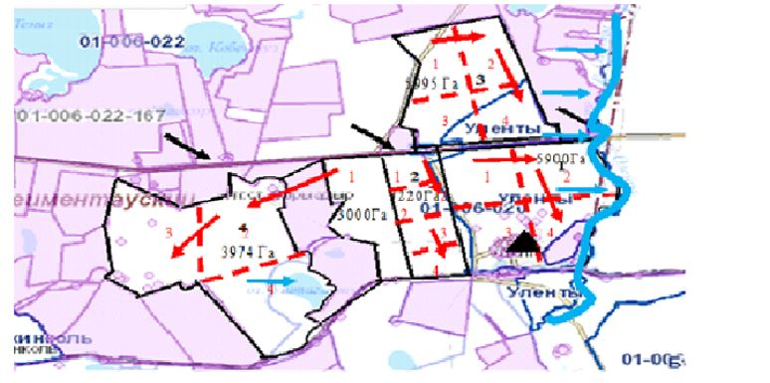

Схема (карта) расположения пастбищ на территории станции Уленты в разрезе категорий земель, собственников земельных участков и землепользователей на основании правоустанавливающих документов

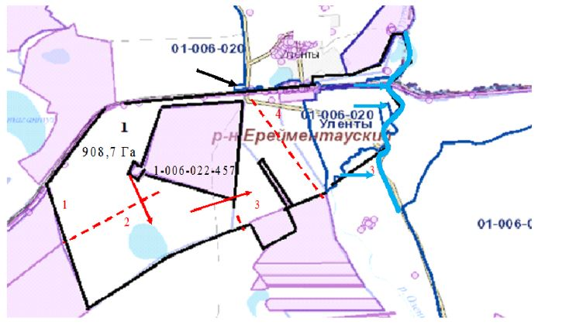

Схема (карта) расположения пастбищ на территории станции Коржынколь в разрезе категорий земель, собственников земельных участков и землепользователей на основании правоустанавливающих документов

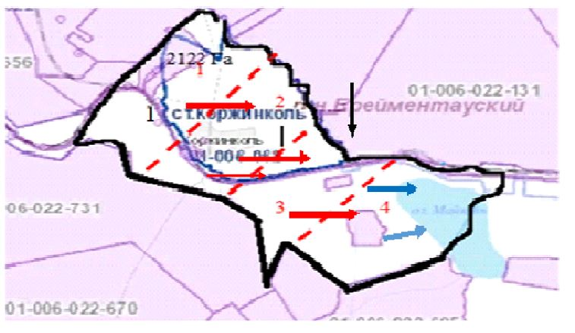

Список собственников и землепользователей земельных участков, прилагаемый к схеме (карте) расположения пастбищ на территории Улентинского сельского округа
Таблица 1
№ | Наименование землепользователей земельных участков
1 | КХ "Сайдалы" Ахметов Серик Кадырович
2 | КХ "Гасна" Данияров Муратбек Рахметжанович
3 | КХ "Бает-Ауыл" Баетов Адирбек Жанабекович
4 | КХ "Толеген" Азиев Берикбай Кусаинович
5 | КХ "Арай" Апенов Баймуханбет Сыздыкович
6 | КХ "Баке" Копбаев Серик Тулегенович
7 | КХ "Искак" Нуртазин Искак Жансеитович
8 | КХ "Балжан" Мустафин Ербол Тарыпович
9 | КХ "Дархан-1" Рыскулов Есенгельды Аманжолович
10 | КХ "Береке" Сулейменов Толеген Сманович
11 | КХ "Имагамбет" Бекбаев Куаныш Ботпаевич
12 | КХ "Амантай"Тайжанов Шарап Таурбаевич
13 | КХ "Айдар" Нигметов Айдар Сагадиевич
14 | КХ "Султан" Султанов Тендик Калиакбарович
15 | Сабитов Равиль Наилович
16 | Оразбаев Амангельды Какимович
17 | КХ "Аубакиров" Аубакиров Гибадолла Хасенович
18 | КХ "Зейнел" Зейнел
19 | КХ "Заман" Батенов Кошербай
20 | КХ "Койсары" Кусаинов Муслим Зейнелгабиденович
21 | КХ "ҚАЙРҚОЖА" Калдарбеков Айдар Маратбекович
22 | КХ Аубакиров Меирхан Амантаевич
23 | КХ Темирбаев Абай Сулейменович
24 | КХ "Аргынбай" Апенов Бапаш Серикович
25 | Магрупова Ляля
26 | КХ "Нурали" Хосыбаев Асет Балтабаевич
27 | КХ Байдальдинов Марлен Бейсембаевич
28 | ТОО Төкен Ерболат Қабдылғаниұлы
29 | ТОО "Центр Спец Строй-Астана 1"
30 | ТОО "Torezhal"
31 | ТОО "Агрофирма Сарыадыр"
32 | ТОО "Мейрман"
33 | ТОО "Баеке"
34 | ТОО "Коржинколь"
35 | ТОО "Ботан-А"
36 | ТОО "Даниал-А"
37 | ТОО "Корпорация ОН-Олжа"
38 | ТОО "Титау-Ферм"
39 | ТОО "Зимовка 109"
40 | ТОО "Мерей-Адина КХ"
41 | ТОО "Угольный ресурс"
42 | ТОО "Ордабау Агро"
43 | ТОО "Жайлауколь 21"
44 | ТОО "Жер ұйық-2022"
45 | ТОО "Дом отдыха Ерейментау"
46 | ТОО "BG-GROUP KOMPANI"
47 | ТОО "Алтын-2022"
48 | ТОО "SAMIA LTD"
Сведения о сервитутах для прогона скота Улентинского сельского округа Ерейментауского района
Установление сервитутов для прогона скота не требуется, так как скотопрогоны проходят в границах населенного пункта и землях запаса района, не затрагивая территорию сельхозтоваропроизводителей района.
Сведения о наличие скота и пастбищных угодий по Улентнскому сельскому округу в разрезе по населенным пунктам
Таблица № 2
№ | Населенный пункт | Площадь пастбищь, га | Наличие скота | Потребность пастбищ,га | Нехватка/излишки пастищ, га
1 | Село Уленты населения | 17629 | КРС- 1608 головы,  (Из них маточное поголовье -855 голов),  МРС –2880 головы,  Лошади – 835 головы | КРС 1608гол.*0,8га/гол.=1286 * 4,5 га = 5787 га  (КРС (мат.) 885 гол.*0,8га/гол.= 708 *4,5га=3186га)  МРС 2880 гол.*0,1га/гол.=288 га  *4,5 га=1296 га  Лошади 835гол.*1,0га/гол.=835*  4,5 га=3758 га | 5787га+1296га+3758га=10841 га  на отгонно-пастбищное содержание животных  3186 га маточное поголовье  17629 - 3186га= 12809га
2 | Станция Уленты | 1064 | КРС- 61 головы  (из них маточное поголовье -29 голов)  МРС – 99 голов  Лощади -58 голов | КРС 61гол.*0,8га/гол.=49 * 4,5 га = 221 га  (КРС (мат.) 29 гол.*0,8га/гол.= 23 *4,5га=104га)  МРС 99гол.*0,1га/гол.=10 га  *4,5 га=45 га  Лошади 58гол.*1,0га/гол.=58*  4,5 га=261 га | 221га+45га+261га=527 га  на отгонно-пастбищное содержание животных  104 га маточное поголовье  1064га-104га=960га
3 | Станция Коржынколь | 4122 | КРС- 34 головы  (из них маточное поголовье -15 голова)  МРС – 123 голов  Лощади – 7 голов | КРС 34гол.*0,8га/гол.=27 * 4,5 га = 122 га  (КРС (мат.) 15 гол.*0,8га/гол.= 12 *4,5га=54га)  МРС 123гол.*0,1га/гол.=12 га  *4,5 га=54 га  Лошади 7гол.*1,0га/гол.=7*  4,5 га=32 га | 122га+54га+32га=  208 га  на отгонно-пастбищное содержание животных  54га маточное поголовье  4122га-54га=4068га
Схема (карта) расположения пастбищ на территории села Бестогай в разрезе категорий земель, собственников земельных участков и землепользователей на основании правоустанавливающих документов

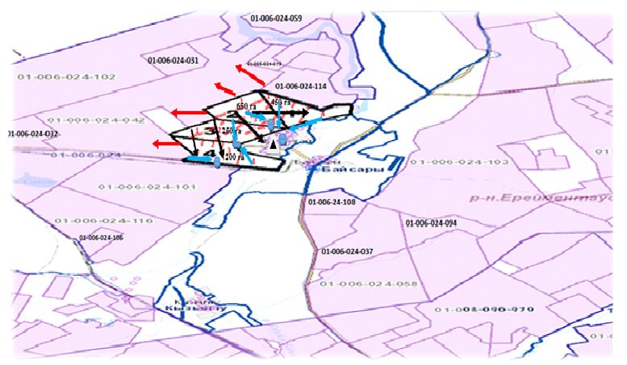

Схема (карта) расположения пастбищ на территории села Байсары в разрезе категорий земель, собственников земельных участков и землепользователей на основании правоустанавливающих документов

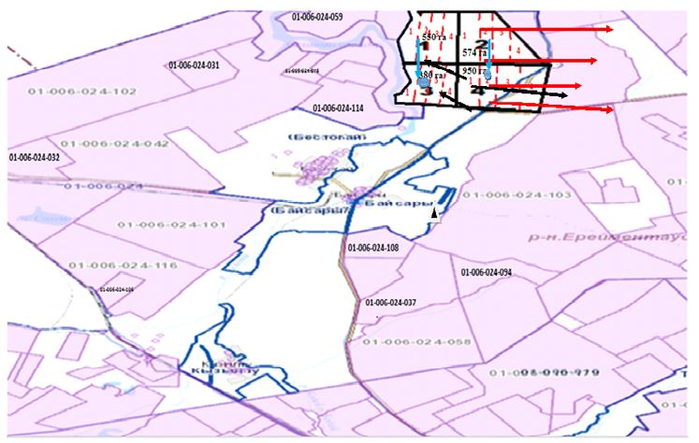

Схема (карта) расположения пастбищ на территории села Кызылту в разрезе категорий земель, собственников земельных участков и землепользователей на основании правоустанавливающих документов

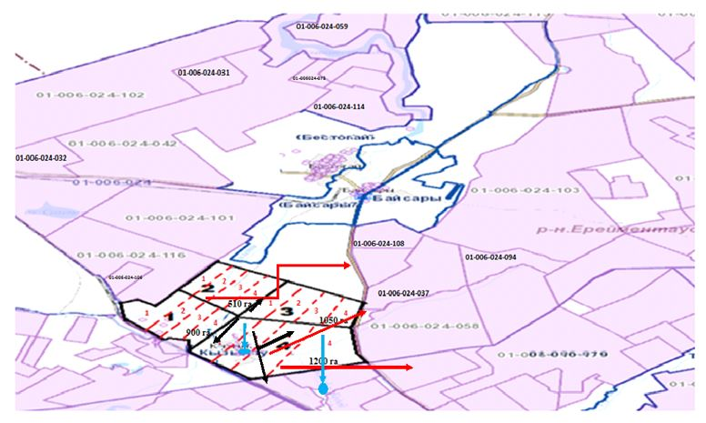

Список собственников и землепользователей земельных участков, прилагаемый к схеме (карте) расположения пастбищ на территории Бестогайского сельского округа
Таблица 1
№ | Наименование землепользователей и земельных участков
1. | КХ "Омербай" КунанбаевЖанатБауржанович
2. | КХ "Камтаев" КамтаевУмертайМурашитович
3. | КХ "Калибек" Калибеков Алик Ондасынович
4. | КХ Жукенов Мурат Каленович
5. | КХ Хамитов ДауренКалиаскарович
6. | КХ "Мадина" УразалиноваЗамзагульМаксутовна
7. | КХ "Сұлтан", глава ЖумашевБекболатТулеуович
8. | КХ Мұса Мұратбек Күсетұлы
9. | ТОО Қалиолла Шаймурат
10. | КХ "Арка" ЖанбырбаевКакенСатыбалдинович
11. | КХ "Еркенбулан" Сагнаева Роза
12. | КХ "Мейір" АбежановТолеубайТанирбергенович
13. | КХ "Бимжанов" БимжановСерикСекенович
14. | КХ "Мухамед-жан" БекмагамбетовЖанатСатаевич
15. | КХ "Хамзе" БиекеновЕржанХамзинович
16. | ТОО "Шиелі А"
17. | ТОО "KazHorseMugalzhar"
18. | ТОО "Торгай"
19. | ТОО "SeletaAgroInvest"
20. | ТОО "Таңмырза"
21. | ТОО "Өнім-Табыс"
22. | ТОО "Birlik agro"
23. | ТОО "Meat Trade"
24. | ТОО "KZ BEEF"
25. | ТОО "Adal Agrokz"
26. | КХ Оғаз Ербол
27. | КХ Мусин ДжомартХамзенович
28. | КХ "Шакиржанов" ШакиржановСагидулла
29. | КХ АйбарысДосымкуловаКымбат
30. | КХ "Баракат" ТемергалиевЕрханБекзамович
31. | КХ "Айбек" РашиденовКаримжан
32. | ОДЗ 3 гр (Атыгаев С.А и др.)
33. | Граждане РК (21 человек Бестогай)
34. | Граждане РК (51 человек Бестогай)
35. | ОДЗ (10 грЖахина Р.А. и др)
36. | ОДЗ АбдрахмановаСабираАнесовна
37. | ТОО "Бестогай ПСЖ"
38. | ТОО "SimarAgro"
39. | ТОО "MaltabarRanch"
40. | ТОО "Жана Жол"
41. | ТОО "Нуртай-КМ"
42. | ТОО "Стаханово Агро"
43. | ТОО "AgroGreenConsortium"
44. | ТОО "Ырыс"
45. | ТОО "NQE"
46. | ТОО "Satal-2017"
47. | ТОО "Нур Береке"
48. | ТОО "Гульсара КОС"
Сведения о сервитутах для прогона скота Бестогайского сельского округа Ерейментауского района
Установление сервитутов для прогона скота не требуется, так как скотопрогоны проходят в границах населенного пункта и землях запаса района, не затрагивая территорию сельхозтоваропроизводителей района.
Сведения о наличие скота и пастбищных угодий по Бестогайскому сельскому округу в разрезе по населенным пунктам
Таблица 2
№ | Населенный  пункт | Площадь  пастбища  га | Наличие  скота | Потребность  пастбища  га | Нехватка/  излишки  пастбищ,  га
1 | Бестогай | 8990 | КРС-858(из них маточное поголовье 690  -голов),  МРС-2602 гол.  Лошади-709 гол | Крс 858гол.0,8га/гол.=686,4*4,5га=3088га  КРС (мат)690*0,8га/гол=552*4,5га=2484 га  МРС2602гол*0,1га/гол.=260,2*405га=1170,9га  Лошади 709гол.*1,0га/гол.=709га*4,5га=3190,5га | 3088,8га+1170,9га+3190,5га=7450,2га на отгонно-пастбищное содержание животных  маточное поголовье 2484 га  8990-7450,2га=1539,8га
2 | Байсары | 9257,1 | КРС-725(из них маточное поголовье 555)  МРС-788  Лошади-579 | КРС 725гол*0,8га/гол=580*4,5га=2610га  КРС (мат) 555*0,8=444*4,5га=1998 га  МРС  788*0,1га/гол.=788га*4,5га=3546га  Лошади  579гол.*1,0га/гол.=579*4,5га=2605,5га | 2610га+3546га+2605,5га=8761,5га на отгонно-пастбищное содержание животных  маточное поголовье 1998 га  9257,1-8761,5га=495,6га
3 | Кызылту | 856 | КРС-87 (из них маточное поголовье 64)  МРС-278  лошади-30 | КРС  87*0,8га/гол.=69,6*4,5га=313,2га  КРС (мат)64*0,8=51,2*4,5=230,4га  МРС-  278*0,1га/гол=27,8га*4,5га=125га  лошади  30*1,0га=30га*4,5га=135га | 313,2га+125га+135га=573,2га на отгонно-пастбищное содержание животных  маточное поголовье 230,4 га  856-573,2=282,8га
Схема (карта) расположения пастбищ на территории села Олжабай батыра в разрезе категорий земель, собственников земельных участков и землепользователей на основании правоустанавливающих документов

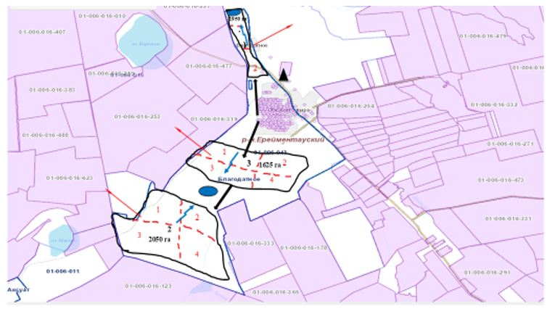

Схема (карта) расположения пастбищ на территории села Ынтымақ в разрезе категорий земель, собственников земельных участков и землепользователей на основании правоустанавливающих документов

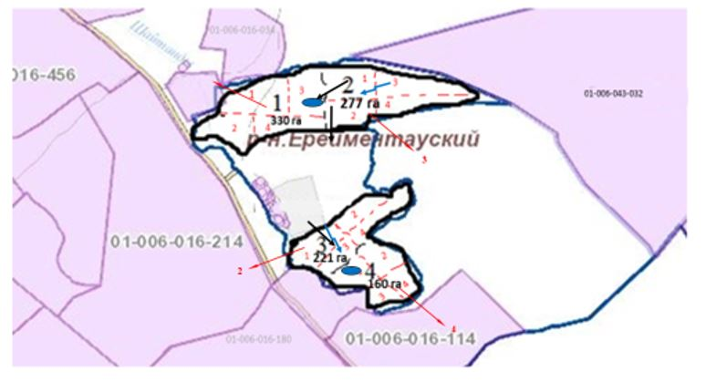

Схема (карта) расположения пастбищ на территории села Алгабас в разрезе категорий земель, собственников земельных участков и землепользователей на основании правоустанавливающих документов

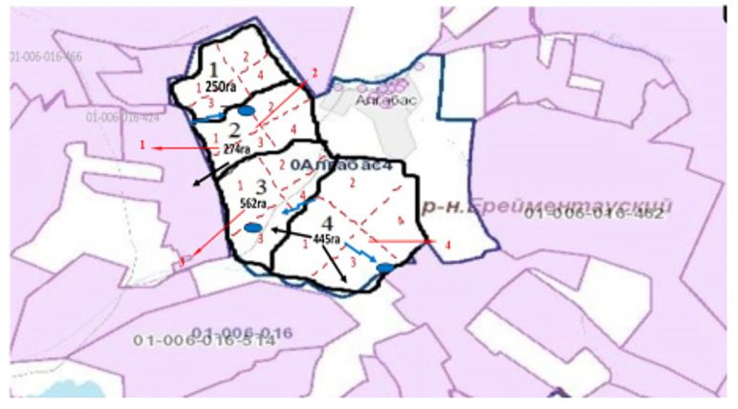

Схема (карта) расположения пастбищ на территории отгонного участка Баймен в разрезе категорий земель, собственников земельных участков и землепользователей на основании правоустанавливающих документов

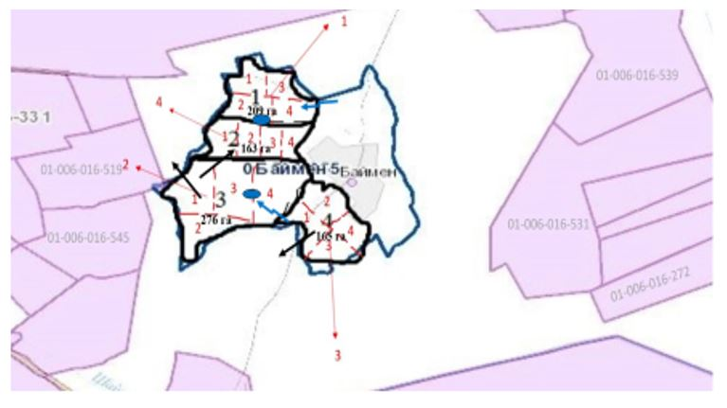

Список собственников и землепользователей земельных участков, прилагаемый к схеме (карте) расположения пастбищ на территории сельского округа имени Олжабай батыра
Таблица 1
№ | Наименование землепользователей земельных участков
1 | КХ "Нурлан" Тугубаев Абдыкарым Сагалиевич
2 | КХ Куланбаев Бекболат Сагинаевич
3 | КХ "Алмат" Альмагамбетов Ержан Олжабаевич
4 | КХ "Гея" Евфименко Виталий Михайлович
5 | КХ "Шакшабай" Жарболова Гульсум Кыздарбековна
6 | КХ "Торе" Жумаканов Марат Кабыкенович
7 | КХ Махорин Павел Евгениевич
8 | КХ "Рустем" Сарсенбаева Гульмира Олжабаевна
9 | КХ "Сарсенов" Сарсенов Жанат Абыкенович
10 | КХ Сарсенов Абай Абыкенович
11 | КХ "Береке" Унайбеков Ержан Айтымович
12 | КХ "Акжол" Джусупов Дархан Каиргельдинович
13 | КХ "Оразов" Оразов Темирбек Казбекович
14 | КХ "Талгат" Жагипаров Канат Жанабаевич
15 | КХ "А-Шаттык" Тугубаев Н.А.
16 | КХ Кусаинов Мерей Серикбаевич
17 | КХ Олжатаев Канат Серикбаевич
18 | КХ "ERASYL", глава Бақыт Алпыс
19 | КХ "Аскаров", глава Аскаров Мурат Ермекбаевич
20 | КХ "Жанбек", глава Жантуаров Тулеутай Топанович
21 | КХ "Айдабол-77", глава Назарбеков Ержан Балтабаевич
22 | КХ "Оразов" Оразов Темирбек Казбекович
23 | КХ "Ерсаин", глава Шошанов Канат Амангельдинович
24 | КХ "Серикбай", глава Олжатаев Канат Серикбаевич
25 | КХ "Алмат", глава Альмагамбетов Ержан Ольжабаевич
26 | КХ Мұқият Күлина и 4 человека
27 | КХ Мадениет Султанбек
28 | КХ Кушенов Какен Калауович
29 | КХ Утегенов Арман Тулегенович
30 | КХ Байгабыл Куанбек
31 | КХ Аскар Кариба
32 | КХ Алдасугуров Серик Айтмагамбетович
33 | КХ Еламанов Амангельды Аманжолулы
34 | КХ Жиенгалиева Мира Исагалиевна
35 | КХ Оразов Темирбек Казбекович
36 | КХ "Байтуаровы" Байтуарова Гульнар Канатовна
37 | КХ Болатханұлы Серікбол
38 | КХ Жумаш Серан
39 | КХ Кайдахметов Куанат Акпанович
40 | КХ Коновалова Юлиана Ивановна
41 | КХ "Ракишев" Рақыш Дастан Нүсіпханұлы
42 | КХ Қабдыл Алтынбек
43 | КХ Расул Қайнар
44 | КХ Альмагамбетов Сайран Олжабаевич
45 | КХ "Sabyr" Канафин Асхат Сабырович
46 | КХ Жантуаров Укибай Топанович
47 | КХ Хожабай Балжан
48 | КХ Унайбеков Салават Каиржанович
49 | КХ Ұлымқан Тұрғын
50 | КХ Жумаканов Мурат Кабкенович
51 | КХ Утегенов Арман Тулегенович
52 | КХ Мамұтбек Еркінбек
53 | КХ Байгабыл Тилеубек
54 | КХ Мадениет Досымбек
55 | КХ Оразов Ануарбек Казбекович
56 | КХ "Ракишев", глава Рақыш Дастан Нүсіпханұлы
57 | КХ Ашимов Ермухан Галымжанович
58 | Акишев Куат Калдыбаевич
59 | Бейсенов Талгат Шарипович
60 | Боранбаев Кудайберген Кажкенович
61 | Тлепов Тулеубай Акылбекович
62 | ОДЗ Карапыш Виктор Михайлович, Головко Галина Михайловна
63 | Дуйсембаев Адай Темирбаевич
64 | Тулеуов Темирбек
65 | Уналов Расым Толпышевич
66 | Керейбаев Максут Байтенович
67 | ТОО "БЕЛЫЙ ЯР"
68 | ТОО "Жалыкбас"
69 | ТОО "Жалыкпас и К"
70 | ТОО "Бегей"
71 | ТОО "БЕЛЫЙ ЯР"
72 | ТОО "HARVEST-KZ"
73 | ТОО "АК Жар 2016"
74 | ТОО "Company GROUP TORE"
75 | ТОО "AK17 Partners"
76 | ТОО "EL-AMAN-2020"
77 | ТОО "Тан Агро Груп-II"
78 | ТОО "Ленат"
79 | ТОО "AiS-2021"
80 | ТОО "NAZAR GPOUP"
81 | ТОО "AK17 Partners"
82 | ТОО "Nurgisa-2022"
83 | ТОО "ST-Kausar-2022"
84 | ТОО "ТЕМІРБОЛАТ-2023"
85 | СПК "Береке-2017"
86 | СПК "Aqjol-2019"
87 | СПК "Yntymaq-2018"
88 | СПК "Ataqonys-2018"
89 | СПК "Sanjar-2021"
Сведения о сервитутах для прогона скота сельского округа имени Олжабай батыра Ерейментауского района
Установление сервитутов для прогона скота не требуется, так как скотопрогоны проходят в границах населенного пункта и землях запаса района, не затрагивая территорию сельхозтоваропроизводителей района.
Сведения о наличие скота и пастбищных угодий по сельскому округу имени Олжабай батырав разрезе по населенным пунктам
Таблица № 2
№ | Населенный пункт | Площадь пастбищь, га | Наличие скота | Потребность пастбищ,га | Нехватка/излишки пастищ, га
1 | Село Олжабай батыра | 7931 | КРС- 1888 головы,  (Из них маточное поголовье -977 голов),  МРС –2704 головы,  Лошади – 165 головы | КРС 1888гол.*0,8га/гол.=1510,4* 4,5 га= 6796,8 га  (КРС (мат.) 977гол.*0,8га/гол.= 781,6*4,5га=3517,2га)  МРС 2704гол.*0,1га/гол.=270,4 га*4,5 га=1216,8 га  Лошади 165гол.*1,0га/гол.=165*  4,5 га=742,5 га | 6796,8 га+1216,8га +742,5=13252,5 на отгонно-пастбищное содержание животных  3517,2 га маточное поголовье  7931 га–3517,2га= 4413,8га
2 | Село Ынтымақ | 3119 | КРС- 262 головы  (из них маточное поголовье -207 голов)  МРС – 262 голов  Лощади-35 голов | КРС 262гол.*0,8га/гол.=209,6 * 4,5 га = 943,2 га  (КРС (мат.) 207 гол.*0,8га/гол.= 165,6*4,5га=745,2га)  МРС 262гол.*0,1га/гол.=26,2 га*4,5 га=117,9 га  Лошади 35гол.*1,0га/гол.=35*  4,5 га=157,5 га | 943,2 га+117,9 га+157,5 га= 1218,6га на отгонно-пастбищное содержание животных  745,2 га маточное поголовье  3119га-745,2га=2373,8га
3 | Село Алгабас | 2870 | КРС- 90 головы  (из них маточное поголовье -78 голова)  МРС – 305 голов  Лощади – 343 голов | КРС 90гол.*0,8га/гол.=72 * 4,5 га = 324 га  (КРС (мат.) 78 гол.*0,8га/гол.= 62,4 *4,5га=280,8га)  МРС 305гол.*0,1га/гол.=30,5 га  *4,5 га=137,2 га  Лошади 343гол.*1,0га/гол.=343*  4,5 га=1543,5 га | 324 га+137,2 га+1543,5 га=2004,7  на отгонно-пастбищное содержание животных  280,8га маточное поголовье  2870га-280,8га=2589,2га
4 | Отгонный участок Баймен | 4300 | КРС- 35 головы  (из них маточное поголовье -30 голова)  Лощади –56 голов | КРС 35гол.*0,8га/гол.=28* 4,5 га = 126 га  (КРС (мат.) 30гол.*0,8га/гол.= 24 *4,5га=108га)  Лошади 56гол.*1,0га/гол.=56*  4,5 га=252 га | 126 га+252 га=378 га  на отгонно-пастбищное содержание животных  108га маточное поголовье  4300га-108га=4192га
Схема (карта) расположения пастбищ на территории села Еркиншилик в разрезе категорий земель, собственников земельных участков и землепользователей на основании правоустанавливающих документов

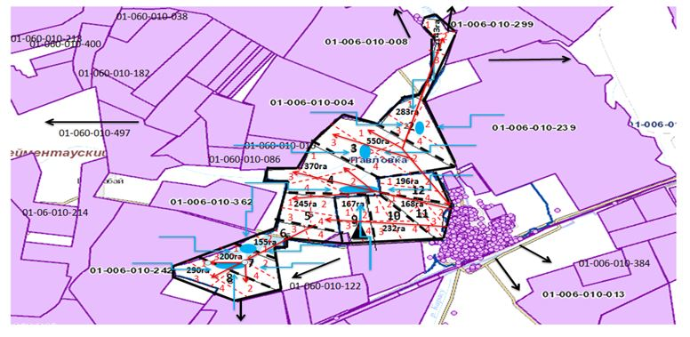

Схема (карта) расположения пастбищ на территории села Енбек в разрезе категорий земель, собственников земельных участков и землепользователей на основании правоустанавливающих документов

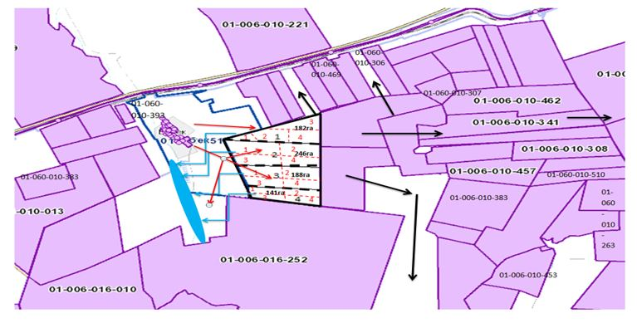

Список собственников и землепользователей земельных участков, прилагаемый к схеме (карте) расположения пастбищ на территории Еркиншиликского сельского округа
Таблица 1
№ | Наименование землепользователей земельных участков
1 | КХ "Әлібек" БайдельдиноваБибигульШокуевна
2 | КХ "Дидар-хан" БайтасовКаергельдыХалиханович
3 | КХ "Ислам" ТабулдинСотжанКуанышевич
4 | КХ "Отеубай" БиекеновСагидуллаХамитович
5 | КХ "Жолымбет" ИмансеитовКайратАманжолович
6 | КХ "Картбай"КызыровДаулетАйтбаевич
7 | КХ "Т Б А"ӨміртайұлыТемірлан
8 | КХ "Түймебай" ТүймебайҚадылбек
9 | КХ "Ақеділ" ҚұсайынұлыЖанат
10 | КХ "ҚұралайА" ЦэрэнЖантурсан
11 | КХ "Енбек" ЕрежепЖаналык
12 | КХ "Фаворит" Беззубец Сергей Васильевич
13 | КХ "Ержан" БектурсуновЕржанНуртасович
14 | КХ "Асыл" БимжановТургунБайкенович
15 | КХ "Майтобе" Турсунбаев КайдарКенесович
16 | КХ "Шорман" АмангельдиновАхпанШорманович
17 | КХ "Д. А. Ерканат" КизировЕрканатТегисович
18 | КХ "Ильясов" ИльясовСерикСейтахметович
19 | КХ "Риза"КенжебековАдильБолатович
20 | КХ "Тастыбай" ЕгимбаевАмантауТастыбаевич
21 | КХ "Кожахмет" МахметовБекзатОрдабаевич
22 | КХ "Олжа" Омаров КурбанОлжабаевич
23 | КХ "Темирбулат" АубакировТемирбулатАлпыспаевич
24 | КХ "НаушикАдил" НаушикАдил
25 | КХ "Кар–Жас" ЖанкашбековБолатКошкенбаевич
26 | КХ "Мариям" ЖамантаевБауыржанНажмиденович
27 | КХ "Баеш" ДосмагамбетовБауржанКаиржанович
28 | КХ "Айтиш" ЕгинбаевТулеубайАйтышович
29 | КХ "Алйхан" КалиаскарАкимжан
30 | КХ "Идрисов" ИдрисовГабдуллаКайркенович
31 | КХ "Тауекел" Какишев Сергазы Тулеубекович
32 | Алькеева Кызылгуль Калдыбаевна
33 | Байдельдинов Амангельды Токенович
34 | ОДЗ БайдельдиновСерикТукенович
35 | одз 8 чел (ЖакишевАманСагатович и др)
36 | ОДЗ 3 гр (Исатаевы)
37 | ОДЗ 4 гр (Ермагамбетов Х.С. и др)
38 | ОДЗ 40 гр (Ахметов В.Т. и др)
39 | ОДЗ 2 чел (ЖолдыбаеваБ.К., ЖолдыбаевК.Т.)
40 | ОДЗ 5 гр (Смагулов М.Д.)
41 | ОДЗ 6 гр. (Бусурманов С.С. и др)
42 | Омаров ДулатЖанабаевич
43 | ОДЗ 2 чел (Жолдыбеков К.Т., Жолдыбекова К.)
44 | ОДЗ 3 чел (Исабекова Баян Туяковна, ШакимовГалиакпарТуякович, ШакимоваСаулеСартаевна)
45 | ТОО "Agro Capital Group" Майсанов Сымбат Мукаметкалиевич
46 | ТОО "ГУЛЬСАРА-КОС" МукановСерикАмирович
47 | ТОО "ЕркеншеликБидай" Цой Виталий Геннадьевич
48 | ТОО "Agro Lider Invest" Майсанов Сымбат Мукаметкалиевич
49 | ТОО "Агрофирма Ерейментау"Гасюль Виталий Витальевич
50 | ТОО "HARVEST-KZ" МишнеВ Александр Григорьевич
51 | ТОО "Еркеншилик"" РустембаевТемирханЕргешович
52 | ТОО "JER 2022" Райсов РустемКанатович
53 | ТОО "ZHER-ANA-2021"Атыгаев Тохтар Секенович
54 | ТОО "Молдаш-Агро"БайтемировКайратСадырович
55 | СПК "Атам-Сай" Байжигит Ханат
56 | СПК "Көкмойнақ" Хамбар Арапат
57 | ТОО "Ural-Agro" Садыков Бауыржан Бакытович
58 | ТОО "Aqkemeesil" Шильдебаева Лола Маратовна
59 | КХ "Дамир" ЕгинбаевКадрбекАйтышевич
Сведения о сервитутах для прогона скота Еркиншиликского сельского округа Ерейментауского района
Установление сервитутов для прогона скота не требуется, так как скотопрогоны проходят в границах населенного пункта и землях запаса района, не затрагивая территорию сельхоз товаропроизводителей района.
Сведения о наличие скота и пастбищных угодий по Еркиншиликскому сельскому округу в разрезе по населенным пунктам
Таблица № 2
№ | Населенный пункт | Площадь пастбищь, га | Наличие скота | Потребность пастбищ,га | Нехватка/излишки пастищ, га
1 | Село Еркиншилик населения | 17 487 | КРС- 2808 головы,  (Из них маточное поголовье -2020 голов),  МРС –7563 головы,  Лошади – 719 головы | КРС 2808 гол.*0,8га/гол.=2 246,4 * 4,5 га= 10 108,8 га  (КРС (мат.) 2020гол.*0,8га/гол.= 1 616*4,5га=7 272га)  МРС 7 563гол.*0,1га/гол.=756,3 га  *4,5 га=3403,35 га  Лошади 835гол.*1,0га/гол.=719*  4,5 га=3 235,5 га | 10 108.8га+3 403.35га+3 235.5га=16 747.65га  на отгонно-пастбищное содержание животных  7 272 га маточное поголовье  17 487га– 7 272 га= 10 215 га
2 | СелоЕнбек | 858 | КРС- 289 головы  (из них маточное поголовье -175 голов)  МРС – 1 565 голов  Лощади -186 голов | КРС 289 гол.*0,8га/гол.= 231,2 * 4,5 га = 1 040,4 га(КРС (мат.) 175 гол.*0,8га/гол.= 140*4,5га=630га)  МРС 1 565 гол.*0,1га/гол.=156,5 га  *4,5 га=704,25 га  Лошади 186гол.*1,0га/гол.=186*  4,5 га=837 га | 1 040,4га+704,25га+837га=2 581,65га  на отгонно-пастбищное содержание животных  630 га маточное поголовье  858га-630га=228га
Схема (карта) расположения пастбищ на территории села Бозтал в разрезе категорий земель, собственников земельных участков и землепользователей на основании правоустанавливающих документов

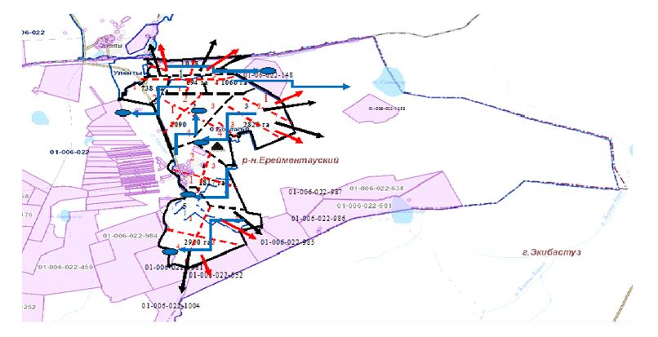

Список собственников и землепользователей земельных участков, прилагаемый к схеме (карте) расположение пастбищ на территории акимата села Бозтал
Таблица 1
№ | Наименование землепользователей земельных участков
1. | к/х "Жаманкара" Кульжанов Ануар Маратович
2. | к/х "Сага" Шакаев Габит Еркешович
3. | к/х "Айгыржал" Сеитов Ерболат Сеитович
4. | к/х "Мурат" Жахин Толеу Муратович
5. | к/х "Карасенгир" Маханбетов Омирбай
6. | к/х "Каир" Каирбеков Балтабек Атбайларович
7. | к/х "Мұра" Жумабеков Мурат Сагинович
8. | к/х "Секуов" Секуов Рустем Бекжигитович
9. | КХ "Нұғайбек" Нұғайбек Нұржақып
10. | к/х "КМ-Бірлік" Муканов Жанат Сарбасович
11. | к/х "Кордабай" Аубакиров Меирхан Амантаевич
12. | КХ "Ереймен" Айдабулова Гулайым Айтжанқызы
13. | ИП "Арман" Кожахметова Айкен
14. | КХ "Жумабеков" Жумабеков Жанат Сагинович
15.к/ | КХ "Нур-мол" Молдашев Машур Ныгметжанович
16. | ТОО "ЦентрСпецСтрой – Астана"
17. | ТОО "МТС-Ерейментау"
18. | ТОО "Баянды-Санжар" Амиров Медет
19. | ТОО "Бозтал – Агро"
20. | СПК "Бозтал" Секуов Саят Жанжигитович
21. | ТОО "Маулен-тау" Секуов Агадыл Бекжигитович
22. | КХ "Хан-келді" Айдар Ералы
23. | КХ "Байқоныс" Хажекбер Кокен
24. | КХ "Курес" Рахмет Курес
25. | КХ "Ташимов" Ташимова Гульнар Шохановна
26. | ТОО "Тұмсық" Ыхылас Солтан
27. | КХ "Айдабулов" Айдабулов Ержан Айтжанович
28. | КХ "Кудайбергенов" Кудайбергенов Бауржан Жакупович
29. | КХ "Гильмутдинов" Гильмутдинов Рамис Ринатович
30. | ТОО "Баянды-Санжар ТХ" Айтилеуов Таубажан Хамитович
31. | ТОО "Берік -1" Мустафин Ерхан
32. | ТОО "K-2 GROUP" Куйбагаров Ермек
33. | ТОО "OLZHA-SB"
Сведения о сервитутах для прогона скота села Бозтал Ерейментауского района
Установление сервитутов для прогона скота не требуется, так как скотопрогоны проходят в границах населенного пункта и землях запаса района, не затрагивая территорию сельхозтоваропроизводителей района.
Сведения о наличии скота и пастбищных угодий по селу Бозтал
Таблица 2
№ | Населенный пункт | Площадь пастбищ, га | Наличие скота | Потребность пастбищ,га | Нехватка/излишки пастищ, га
1 | село Бозтал населения | 14152 | КРС- 1677головы,  (Из них маточное поголовье -877голов),  МРС –3283 головы,  Лошади – 1074головы | КРС 1677гол.*0,8га/гол.=1342* 4,5 га = 6039 га  (КРС (мат.) 877 гол.*0,8га/гол.= 702 *4,5га=3159га)  МРС 3283 гол.*0,1га/гол.=328 га  *4,5 га=1476 га  Лошади 1074гол.*1,0га/гол.=1074*4,5 га=4833 га | 6039 га+1476 га+  4833га=12348 га  на отгонно-пастбищное содержание животных  3159 га маточное поголовье  14152 - 3159га= 10993га
Схема (карта) расположения пастбищ на территории села Майлан в разрезе категорий земель, собственников земельных участков и землепользователей на основании правоустанавливающих документов

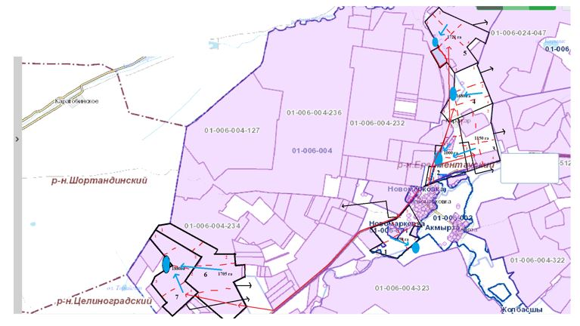

Список собственников и землепользователей земельных участков, прилагаемый к схеме (карте) расположения пастбищ на территории села Майлан
Таблица 1
№ | Наименование землепользователей земельных участков
1 | КХ "Хамзе" Биекенов Ержан Хамзинович
2 | КХ "Мади" Боранбаев Сансызбай Набидуллаевич
3 | КХ "Зарина" Дюсембина Анар Мухамеджановна
4 | КХ "Астык" Шадрин Александр Леонидович
5 | КХ "Болашак" Уваисов Канат Кажибекович
6 | КХ "Бек" Бахаев Ергалий Каирбекович
7 | КХ "Еркебулан" Жиеналин Марат Мендыгаринович
8 | КХ "Колос" Марченко Андрей Николаевич
9 | КХ "Айдар" Нигметов Айдар Сагадиевич
10 | КХ Оразалин Кабилашим Кабдусалимович
11 | КХ "Нур-Даулет" Биекенов Кабибулла Хамитович
12 | КХ "Дильназ" Жиеналин М.Р.
13 | КХ "Лихтей" Лихтей Людмила Петровна
14 | КХ "Артем" Герман Григорий Григорьевич
15 | КХ "Виктория"Мельников Александр Викторович
16 | КХ "Заитов" Заитов Асылбек Башидович
17 | КХ "Авангард" Азнаш Данияр Сансызбаевича
18 | КХ "Юльян" Микша Александр Юльянович
19 | Тулепбергенов Жанабек Касымбекович
20 | КХ Тлепов Манат Калиевич
21 | КХ Каратаева Гульбаршин Шакишовна
22 | Романова Наталья Васильевна
23 | Арсланов Ильнур Ринатович
24 | Кажигалиев Биржан Едилович
25 | Рыбалко Сергей Васильевич
26 | Черезова Татьяна Владимировна
27 | Кадук Сергей Александрович
28 | ОДЗ Мухатов Кажкен Ашимович, Мухатов Даурен Кажкенович
29 | ТОО "Стаханово-Агро"
30 | ТОО "АФ-Новомарковка 2010"
31 | ТОО "Kazakhstan Invest group"
32 | ТОО "Жалгас-Агро"
33 | ТОО "ЖОРҒАТАЙ"
34 | ТОО "Акмола-Бим"
35 | ТОО "Компания Алтын-Қазық"
Сведения о сервитутах для прогона скота села Майлан Ерейментауского района
В селе Майлан сервитуты для прогона скота установлены со следующими землепользователями:
КХ "Хамзе" Биекенов Ержан Хамзинович, КХ "Мади" Боранбаев Сансызбай Набидуллаевич, КХ "Галина" Калинка Михаил Васильевич, КХ "Астык" Шадрин Александр Леонидович, КХ "Болашак" Уваисов Канат Кажибекович, КХ "Еркебулан" Жиеналин Марат Мендыгаринович, КХ "Колос" Марченко Андрей Николаевич, КХ "Айдар" Нигметов Айдар Сагадиевич, КХ "Нур-Даулет" Биекенов Кабибулла Хамитович, КХ "Лихтей" Лихтей Людмила Петровна, КХ "Виктория" Мельников Александр Викторович, КХ "Авангард" Кимышев Сансызбай Азнашевич, КХ "Юльян" Микша Александр Юльянович, КХ Тлепов Манат Калиевич, Нургазина Райхан Уалихановна, Микша Юльян Юльянович, Тулепбергенов Жанабек Касымбекович, КХ "Глория" Рыбалко Сергей Васильевич, Кадук Сергей Александрович, ОДЗ Мухатов Кажкен Ашимович, Мухатов Даурен Кажкенович, ТОО "Жалгас-Агро", ТОО "ЖОРҒАТАЙ".
Сведения о наличие скота и пастбищных угодий по по селу Майлан в разрезе по населенным пунктам
Таблица 2
№ | Населенный пункт | Площадь пастбищь, га | Наличие скота | Потребность пастбищ,га | Нехватка/излишки пастищ, га
1 | Село Майлан населения | 9812 | КРС- 1293, головы,  (Из них маточное поголовье -690 голов),  МРС –3196 головы,  Лошади – 634 головы | КРС 1293.*0,8га/гол.=1034,4 * 4,5 га = 4654,8 га  (КРС (мат.) 690 гол.*0,8га/гол.= 552 *4,5га=2484 га)  МРС 3196 гол.*0,1га/гол.=319,6 га  *4,5 га=1438,2 га  Лошади 634.*1,0га/гол.=634*  4,5 га=2853 га | 4654,8га+1438,2га+2853га=8946 га  на отгонно-пастбищное содержание животных  2484 га маточное поголовье  9812 - 2484га= 7328 га
Схема (карта) расположения пастбищ на территории села Аксуат в разрезе категорий земель, собственников земельных участков и землепользователей на основании правоустанавливающих документов

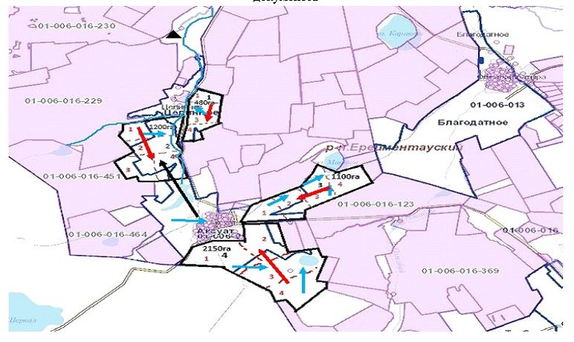

Список собственников и землепользователей земельных участков, прилагаемый к схеме (карте) расположение пастбищ на территории акимата села Аксуат
Таблица 1
№ | Наименование землепользователей земельных участков
1. | к/х "Ерсимай" Идрисов Ерболат Смагулович
2. | КХ "Новодолинка" Гарр Анастасия Гарьевна
3. | КХ "Ибрагим" Шержанова Галия Карабаевна
4. | КХ "Орнек-п" Хамзина Бахытгуль Ермековна
5. | КХ "Орнек" Кокумбаев Еркен Кокешевич
6. | КХ Камышев Галым Конаевич
7. | КХ "Арман" Султанбекова Айман Рапильбековна
8. | КХ "Боранбай" Камалиев Джамбул Боранбаевич
9. | КХ "Ереймен 2" Искакова Карлыгаш Космановна
10. | КХ "Асылхан" Нахипов Асылхан Абильдаевич
11. | КХ "Долинка" Горр Александра Александровна
12. | КХ "Елимай" Нурмуханов Мурат Шоппаевич
13. | КХ "Надежда" Левен Яков Петрович
14. | КХ "Байтемир и К" Байтемиров Кайрат Садырович
15.к | КХ Асаубаев Асхат Жолдасович
16. | КХ Жуматаев Арман Смагулович
17. | КХ "Мадинат" Кекаев Висит Висхаевич
18. | КХ Смагулова Асель Бердибековна
19. | КХ Нагамбетова Болбырауын Ахметжановна
20. | ТОО "Aizet Farms"
21. | ТОО "Нур агро 2014"
22. | ТОО "Торт тулик Мол"
23. | ТОО "Вефиль"
24. | ТОО "Урал Агро"
25. | ТОО "Ерейментау Кулан"
26. | ТОО "Акшилик 2020"
27. | ТОО " Рахат СК"
28. | ТОО "Надежда 2023"
29. | ТОО "Темирболат 2023"
Сведения о сервитутах для прогона скота села Аксуат Ерейментауского района
Установление сервитутов для прогона скота не требуется, так как скотопрогоны проходят в границах населенного пункта и землях запаса района, не затрагивая территорию сельхозтоваропроизводителей района.
Сведения о наличии скота и пастбищных угодий по селу Аксуат
Таблица 2
№ | Населенный пункт | Площадь пастбищ, га | Наличие скота | Потребность пастбищ,га | Нехватка/излишки пастищ, га
1 | село Аксуат населения | 13586,4 | КРС- 477головы,  (Из них маточное поголовье -285голов),  МРС –568 головы,  Лошади – 106головы | КРС 477гол.*0,8га/гол.=381,6* 4,5 га = 1717 га  (КРС (мат.) 285 гол.*0,8га/гол.= 228*4,5га=1026га)  МРС 568 гол.*0,1га/гол.=56,8 га  *4,5 га=255,6 га  Лошади 106гол.*1,0га/гол.=106*4,5 га=477 га | 1717 га+1026 га+  255га=2998 га  на отгонно-пастбищное содержание животных  1026 га маточное поголовье  13586,4 - 1026га= 12560,4га
Схема (карта) расположения пастбищ на территории села Селетинское в разрезе категорий земель, собственников земельных участков и землепользователей на основании правоустанавливающих документов

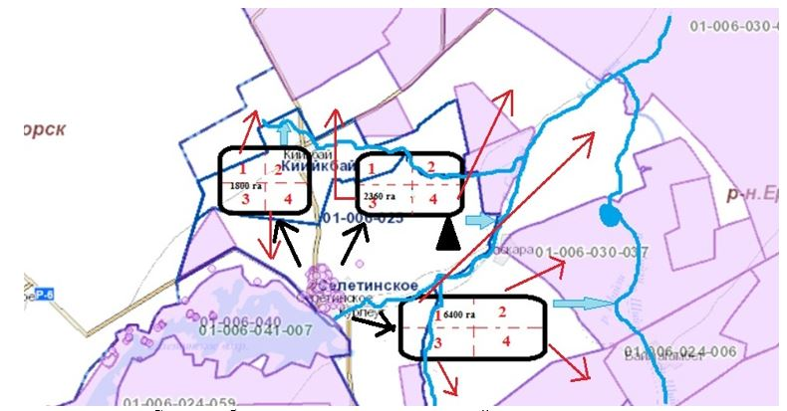

Список собственников и землепользователей земельных участков, прилагаемый к схеме (карте) расположения пастбищ на территории села Селетинское
Таблица 1
№ | Наименование землепользователей земельных участков
1 | ТОО "Думат"
2 | ТОО "Ен-Дала"
3 | ТОО "Алдяр-Агро"
4 | ТОО "АМИРAGRO-2019"
5 | ТОО "Астана-Өріс"
6 | ТОО "Мустафа и К"
7 | ТОО "Асыл-жабы"
8 | ТОО "Ерсаин и К"
9 | КХ "Куаныш" Бекназаров Нурмагамбет Ибрагимович
10 | КХ "Кулагер" Ермагамбетов Жигсембай Каббасович
11 | КХ "Артем" Буяновский Сергей Васильевич
12 | КХ "Бакенов" Бакенов Жанат Даирович
13 | КХ "Майканова" Майканова Гульназ Еркиновна
14 | КХ "Султанов" Султанов Ибрагим Алданович
15 | КХ "Купеев" Купеев Сагымбай Кубатаевич
16 | КХ "Ахметов" Ахметов Акмалиден Каиргельдинович
17 | КХ "Алибаев" Алибаев Даулбай Жакинович
18 | КХ Пикалов Сергей Николаевич
19 | КХ "Нуркенов" Нуркенов Мейрам Магруппович
20 | КХ "Бондаренко" Бондаренко Иван Степанович
21 | КХ "Саян" Сатпаева Махабат Бейсембаевна
22 | КХ "Ильхам" Сатпаева Асем Сериковна
23 | КХ "Алибаев" Алибаев Аманжол Кыздарбекович
24 | КХ "Тайтыш" Тайтыш Ардак Амангельды
25 | КХ "Ибраев" Ибраев Жумаш Нурахметович
26 | КХ "Абылгазимова" Абылгазимова Жанар Айтмукановна
27 | КХ "Зейнелова" Зейнелова Анаргуль Жумабаевна
28 | КХ "Канафин" Канафин Бекбулат Адильбекович
29 | КХ "Жуманов" Жуманов Макжан Кениспаевич
30 | КХ "Муканов" Муканов Беркут Турсунович
31 | КХ "Жасұлан" Махатова Асель Канатовна
32 | КХ "Бихан" Биханов Ермек Абаевич
33 | КХ "Дюсенова" Дюсенова Гульназ Сериковна
Сведения о сервитутах на отгон скота села Селетинское Ерейментауского района
Установление сервитутов для перегонки скота не требуется, так как перегонка скота проходит в границах населенных пунктов и на подсобных землях села, не затрагивая территорию сельхозтоваропроизводителей района.
Сведения о наличие скота и пастбищных селу Селетинское
Таблица 2
№ | Населенный пункт | Площадь пастбищь га | Наличие скота | Потребность пастбищ,га | Нехватка/излишки пастищ, га
1 | Село Селетинское | 26448,7 | КРС- 1389 голов,  (Из них маточное поголовье -833 голов),  МРС –1275 голов  Лошади – 410 голов | КРС1389гол.*0,8га/гол.=1111,2*4,5=5000,4 га  (КРС (маточное поголовье) 833гол.*0,8га/гол.=666,4*4,5га= 2998,8 га)  МРС 1275гол.*0,1га/гол.=127,5; 127,5*4,5=573,75га  Лошади 410гол.*1,0га/гол.  =410*4,5=1845 га | 5000,4+573,75га+  1845га=7419,15 га на отгонно-пастбищное содержание животных  2998,8 га маточное поголовье  26448,7-2998,8га =23449,9га
Примечание: расшифровка аббревиатур:
КХ – крестьянское хозяйство;
ТОО – товарищество с ограниченной ответственностью;
ОДЗ – общедолевые землепользователи;
КРС – крупный рогатый скот;
МРС – мелкий рогатый скот;
с.– село
га – гектар;
гол. – головы.
мат.-маточное

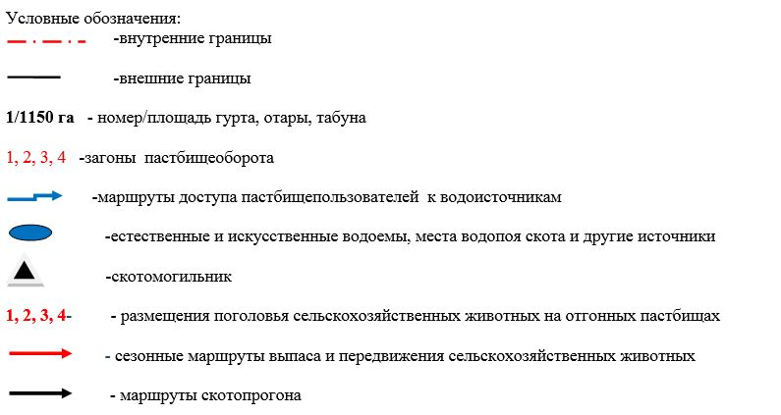

Приложение 2
к Плану по управлению
пастбищами и их
использованию по
Ерейментаускому району на
2024-2025 годы
Приемлемые схемы пастбищеоборотов города Ерейментау

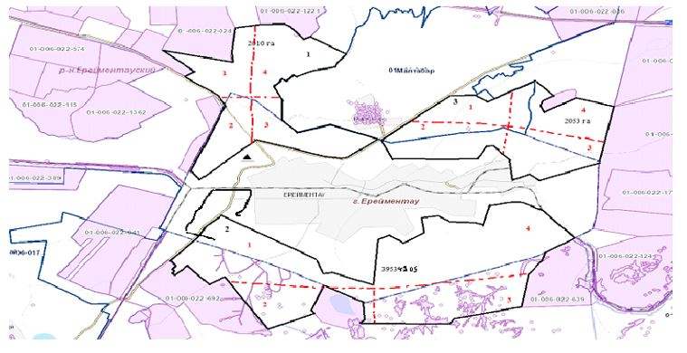

№ | Наименование населенного пункта | Количество загонов в 2024-2025 годы
 |  | 1 | 2 | 3 | 4
1 | город Ерейментау
 | 1 (2010 га) | ВЛС | ЛС | ЛОС | ОЗ
 | 2 (4265га) | ВЛС | ЛС | ЛОС | ОЗ
 | 3 (2053 га) | ВЛС | ЛС | ЛОС | ОЗ
Приемлемые схемы пастбищеоборотов села Акмырза

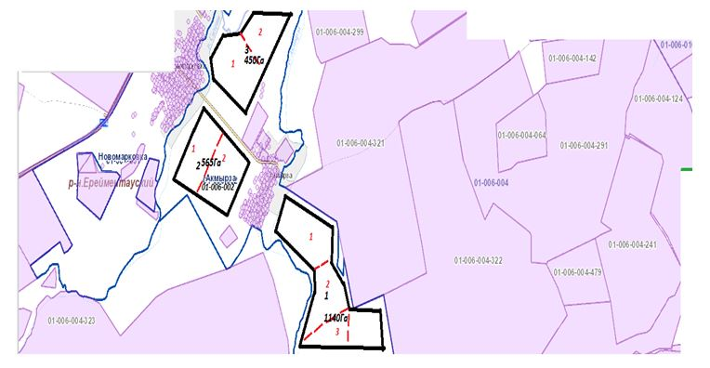

Приемлемые схемы пастбищеоборотов села Жолбасшы

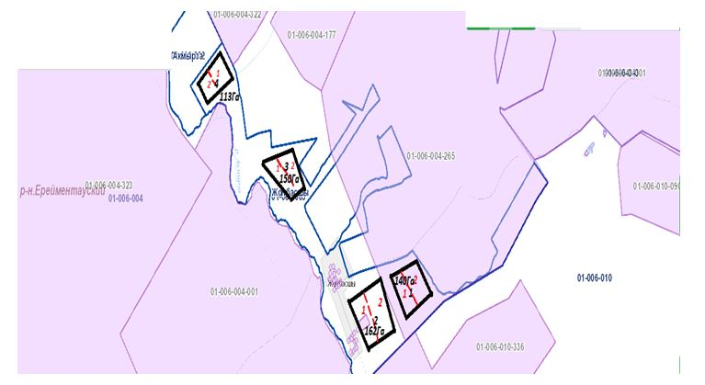

 | Наименование населенного пункта | Количество загонов в 2024-2025 годы
 |  | 1 | 2 | 3
1 | Село Акмырза
 | 1(1140 га) | ВЛС | ЛС | ЛОС
 | 2 (565 га) | ВЛС | ЛС
 | 3 (450 га) | ВЛС | ЛС
2 | Село Жолбасшы
 | 1(140 га) | ВЛС | ЛС
 | 2(162 га) | ВЛС | ЛС
 | 3(150 га) | ВЛС | ЛС
 | 4(113 га) | ВЛС | ЛС
Приемлемые схемы пастбищеоборотов села Койтас

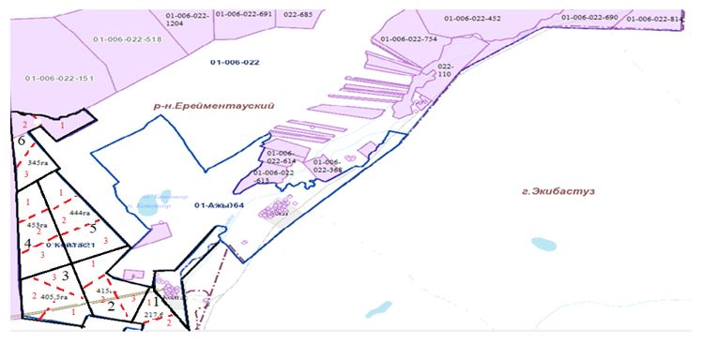

Приемлемые схемы пастбищеоборотов села Ажы

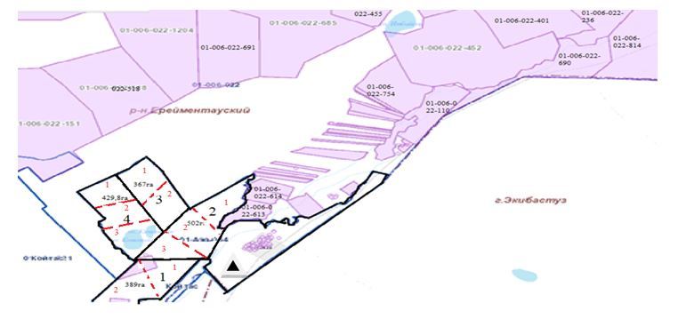

№ | Наименование населенного пункта | Количество загонов в 2024-2025 годы
 |  | 1 | 2 | 3
1 | Село Койтас
 | 1 (217,6га) | ВЛС |  | ЛОС
 | 2 (415 га) | ВЛС | ЛС | ЛОС
 | 3 (405,5га) | ВЛС | ЛС | ЛОС
 | 4 (453 га) | ВЛС | ЛС | ЛОС
 | 5 (444 га) | ВЛС | ЛС | ЛОС
 | 6 (345га) | ВЛС | ЛС | ЛОС
2 | Село Ажы
 | 1 (389 га) | ВЛС |  | ЛОС
 | 2 (502 га) | ВЛС | ЛС | ЛОС
 | 3 (367га) |  | ЛС | ЛОС
 | 4 (429,8га) | ВЛС | ЛС | ЛОС
Приемлемые схемы пастбищеоборотов села Куншалган

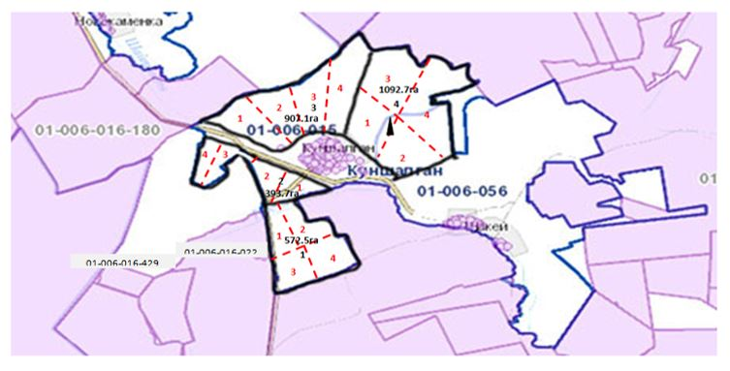

Приемлемые схемы пастбищеоборотов села Каратал

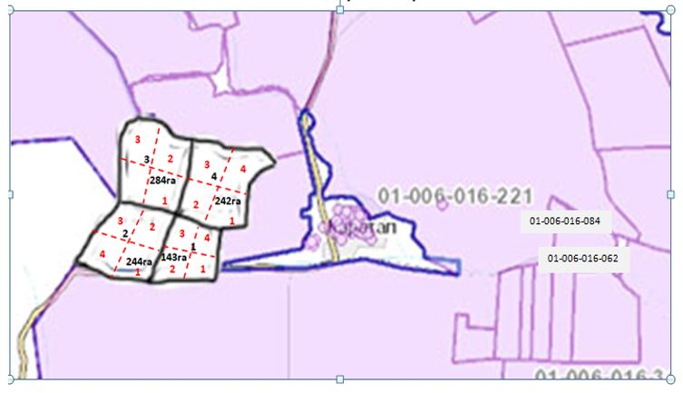

Приемлемые схемы пастбищеоборотов села Шакей

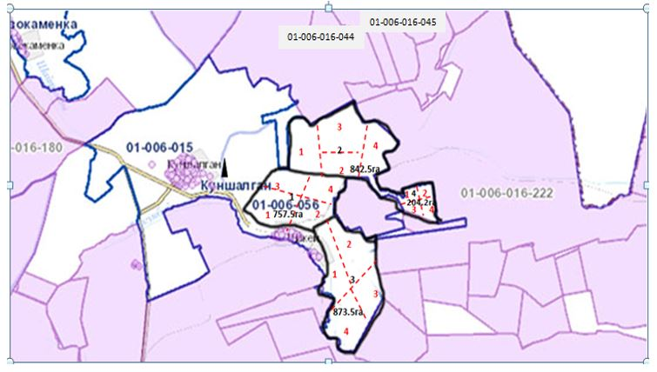

№ | Наименование села | Количество загонов в 2024-2025годы
 |  | 1 | 2 | 3 | 4
1 | Куншалган
 | №1(572,5га) | ВЛС | ЛС | ЛОС | ОЗ
 | №2 (393,7га) | ВЛС | ЛС | ЛОС | ОЗ
 | №3 (907,1га) | ВЛС | ЛС | ЛОС | ОЗ
 | №4 (1092,7га) | ВЛС | ЛС | ЛОС | ОЗ
 | Каратал
 | №1(243га) | ВЛС | ЛС | ЛОС | ОЗ
 | №2 (244га) | ВЛС | ЛС | ЛОС | ОЗ
 | №3 (284га) | ВЛС | ЛС | ЛОС | ОЗ
 | №4 (242га) | ВЛС | ЛС | ЛОС | ОЗ
 | Шакей
 | №1(757,5га) | ВЛС | ЛС | ЛОС | ОЗ
 | №2 (842,6га) | ВЛС | ЛС | ЛОС | ОЗ
 | №3 (873,5га) | ВЛС | ЛС | ЛОС | ОЗ
 | №4 (204,2га) | ВЛС | ЛС | ЛОС | ОЗ
Приемлемые схемы пастбищеоборотов села Тайбай

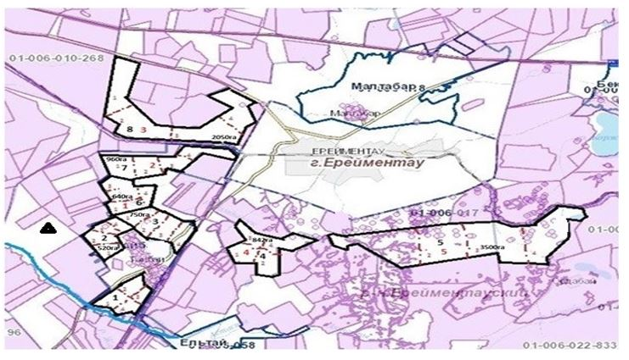

Приемлемые схемы пастбищеоборотов села Ельтай

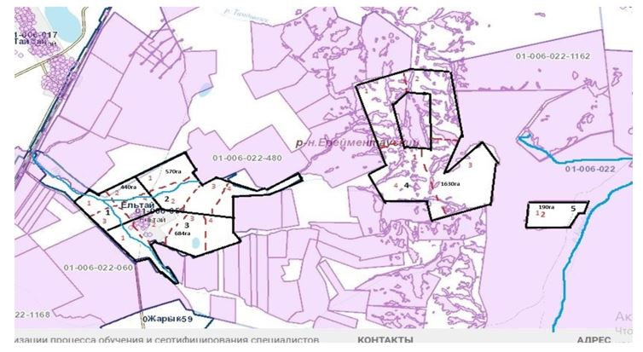

Приемлемые схемы пастбищеоборотов села Жарык

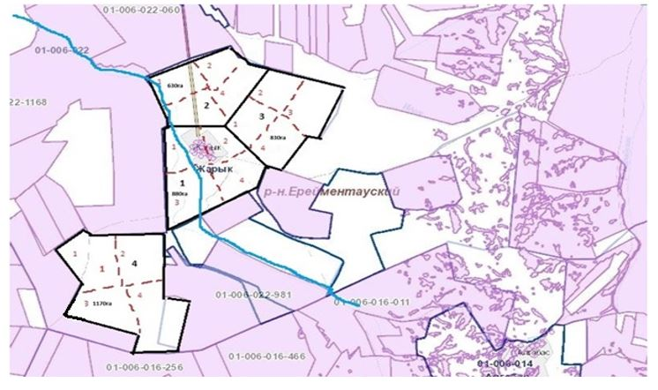

Приемлемые схемы пастбищеоборотов села Малтабар

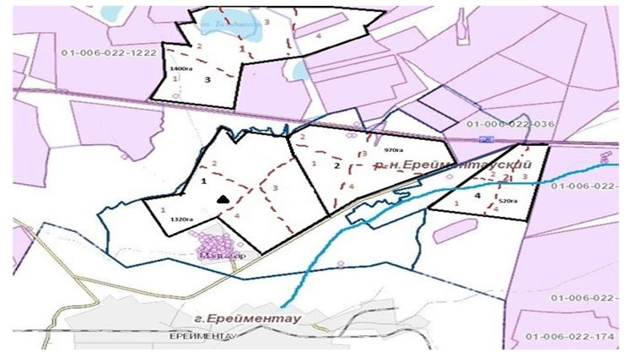

№ | Наименование населенного пункта | Количество загонов в 2024-2025 годы
 |  | 1 | 2 | 3 | 4
1 | Село Тайбай
 | 1 (630 га) | ВЛС | ЛС | ЛОС | ОЗ
 | 2 (520 га) | ВЛС | ЛС | ЛОС | ОЗ
 | 3 (750 га) | ВЛС | ЛС | ЛОС | ОЗ
 | 4 (842 га) | ВЛС | ЛС | ЛОС | ОЗ
 | 5 (3500 га) | ВЛС | ЛС | ЛОС | ОЗ
 | 6 (640 га) | ВЛС | ЛС | ЛОС | ОЗ
 | 7 (960 га) | ВЛС | ЛС | ЛОС | ОЗ
 | 8 (2050 га) | ВЛС | ЛС | ЛОС | ОЗ
2 | Село Ельтай
 | 1 (440 га) | ВЛС | ЛС | ЛОС | ОЗ
 | 2 (570 га) | ВЛС | ЛС | ЛОС | ОЗ
 | 3 (684 га) | ВЛС | ЛС | ЛОС | ОЗ
 | 4 (1630 га) | ВЛС | ЛС | ЛОС | ОЗ
 | 5 (190 га) | ВЛС | ЛС | ЛОС | ОЗ
3 | Село Жарык
 | 1 (880 га) | ВЛС | ЛС | ЛОС | ОЗ
 | 2 (630 га) | ВЛС | ЛС | ЛОС | ОЗ
 | 3 (830 га) | ВЛС | ЛС | ЛОС | ОЗ
 | 4 (1170 га) | ВЛС | ЛС | ЛОС | ОЗ
4 | Село Малтабар
 | 1 (1320 га) | ВЛС | ЛС | ЛОС | ОЗ
 | 2 (970 га) | ВЛС | ЛС | ЛОС | ОЗ
 | 3 (1400 га) | ВЛС | ЛС | ЛОС | ОЗ
 | 4 (520 га) | ВЛС | ЛС | ЛОС | ОЗ
Приемлемые схемы пастбищеоборотов села Тургай

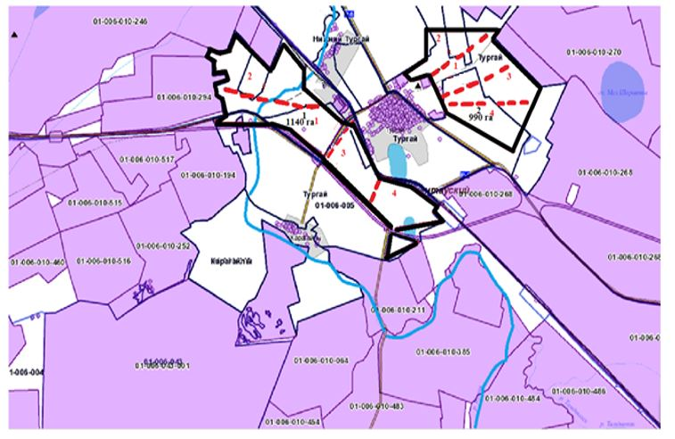

Приемлемые схемы пастбищеоборотов села Нижний Тургай

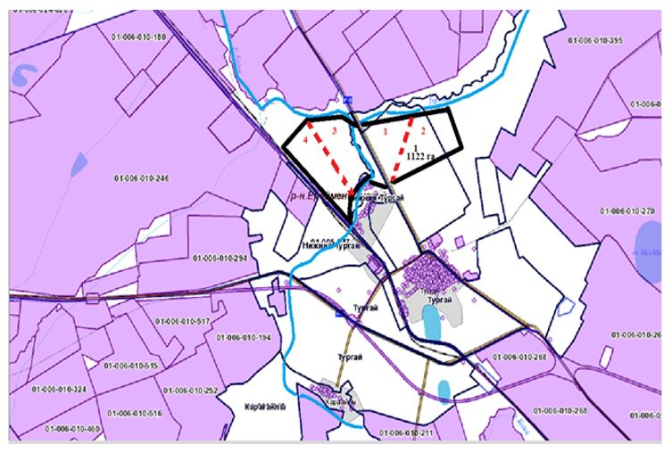

Приемлемые схемы пастбищеоборотов села Карагайлы

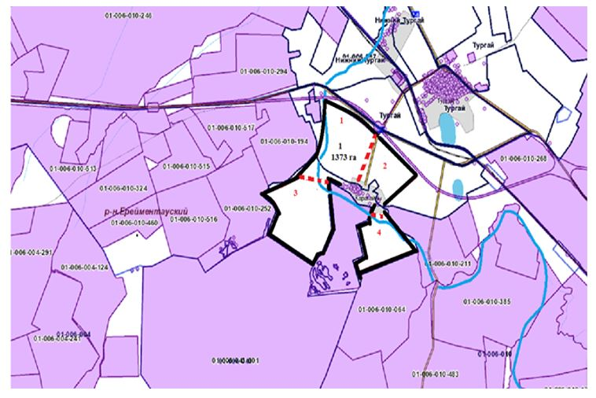

Приемлемые схемы пастбищеоборотов села Балыкты

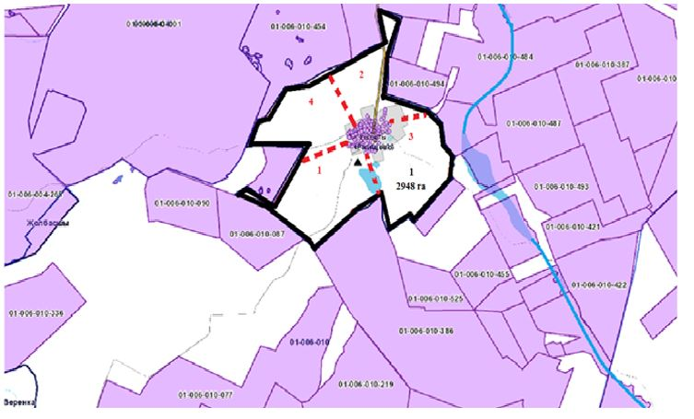

Приемлемые схемы пастбищеоборотов села Жана жол

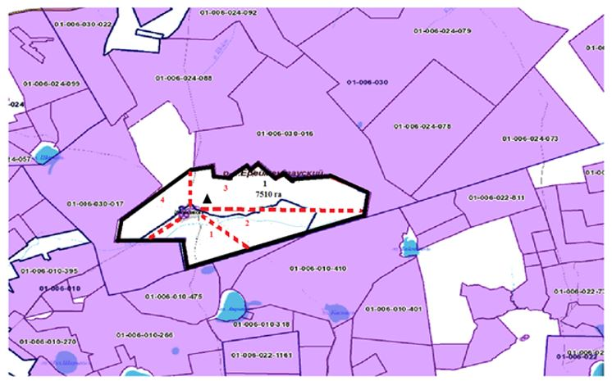

№ | Наименование населенного пункта | Количество загонов в 2024-2025 годы
 |  | 1 | 2 | 3 | 4
1 | село Тургай
 | 1 (1140га) | ВЛС | ЛС | ЛОС | ОЗ
 | 2 (990 га) | ВЛС | ЛС | ЛОС | ОЗ
2 | село Нижний Тургай
 | 1 (1122 га) | ВЛС | ЛС | ЛОС | ОЗ
3 | село Карагайлы
 | 1 (1373 га) | ВЛС | ЛС | ЛОС | ОЗ
4 | село Балыкты
 | 1 (2948 га) | ВЛС | ЛС | ЛОС | ОЗ
5 | село Жана жол
 | 1 (7510 га) | ВЛС | ЛС | ЛОС | ОЗ
Приемлемые схемы пастбищеоборотов села Уленты

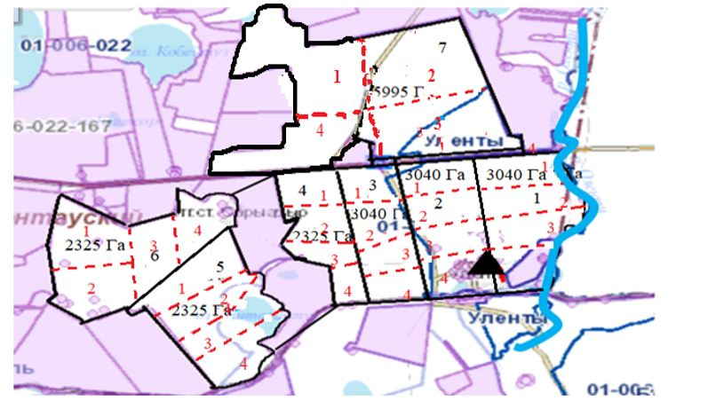

Приемлемые схемы пастбищеоборотов станции Уленты

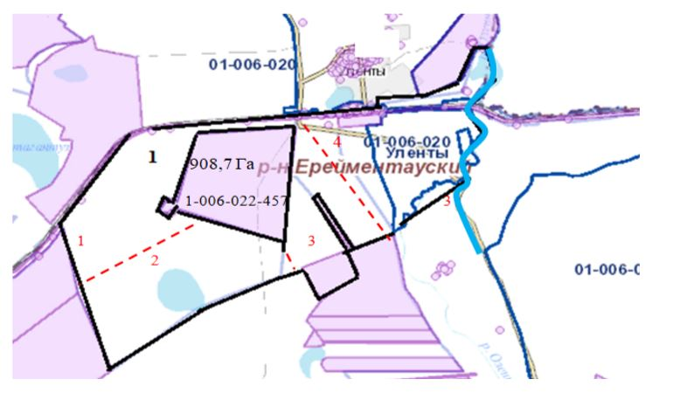

Приемлемые схемы пастбищеоборотов станции Коржынколь

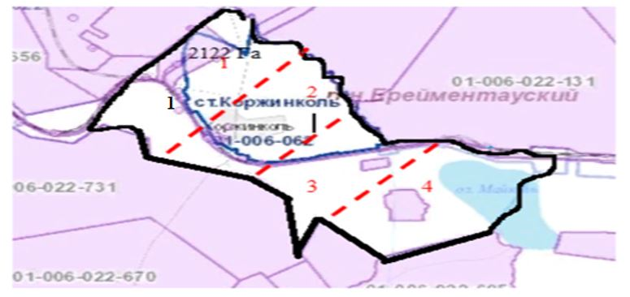

№ | Наименование населенного пункта | Количество загонов в 2024-2025 годы
 |  | 1 | 2 | 3 | 4
1 | Село Уленты
 | 1 (3040 га) | ВЛС | ЛС | ЛОС | ОЗ
 | 2 (3040 га) | ВЛС | ЛС | ЛОС | ОЗ
 | 3 (3040 га) | ВЛС | ЛС | ЛОС | ОЗ
 | 4 (2325 га) | ВЛС | ЛС | ЛОС | ОЗ
 | 5 (2325 га) | ВЛС | ЛС | ЛОС | ОЗ
 | 6 (2325 га) | ВЛС | ЛС | ЛОС | ОЗ
 | 7 (5995 га) | ВЛС | ЛС | ЛОС | ОЗ
2 | Станция Уленты
 | 1 (908,7га) | ВЛС | ЛС | ЛОС | ОЗ
3 | Станция Коржынколь
 | 1 (2122 га) | ВЛС | ЛС | ЛОС | ОЗ
Приемлемые схемы пастбище оборотов села Бестогай

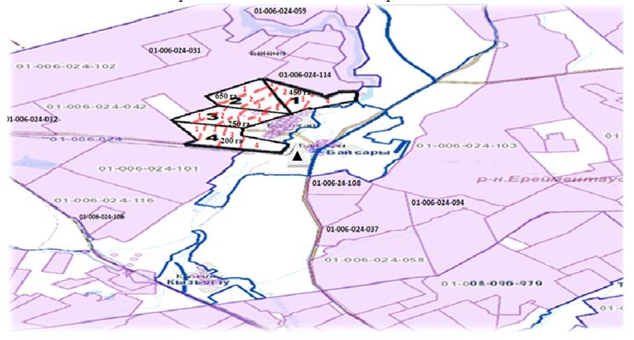

Приемлемые схемы пастбище оборотов села Байсары

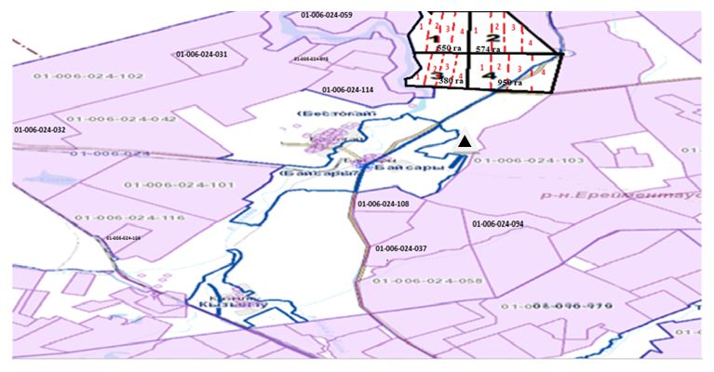

Приемлемые схемы пастбище оборотов села Кызылту

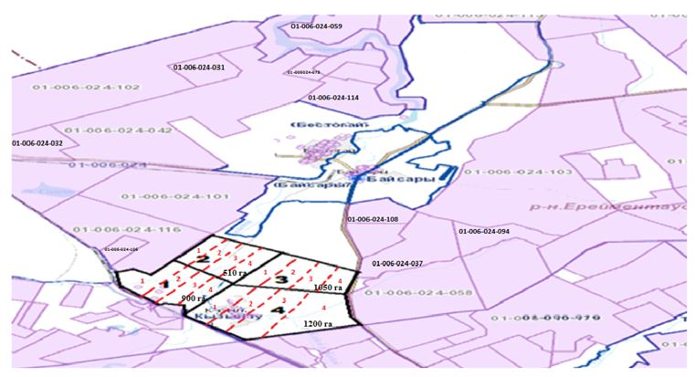

№ | Наименование населенного пункта | количество загонов в 2024-2025 годы
 |  | 1 | 2 | 3 | 4
1 | Бестогай
 | 1(450га) | ВЛС | ЛС | ЛОС | ОЗ
 | 2(650га) | ВЛС | ЛС | ЛОС | ОЗ
 | 3(250га) | ВЛС | ЛС | ЛОС | ОЗ
 | 4(200га) | ВЛС | ЛС | ЛОС | ОЗ
2 | Байсары
 | 1(550га) | ВЛС | ЛС | ЛОС | ОЗ
 | 2(574га) | ВЛС | ЛС | ЛОС | ОЗ
 | 3(380га) | ВЛС | ЛС | ЛОС | ОЗ
 | 4(200га) | ВЛС | ЛС | ЛОС | ОЗ
3 | Кызылту
 | 1(900га) | ВЛС | ЛС | ЛОС | ОЗ
 | 2(510га) | ВЛС | ЛС | ЛОС | ОЗ
 | 3(1050га) | ВЛС | ЛС | ЛОС | ОЗ
 | 4(1200га) | ВЛС | ЛС | ЛОС | ОЗ
Приемлемые схемы пастбищеоборотов села Олжабай батыра

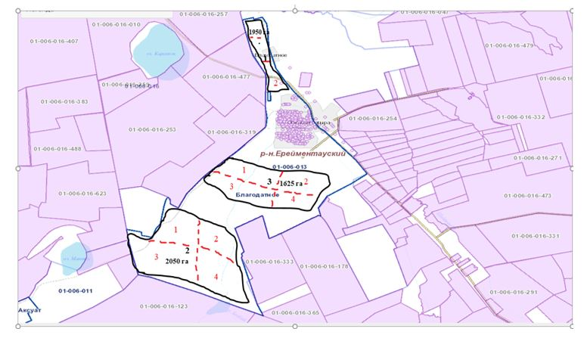

Приемлемые схемы пастбищеоборотов села Ынтымақ

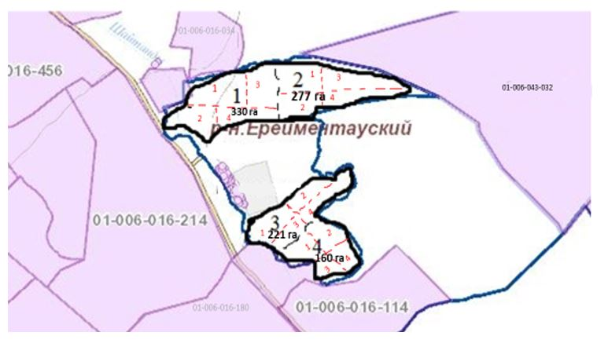

Приемлемые схемы пастбищеоборотов села Алгабас

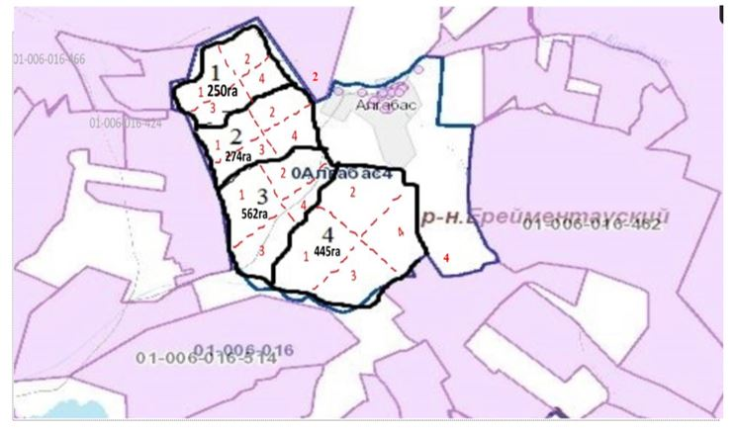

Приемлемые схемы пастбищеоборотов отгонного участка Баймен

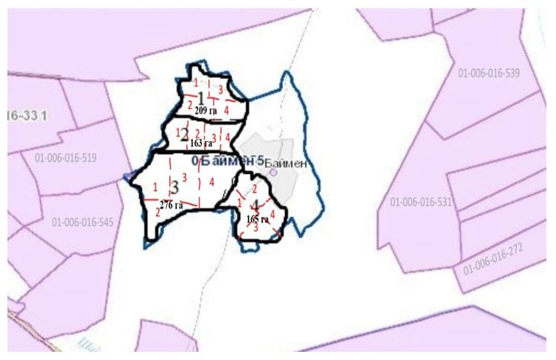

№ | Наименование населенного пункта | Количество загонов в 2024-2025 годы
 |  | 1 | 2 | 3 | 4
1 | Село Олжабай батыра
 | 1 (1950 га) | ВЛС | ЛС | ЛОС
 | 2 (2050 га) | ВЛС | ЛС | ЛОС
 | 3 (1625га) | ВЛС | ЛС | ЛОС
2 | Село Ынтымақ
 | 1 (330 га) | ВЛС | ЛС | ЛОС | ОЗ
 | 2 (277 га) | ВЛС | ЛС | ЛОС | ОЗ
 | 3 (221 га) | ВЛС | ЛС | ЛОС | ОЗ
 | 4 (160 га) | ВЛС | ЛС | ЛОС | ОЗ
3 | Село Алгабас
 | 1 (250 га) | ВЛС | ЛС | ЛОС | ОЗ
 | 2 (274га) | ВЛС | ЛС | ЛОС | ОЗ
 | 3 (562 га) | ВЛС | ЛС | ЛОС | ОЗ
 | 4 (445 га) | ВЛС | ЛС | ЛОС | ОЗ
4 | отг Баймен
 | 1 (209 га) | ВЛС | ЛС | ЛОС | ОЗ
 | 2 (163 га) | ВЛС | ЛС | ЛОС | ОЗ
 | 3 (276 га) | ВЛС | ЛС | ЛОС | ОЗ
 | 4 (165 га) | ВЛС | ЛС | ЛОС | ОЗ
Приемлемые схемы пастбищеоборотов села Еркиншилик

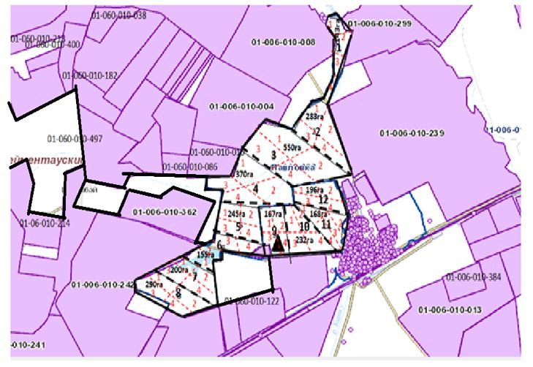

Приемлемые схемы пастбищеоборотов села Енбек

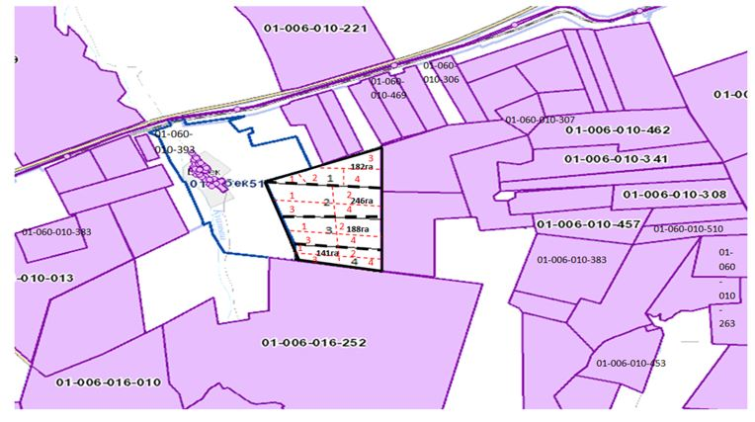

 | Наименование населенного пункта | Количество загонов в 2024-2025 годы
 |  | 1 | 2 | 3 | 4
1 | Село Еркиншилик
 | 1 (143га) | ВЛС | ЛС | ЛОС | ОЗ
 | 2 (283 га) | ВЛС | ЛС | ЛОС | ОЗ
 | 3 (550га) | ВЛС | ЛС | ЛОС | ОЗ
 | 4 (370 га) | ВЛС | ЛС | ЛОС | ОЗ
 | 5 (245 га) | ВЛС | ЛС | ЛОС | ОЗ
 | 6 (155 га) | ВЛС | ЛС | ЛОС | ОЗ
 | 7 (200 га) | ВЛС | ЛС | ЛОС | ОЗ
 | 8 (290 га) | ВЛС | ЛС | ЛОС | ОЗ
 | 9 (167 га) | ВЛС | ЛС | ЛОС | ОЗ
 | 10 (232 га) | ВЛС | ЛС | ЛОС | ОЗ
 | 11 (168 га) | ВЛС | ЛС | ЛОС | ОЗ
 | 12 (196 га) | ВЛС | ЛС | ЛОС | ОЗ
2 | Село Енбек
 | 1 (182 га) | ВЛС | ЛС | ЛОС | ОЗ
 | 2 (246 га) | ВЛС | ЛС | ЛОС | ОЗ
 | 3 (188 га) | ВЛС | ЛС | ЛОС | ОЗ
 | 4 (141 га) | ВЛС | ЛС | ЛОС | ОЗ
Приемлемые схемы пастбищеоборотов села Бозтал

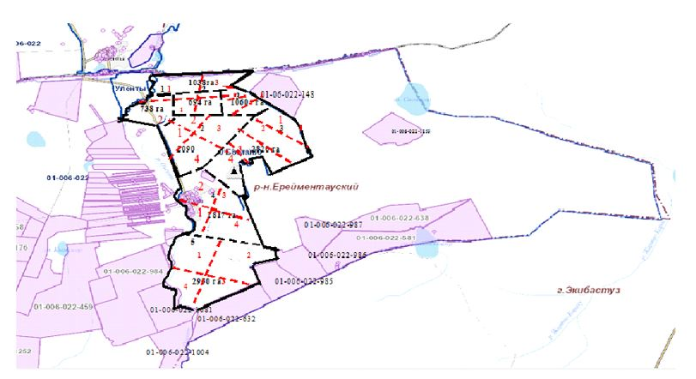

№ | Наименование населенного пункта | Количество загонов в 2024-2025 годы
 |  | 1 | 2 | 3 | 4
1 | село Бозтал
 | 1 (3530га) | ВЛС | ЛС | ЛОС | ОЗ
 | 2 (2090 га) | ВЛС | ЛС | ЛОС | ОЗ
 | 3 (2820 га) | ВЛС | ЛС | ЛОС | ОЗ
 | 4 (1817га) | ВЛС | ЛС | ЛОС | ОЗ
 | 5 (2950 га) | ВЛС | ЛС | ЛОС | ОЗ
Приемлемые схемы пастбищеоборотов села Майлан

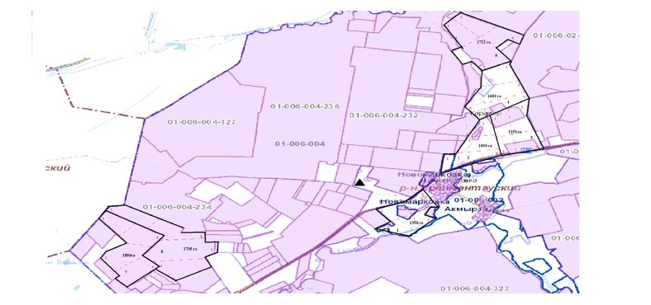

№ | Наименование населенного пункта | Количество загонов в 2024-2025 годы
 |  | 1 | 2 | 3 | 4
1 | Село Майлан
 | 1 (1350 га) | ВЛС | ЛС | ЛОС | ОЗ
 | 2 (1000 га) | ВЛС | ЛС | ЛОС | ОЗ
 | 3 (1150 га) | ВЛС | ЛС | ЛОС | ОЗ
 | 4 (1680 га) | ВЛС | ЛС | ЛОС | ОЗ
 | 5 (1721 га) | ВЛС | ЛС | ЛОС | ОЗ
 | 6 (1705 га) | ВЛС | ЛС | ЛОС | ОЗ
 | 7 (1880 га) | ВЛС | ЛС | ЛОС | ОЗ
Приемлемые схемы пастбищеоборотов села Аксуат

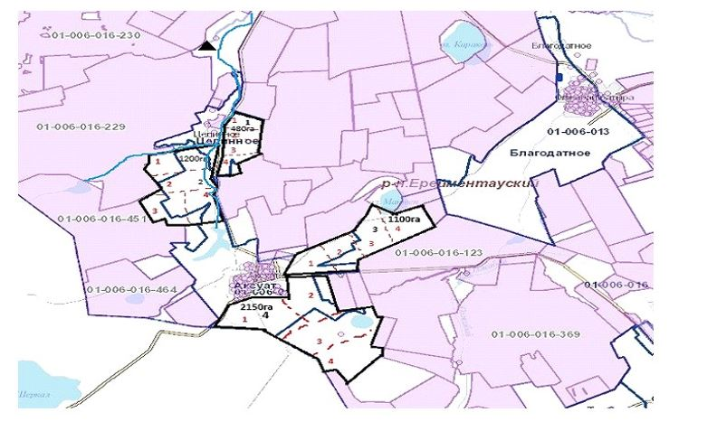

№ | Наименование населенного пункта | Количество загонов в 2024-2025 годы
 |  | 1 | 2 | 3 | 4
1 | Село Аксуат
 | 1 (480га) | ВЛС | ЛС | ЛОС | ОЗ
 | 2 (1200 га) | ВЛС | ЛС | ЛОС | ОЗ
 | 3 (1100га) | ВЛС | ЛС | ЛОС | ОЗ
 | 4 (2150га) | ВЛС | ЛС | ЛОС | ОЗ
Приемлемые схемы пастбищеоборотов села Селетинское

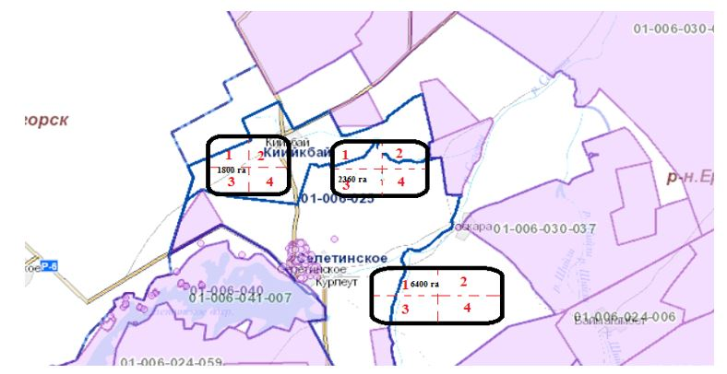

№ | Наименование населенного пункт | Количество загонов в 2024-2025 годы
 |  | 1 | 2 | 3 | 4
1 | Село Селетинское
 | 1 (6400 га) | ВЛС | ЛС | ЛОС | ОЗ
 | 2 (1800 га) | ВЛС | ЛС | ЛОС | ОЗ
 | 3 (2360 га) | ВЛС | ЛС | ЛОС | ОЗ
Примечание: расшифровка аббревиатур:
ВЛС – весенне-летний сезон;
ЛОС – летне-осенний сезон;
ЛС – летний сезон;
ОЗ – отдыхающий загон.

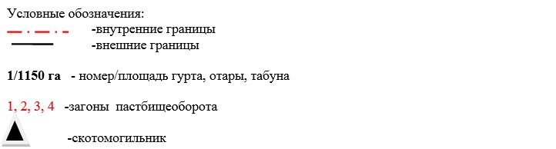

Приложение 3
к Плану по управлению
пастбищами и их
использованию по
Ерейментаускому району на
2024-2025 годы
Карта с обозначением внешних и внутренних границ и площадей пастбищ, в том числе сезонных, объектов пастбищной инфраструктуры в города Ерейментау

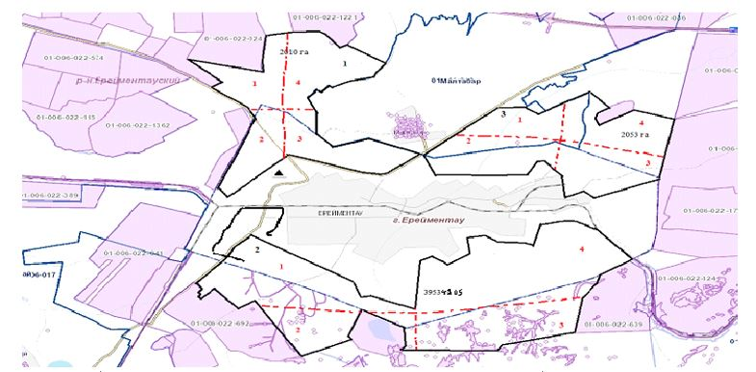

Карта с обозначением внешних и внутренних границ и площадей пастбищ, в том числе сезонных, объектов пастбищной инфраструктуры в селе Акмырза

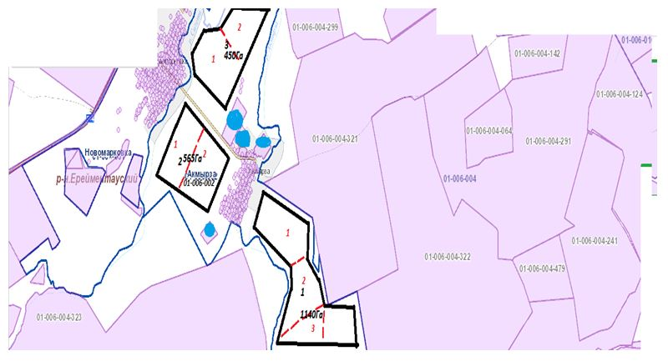

Карта с обозначением внешних и внутренних границ и площадей пастбищ, в том числе сезонных, объектов пастбищной инфраструктуры в селе Жолбасшы

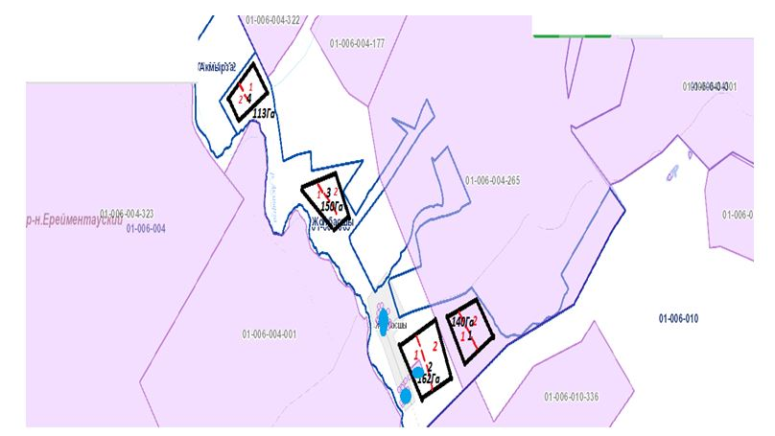

Карта с обозначением внешних и внутренних границ и площадей пастбищ, в том числе сезонных, объектов пастбищной инфраструктуры в селе Койтас

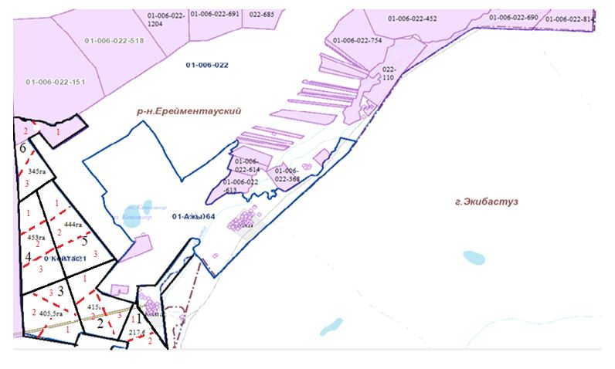

Карта с обозначением внешних и внутренних границ и площадей пастбищ, в том числе сезонных, объектов пастбищной инфраструктуры в селе Ажы

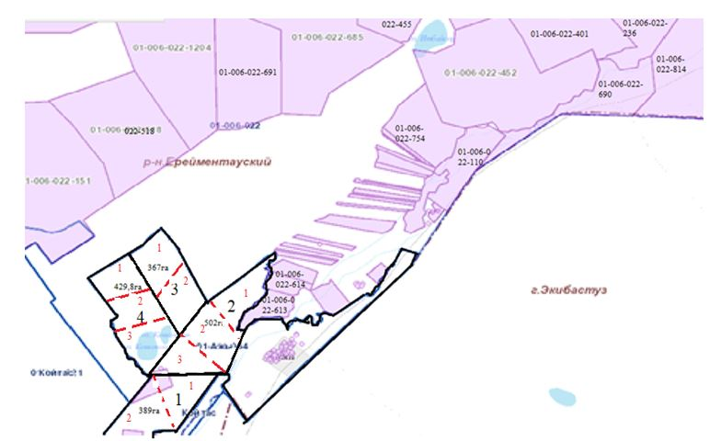

Карта с обозначением внешних и внутренних границ и площадей пастбищ, в том числе сезонных, объектов пастбищной инфраструктуры в селе Куншалган

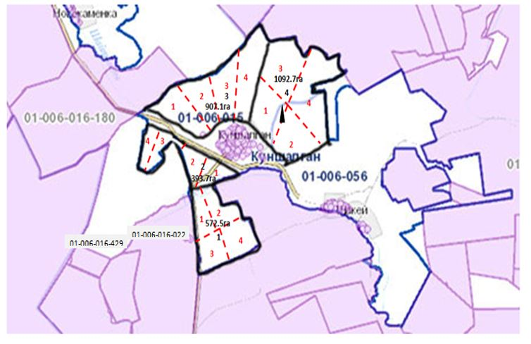

Карта с обозначением внешних и внутренних границ и площадей пастбищ, в том числе сезонных, объектов пастбищной инфраструктуры в селе Каратал

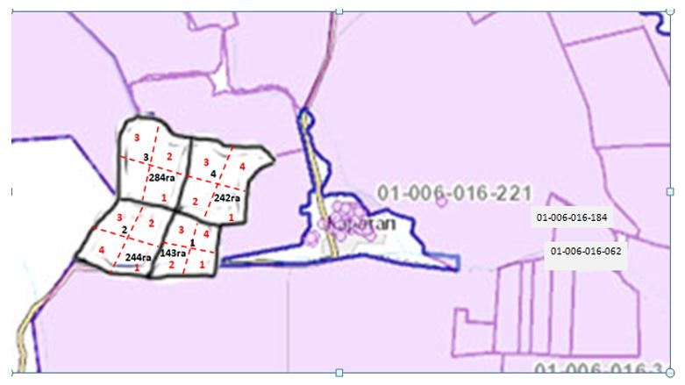

Карта с обозначением внешних и внутренних границ и площадей пастбищ, в том числе сезонных, объектов пастбищной инфраструктуры в селе Шакей

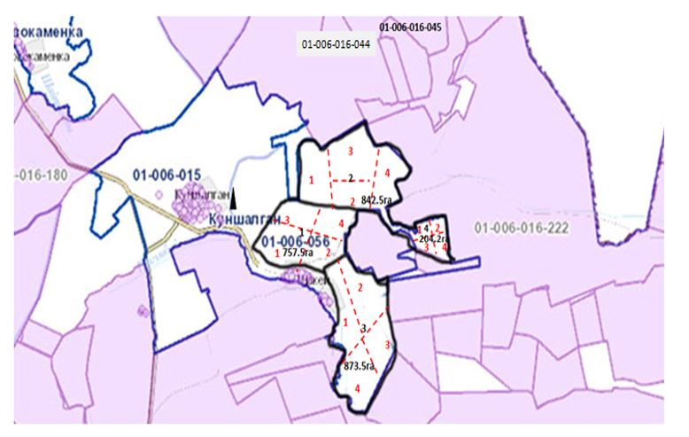

Карта с обозначением внешних и внутренних границ и площадей пастбищ, в том числе сезонных, объектов пастбищной инфраструктуры в селе Тайбай

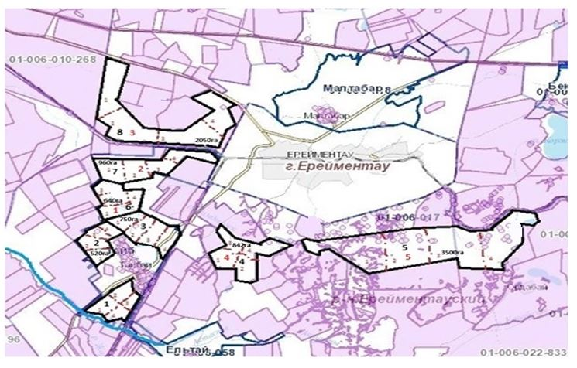

Карта с обозначением внешних и внутренних границ и площадей пастбищ, в том числе сезонных, объектов пастбищной инфраструктуры в селе Ельтай

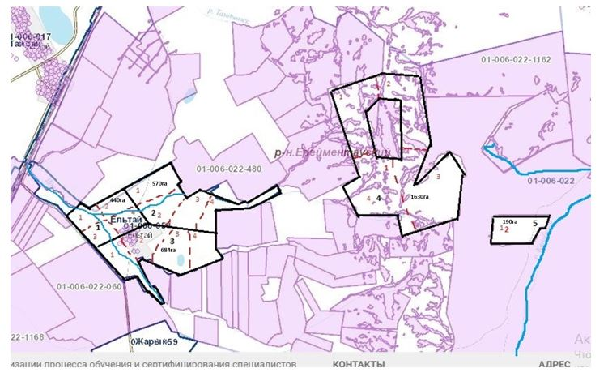

Карта с обозначением внешних и внутренних границ и площадей пастбищ, в том числе сезонных, объектов пастбищной инфраструктуры в селе Жарык

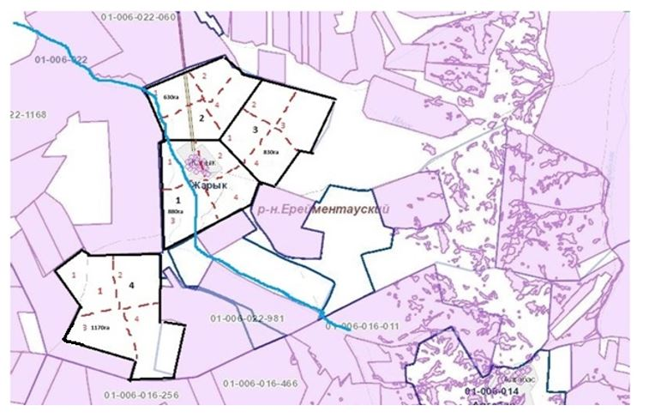

Карта с обозначением внешних и внутренних границ и площадей пастбищ, в том числе сезонных, объектов пастбищной инфраструктуры в селе Малтабар

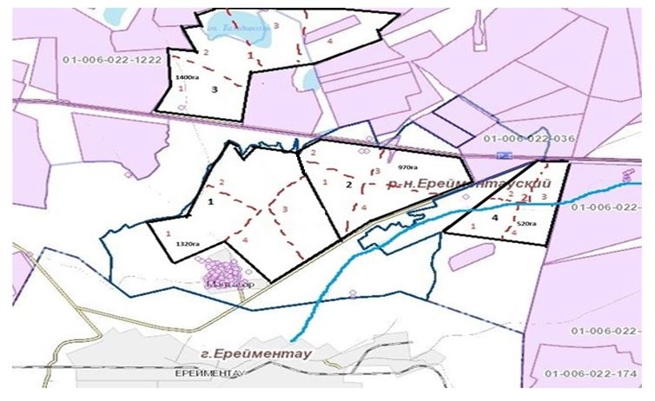

Карта с обозначением внешних и внутренних границ и площадей пастбищ, в том числе сезонных, объектов пастбищной инфраструктуры в селе Тургай

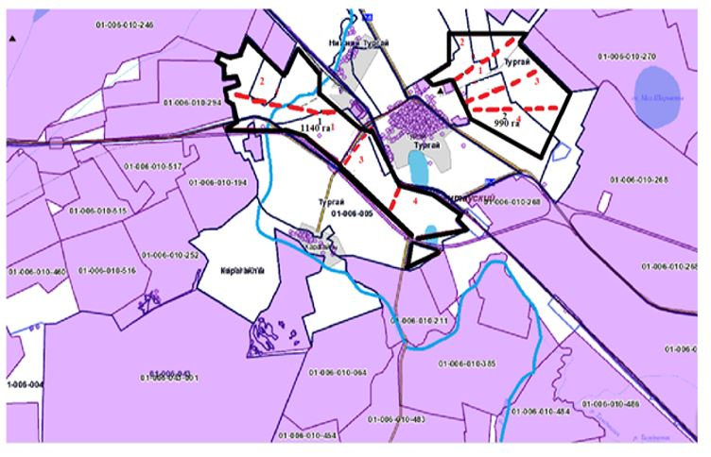

Карта с обозначением внешних и внутренних границ и площадей пастбищ, в том числе сеззонных, объектов пастбищной инфраструктуры в селе Нижний Тургай

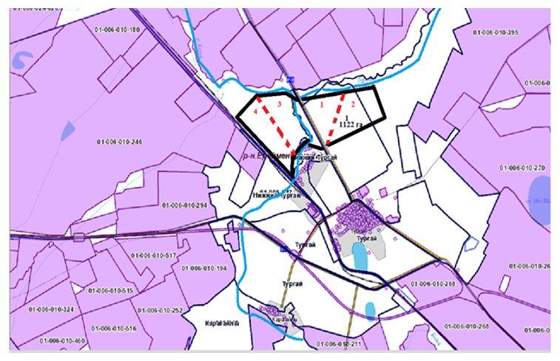

Карта с обозначением внешних и внутренних границ и площадей пастбищ, в том числе сеззонных, объектов пастбищной инфраструктуры в селе Карагайлы

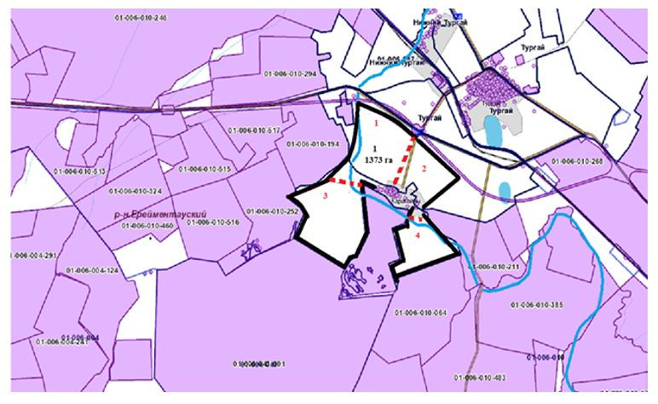

Карта с обозначением внешних и внутренних границ и площадей пастбищ, в том числе сеззонных, объектов пастбищной инфраструктуры в селе Балыкты

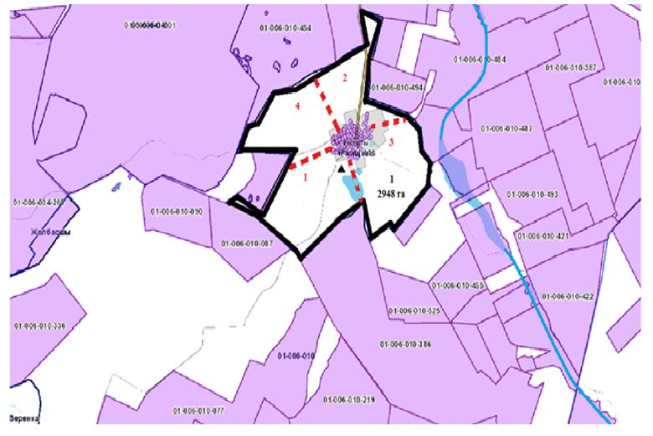

Карта с обозначением внешних и внутренних границ и площадей пастбищ, в том числе сеззонных, объектов пастбищной инфраструктуры в селе Жана жол

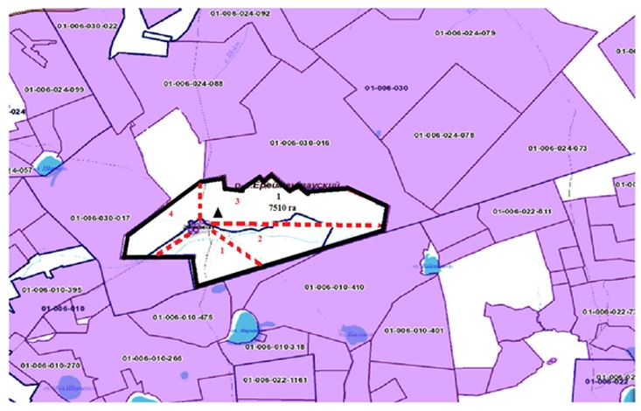

Карта с обозначением внешних и внутренних границ и площадей пастбищ, в том числе сезонных, объектов пастбищной инфраструктуры в селе Уленты

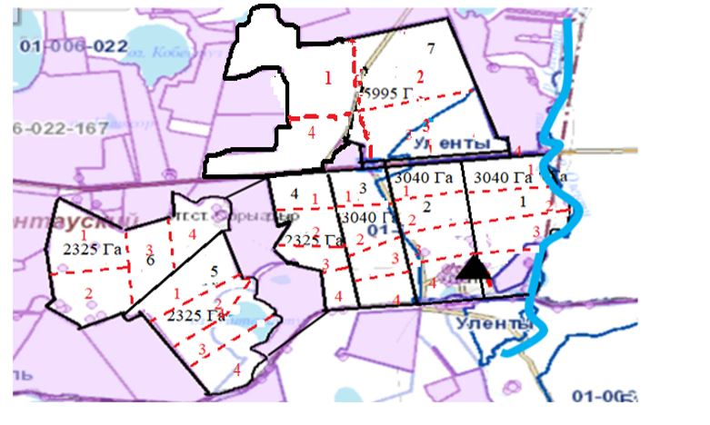

Карта с обозначением внешних и внутренних границ и площадей пастбищ, в том числе сезонных, объектов пастбищной инфраструктуры в станции Уленты

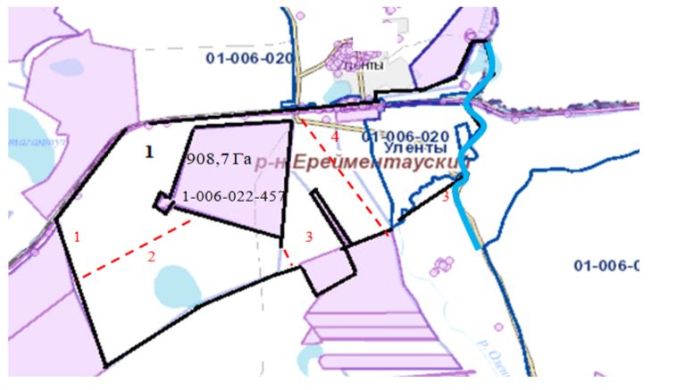

Карта с обозначением внешних и внутренних границ и площадей пастбищ, в том числе сезонных, объектов пастбищной инфраструктуры в станции Коржынколь

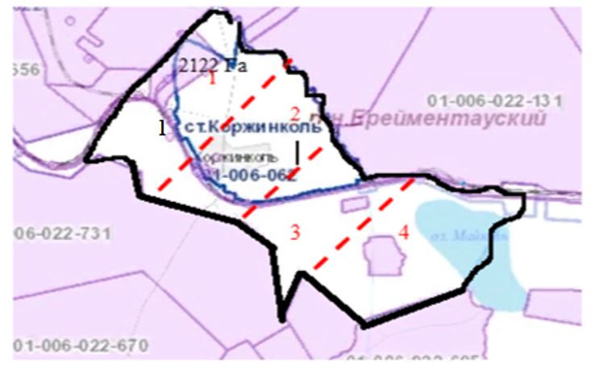

Карта с обозначением внешних и внутренних границ и площадей пастбищ, в том числе сезонных, объектов пастбищной инфраструктуры в селе Бестогай

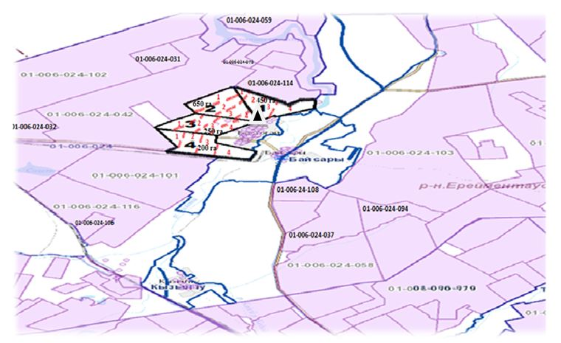

Карта с обозначением внешних и внутренних границ и площадей пастбищ, в том числе сезонных, объектов пастбищной инфраструктуры в селе Байсары

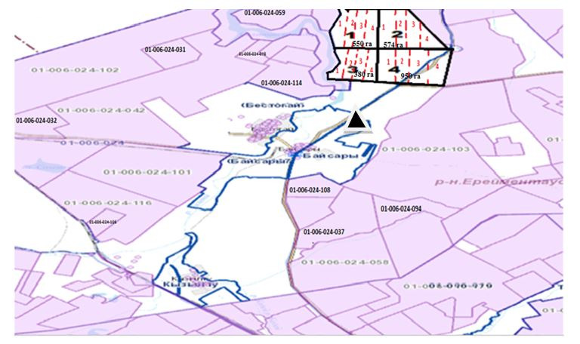

Карта с обозначением внешних и внутренних границ и площадей пастбищ, в том числе сезонных, объектов пастбищной инфраструктуры в селе Кызылту

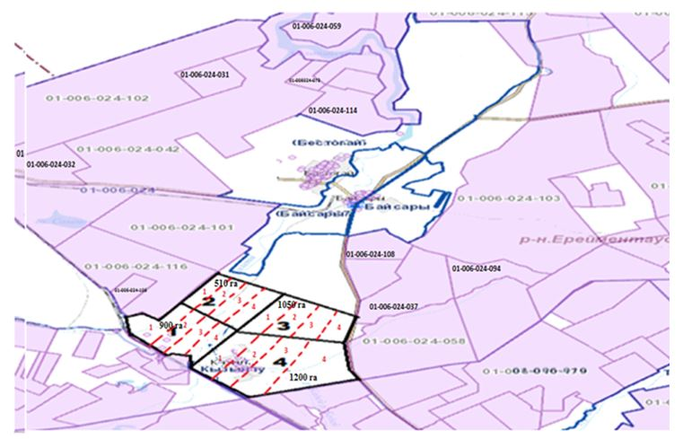

Карта с обозначением внешних и внутренних границ и площадей пастбищ, в том числе сезонных, объектов пастбищной инфраструктуры в селе Олжабай батыра

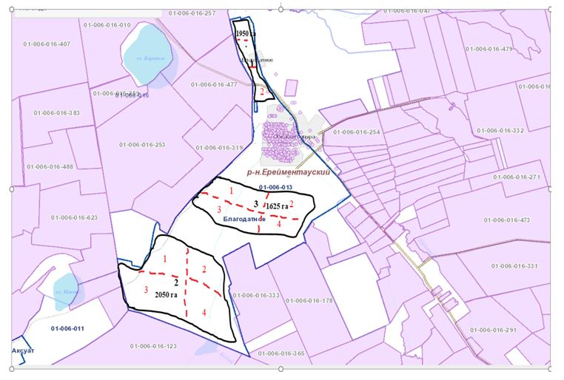

Карта с обозначением внешних и внутренних границ и площадей пастбищ, в том числе сезонных, объектов пастбищной инфраструктуры в селе Ынтымақ

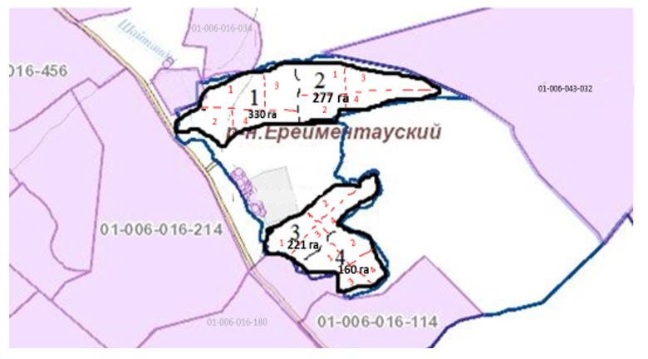

Карта с обозначением внешних и внутренних границ и площадей пастбищ, в том числе сезонных, объектов пастбищной инфраструктуры в селе Алгабас

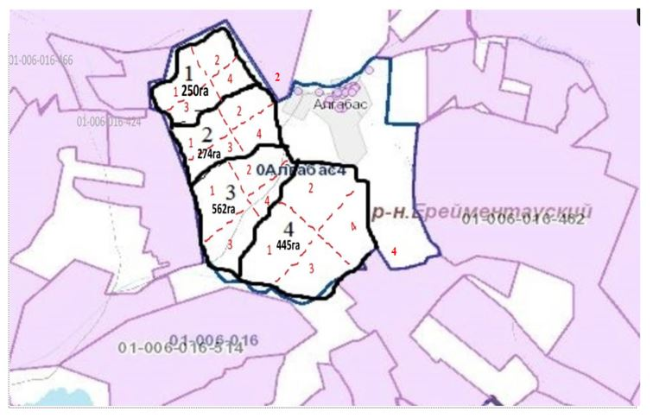

Карта с обозначением внешних и внутренних границ и площадей пастбищ, в том числе сезонных, объектов пастбищной инфраструктуры в отгонном участке Баймен

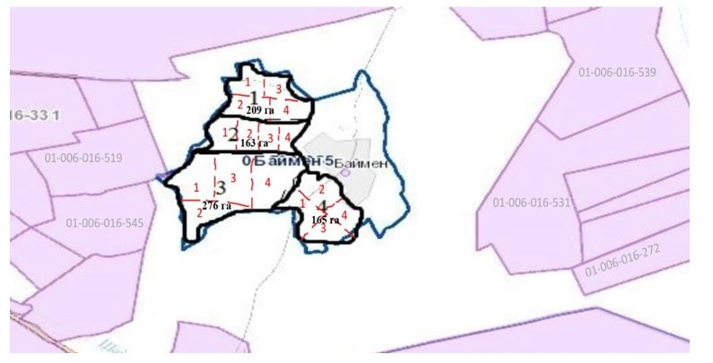

Карта с обозначением внешних и внутренних границ и площадей пастбищ, в том числе сезонных, объектов пастбищной инфраструктуры в селе Бозтал

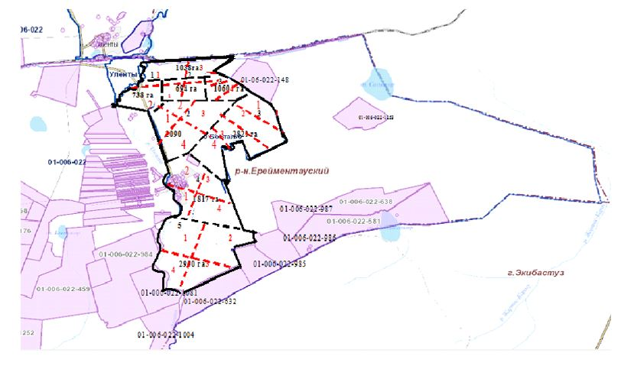

Карта с обозначением внешних и внутренних границ и площадей пастбищ, в том числе сезонных, объектов пастбищной инфраструктуры в селе Майлан

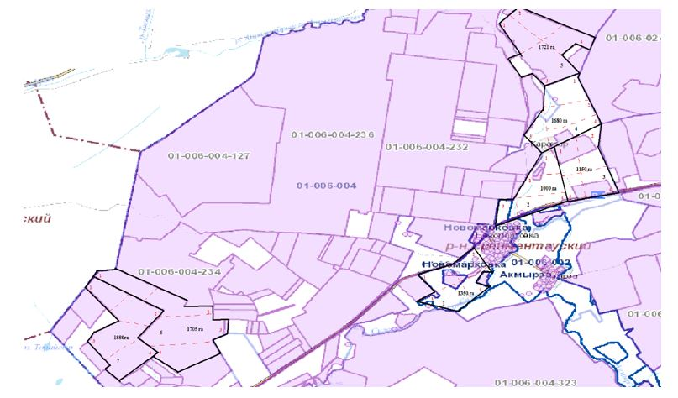

Карта с обозначением внешних и внутренних границ и площадей пастбищ, в том числе сезонных, объектов пастбищной инфраструктуры в селе Аксуат

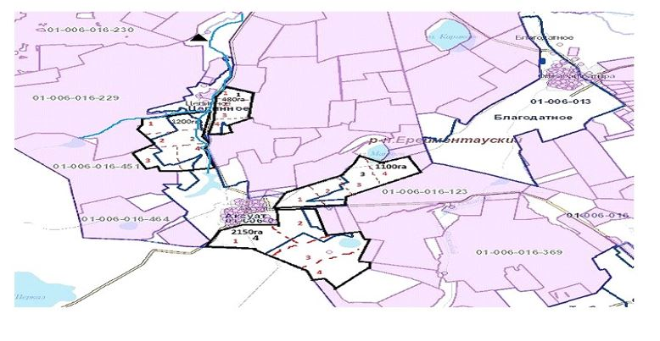

Карта с обозначением внешних и внутренних границ и площадей пастбищ, в том числе сезонных, объектов пастбищной инфраструктуры в селе Селетинское

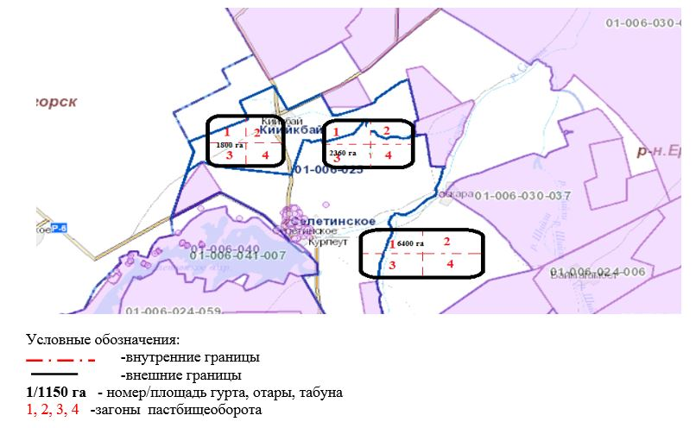

Приложение 4
к Плану по управлению
пастбищами и их
использованию по
Ерейментаускому району на
2024-2025 годы
Схема доступа пастбищепользователей к водоисточникам (озерам, рекам, прудам, копаням, оросительным или обводнительным каналам, трубчатым или шахтным колодцам), составленную согласно норме потребления воды в городе Ерейментау

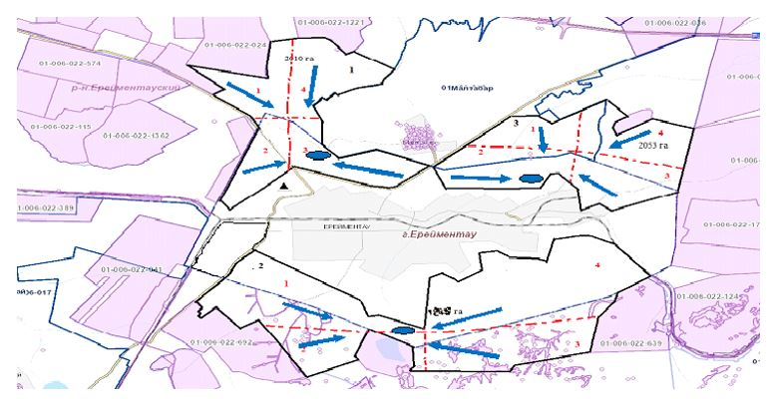

Схема доступа пастбищепользователей к водоисточникам (озерам, рекам, прудам, копаням, оросительным или обводнительным каналам, трубчатым или шахтным колодцам), составленную согласно норме потребления воды села Акмырза

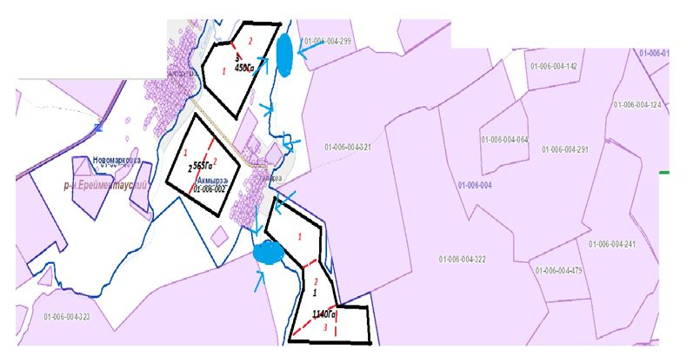

Схема доступа пастбищепользователей к водоисточникам (озерам, рекам, прудам, копаням, оросительным или обводнительным каналам, трубчатым или шахтным колодцам), составленную согласно норме потребления воды села Жолбасшы

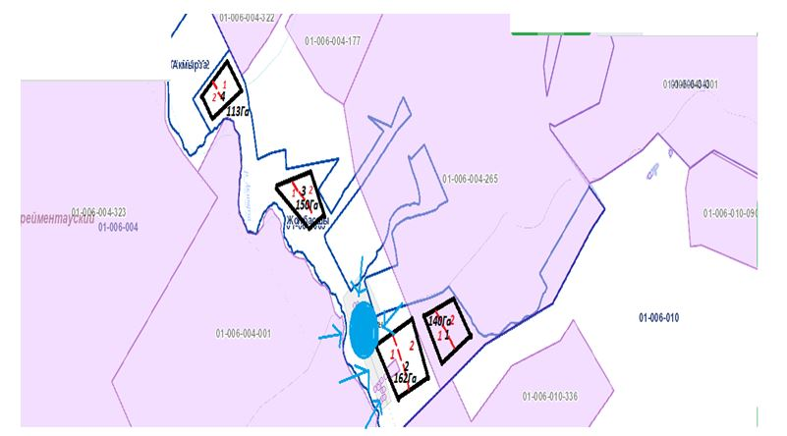

Схема доступа пастбищепользователей к водоисточникам (озерам, рекам, прудам, копаням, оросительным или обводнительным каналам, трубчатым или шахтным колодцам), составленную согласно норме потребления воды села Койтас

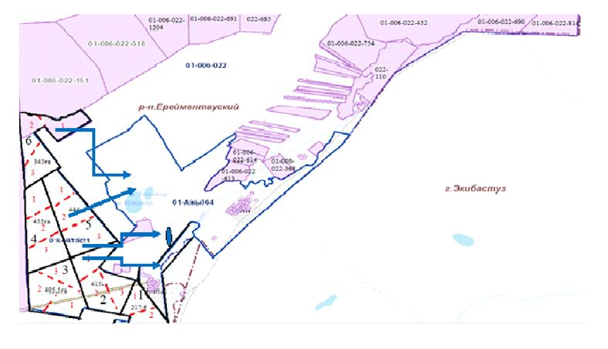

Схема доступа пастбищепользователей к водоисточникам (озерам, рекам, прудам, копаням, оросительным или обводнительным каналам, трубчатым или шахтным колодцам), составленную согласно норме потребления воды села Ажы

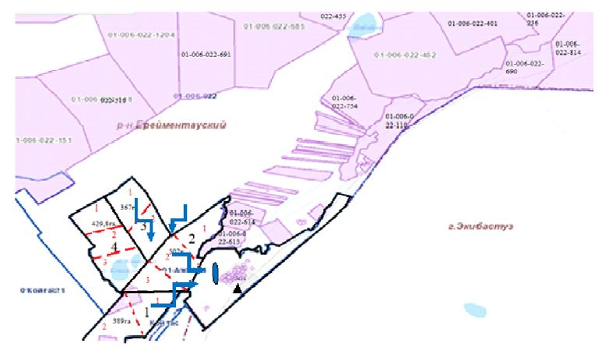

Схема доступа пастбищепользователей к водоисточникам (озерам, рекам, прудам, копаням, оросительным или обводнительным каналам, трубчатым или шахтным колодцам), составленную согласно норме потребления воды села Куншалган

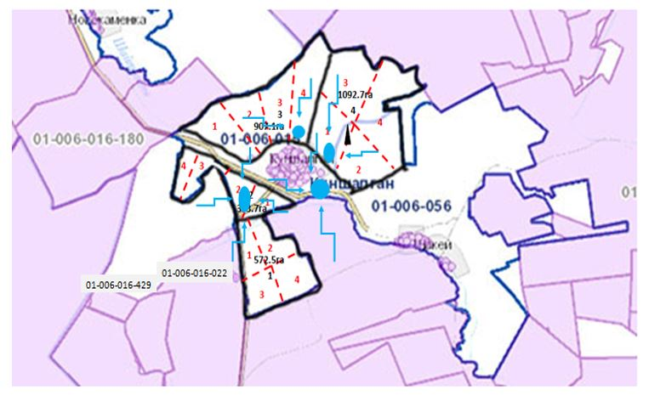

Схема доступа пастбищепользователей к водоисточникам (озерам, рекам, прудам, копаням, оросительным или обводнительным каналам, трубчатым или шахтным колодцам), составленную согласно норме потребления воды села Каратал

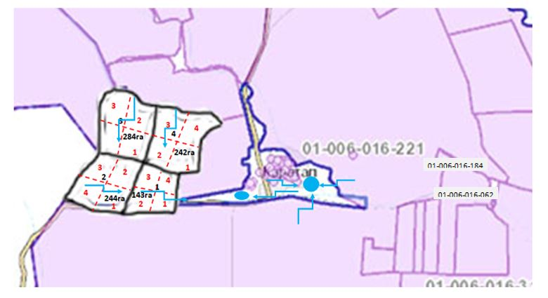

Схема доступа пастбищепользователей к водоисточникам (озерам, рекам, прудам, копаням, оросительным или обводнительным каналам, трубчатым или шахтным колодцам), составленную согласно норме потребления воды села Шакей

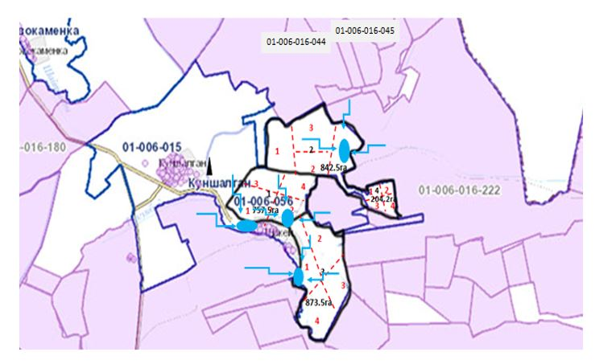

Схема доступа пастбищепользователей к водоисточникам (озерам, рекам, прудам, копаням, оросительным или обводнительным каналам, трубчатым или шахтным колодцам), составленную согласно норме потребления воды села Тайбай

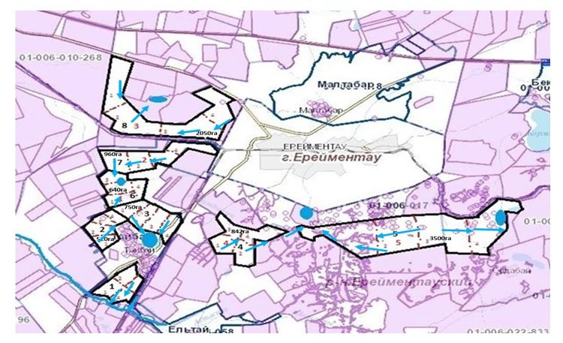

Схема доступа пастбищепользователей к водоисточникам (озерам, рекам, прудам, копаням, оросительным или обводнительным каналам, трубчатым или шахтным колодцам), составленную согласно норме потребления воды села Ельтай

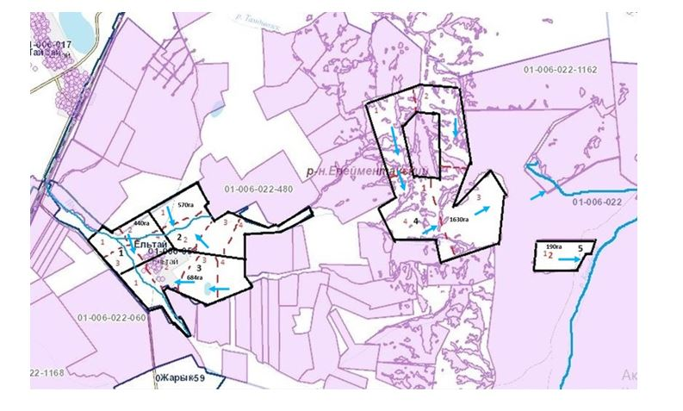

Схема доступа пастбищепользователей к водоисточникам (озерам, рекам, прудам, копаням, оросительным или обводнительным каналам, трубчатым или шахтным колодцам), составленную согласно норме потребления воды села Жарык

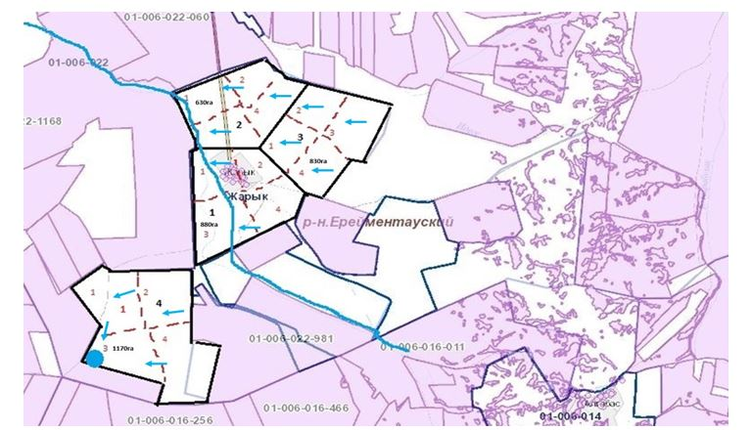

Схема доступа пастбищепользователей к водоисточникам (озерам, рекам, прудам, копаням, оросительным или обводнительным каналам, трубчатым или шахтным колодцам), составленную согласно норме потребления воды села Малтабар

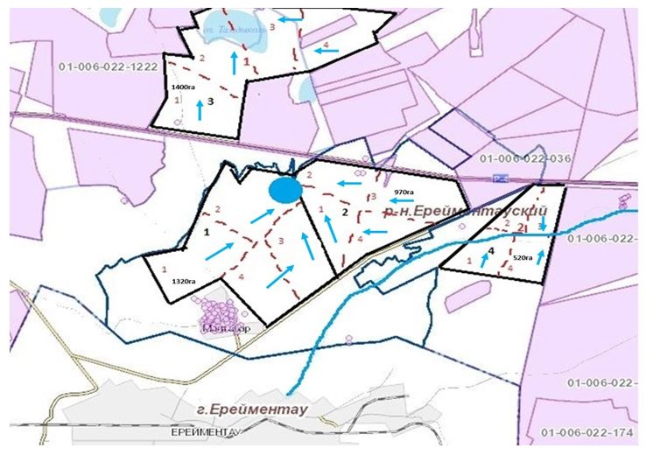

Схема доступа пастбищепользователей к водоисточникам (озерам, рекам, прудам, копаням, оросительным или обводнительным каналам, трубчатым или шахтным колодцам), составленную согласно норме потребления воды села Тургай

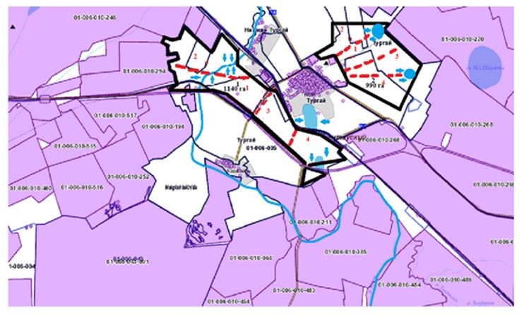

Схема доступа пастбищепользователей к водоисточникам (озерам, рекам, прудам, копаням, оросительным или обводнительным каналам, трубчатым или шахтным колодцам), составленную согласно норме потребления воды села Нижний Тургай

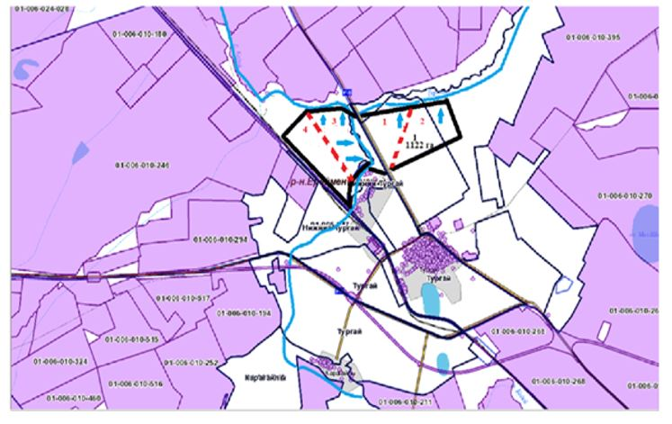

Схема доступа пастбищепользователей к водоисточникам (озерам, рекам, прудам, копаням, оросительным или обводнительным каналам, трубчатым или шахтным колодцам), составленную согласно норме потребления воды села Карагайлы

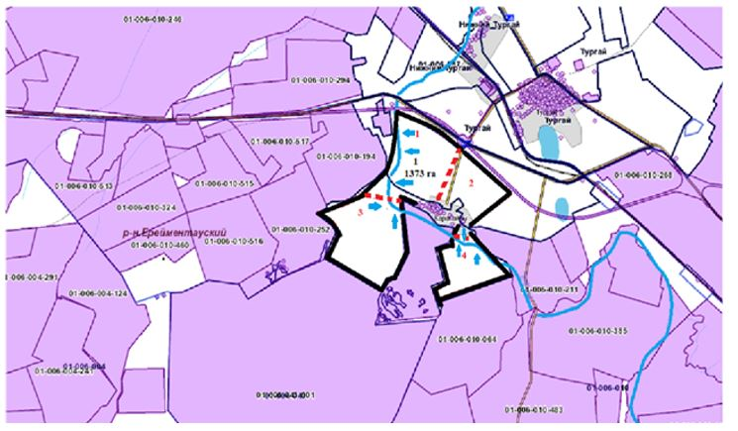

Схема доступа пастбищепользователей к водоисточникам (озерам, рекам, прудам, копаням, оросительным или обводнительным каналам, трубчатым или шахтным колодцам), составленную согласно норме потребления воды села Балыкты

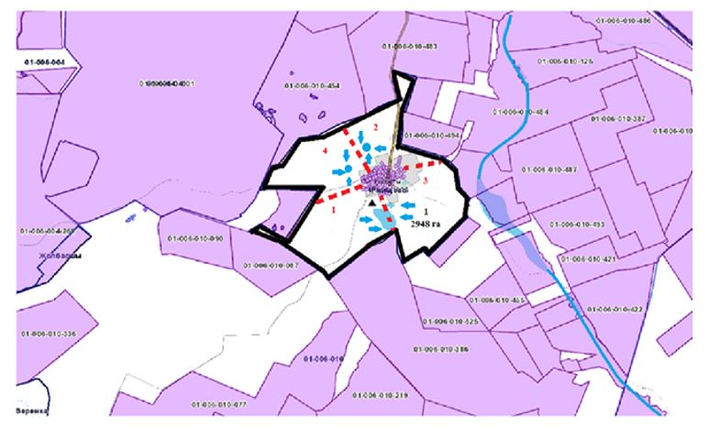

Схема доступа пастбищепользователей к водоисточникам (озерам, рекам, прудам, копаням, оросительным или обводнительным каналам, трубчатым или шахтным колодцам), составленную согласно норме потребления воды села Жана жол

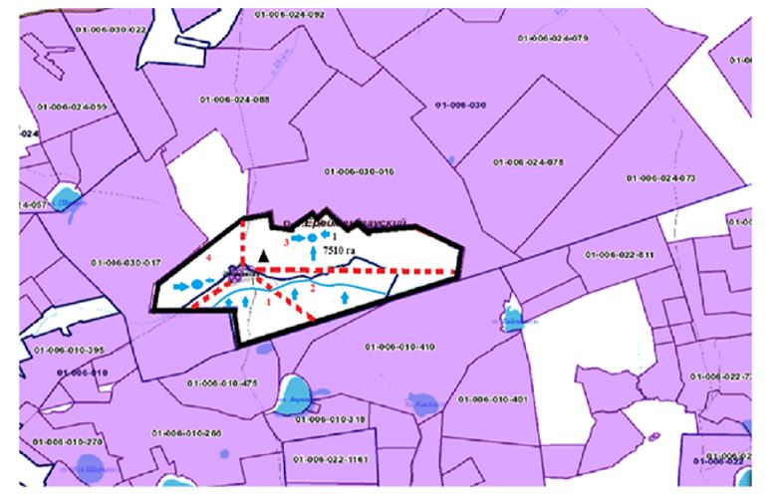

Схема доступа пастбищепользователей к водоисточникам (озерам, рекам, прудам, копаням, оросительным или обводнительным каналам, трубчатым или шахтным колодцам), составленную согласно норме потребления воды села Уленты

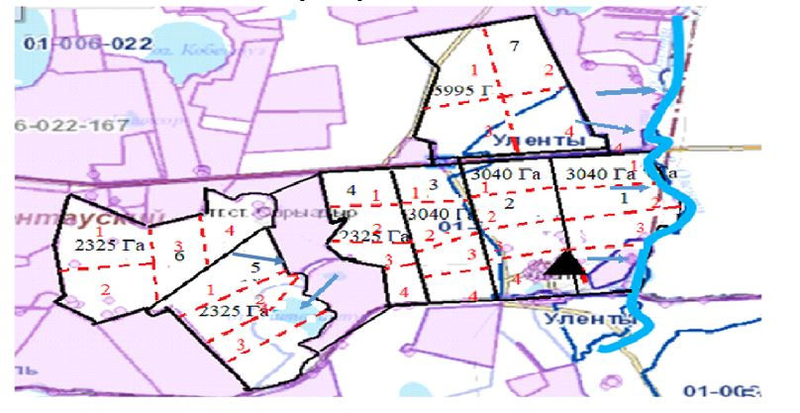

Схема доступа пастбищепользователей к водоисточникам (озерам, рекам, прудам, копаням, оросительным или обводнительным каналам, трубчатым или шахтным колодцам), составленную согласно норме потребления воды станция Уленты

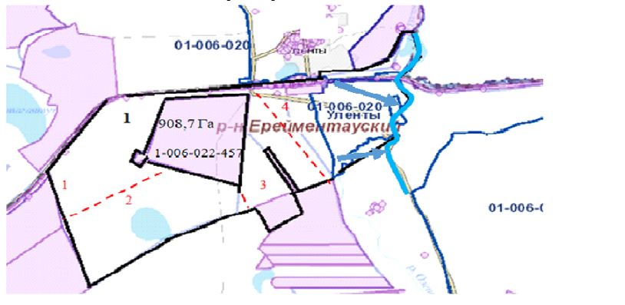

Схема доступа пастбищепользователей к водоисточникам (озерам, рекам, прудам, копаням, оросительным или обводнительным каналам, трубчатым или шахтным колодцам), составленную согласно норме потребления воды станции Коржынколь

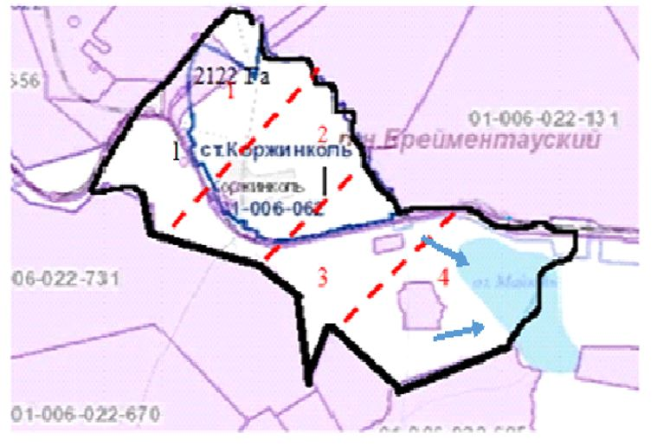

Схема доступа пастбищепользователей к водоисточникам (озерам, рекам, прудам, копаням, оросительным или обводнительным каналам, трубчатым или шахтным колодцам), составленную согласно норме потребления воды села Бестогай

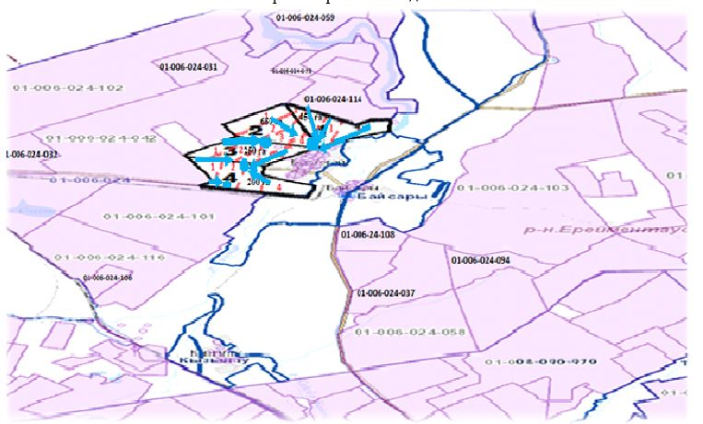

Схема доступа пастбищепользователей к водоисточникам (озерам, рекам, прудам, копаням, оросительным или обводнительным каналам, трубчатым или шахтным колодцам), составленную согласно норме потребления воды села Байсары

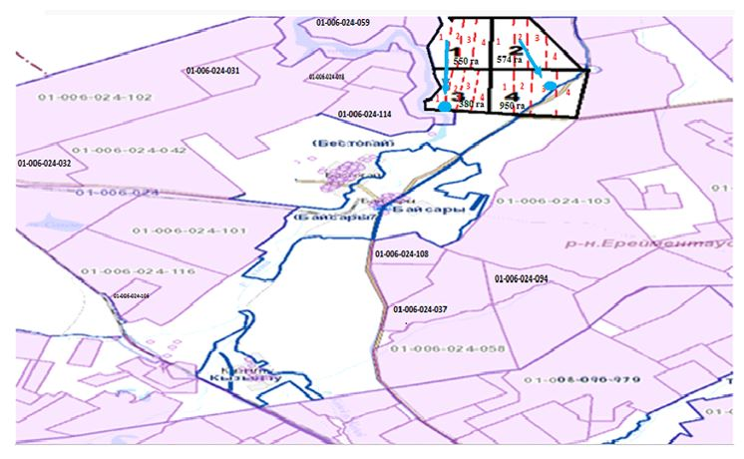

Схема доступа пастбищепользователей к водоисточникам (озерам, рекам, прудам, копаням, оросительным или обводнительным каналам, трубчатым или шахтным колодцам), составленную согласно норме потребления воды села Кызылту

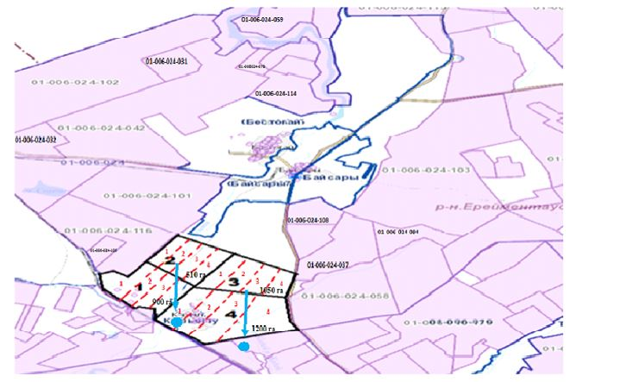

Схема доступа пастбищепользователей к водоисточникам (озерам, рекам, прудам, копаням, оросительным или обводнительным каналам, трубчатым или шахтным колодцам), составленную согласно норме потребления воды села Олжабай батыра

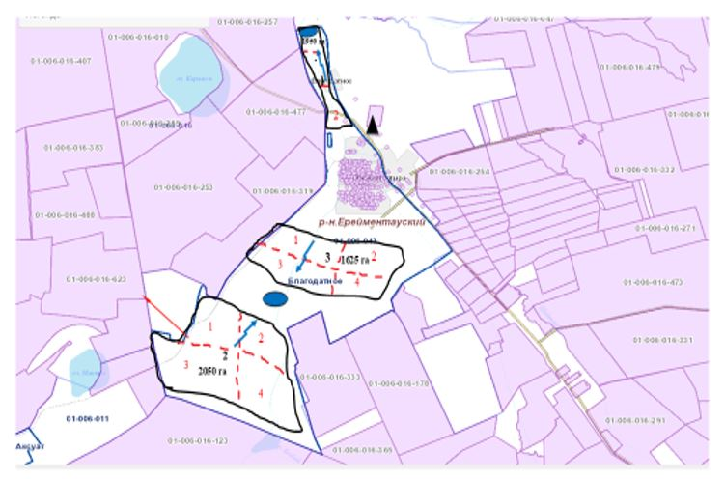

Схема доступа пастбищепользователей к водоисточникам (озерам, рекам, прудам, копаням, оросительным или обводнительным каналам, трубчатым или шахтным колодцам), составленную согласно норме потребления воды села Ынтымақ

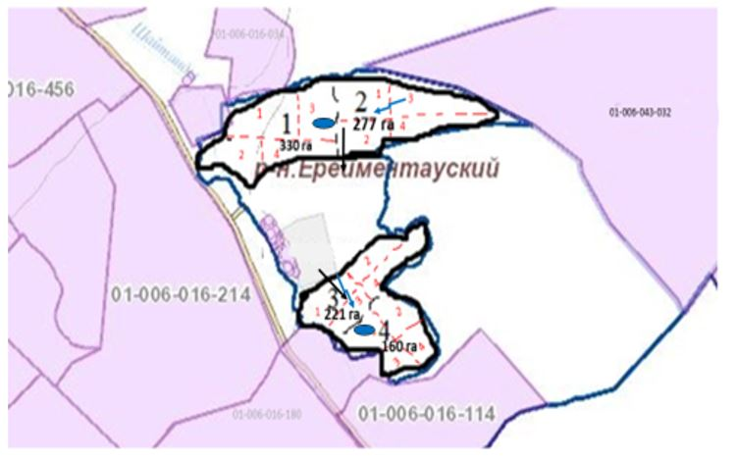

Схема доступа пастбищепользователей к водоисточникам (озерам, рекам, прудам, копаням, оросительным или обводнительным каналам, трубчатым или шахтным колодцам), составленную согласно норме потребления воды села Алгабас

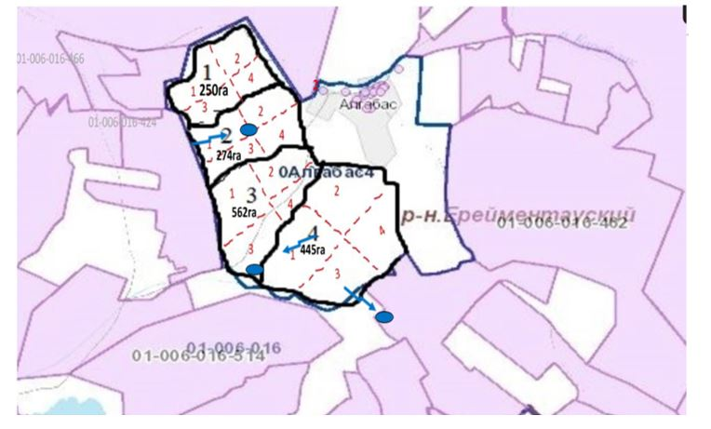

Схема доступа пастбищепользователей к водоисточникам (озерам, рекам, прудам, копаням, оросительным или обводнительным каналам, трубчатым или шахтным колодцам), составленную согласно норме потребления воды отгонного участка Баймен

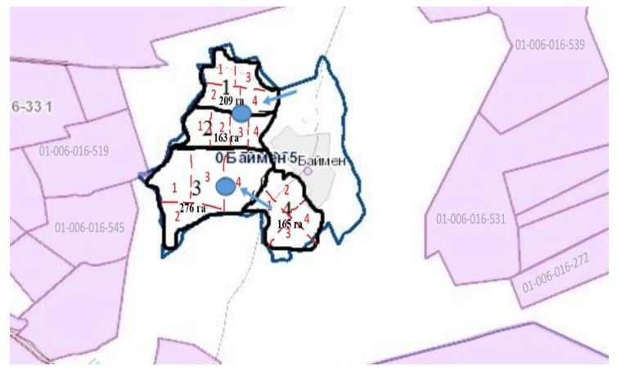

Схема доступа пастбищепользователей к водоисточникам (озерам, рекам, прудам, копаням, оросительным или обводнительным каналам, трубчатым или шахтным колодцам), составленную согласно норме потребления воды села Еркиншилик

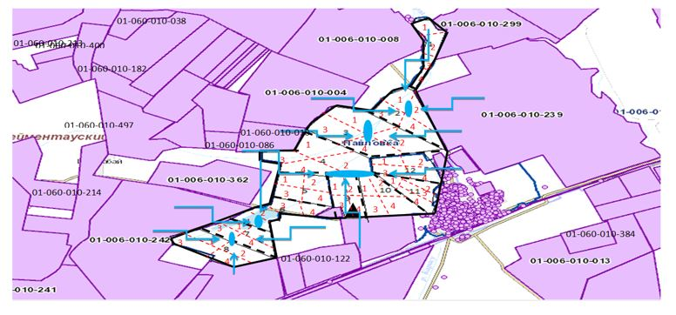

Схема доступа пастбищепользователей к водоисточникам (озерам, рекам, прудам, копаням, оросительным или обводнительным каналам, трубчатым или шахтным колодцам), составленную согласно норме потребления воды села Енбек

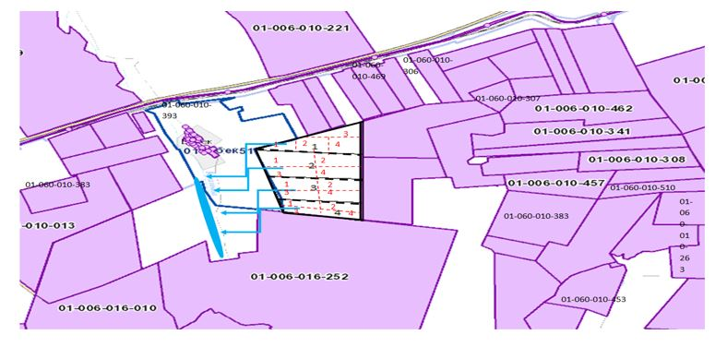

Схема доступа пастбищепользователей к водоисточникам (озерам, рекам, прудам, копаням, оросительным или обводнительным каналам, трубчатым или шахтным колодцам), составленную согласно норме потребления воды села Бозтал

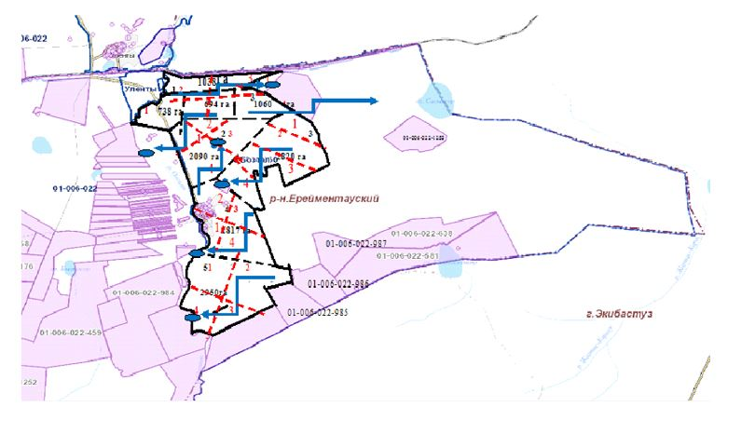

Схема доступа пастбищепользователей к водоисточникам (озерам, рекам, прудам, копаням, оросительным или обводнительным каналам, трубчатым или шахтным колодцам), составленную согласно норме потребления воды села Майлан

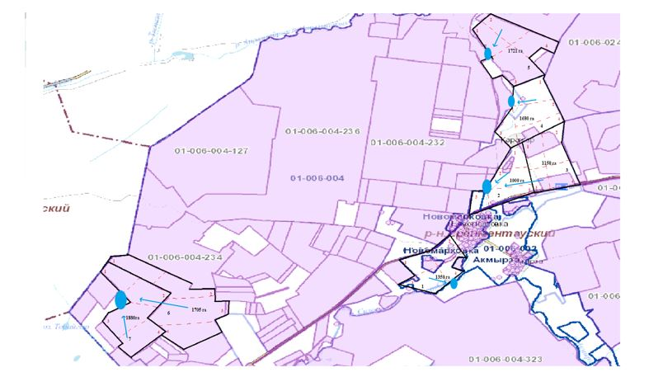

Схема доступа пастбищепользователей к водоисточникам (озерам, рекам, прудам, копаням, оросительным или обводнительным каналам, трубчатым или шахтным колодцам), составленную согласно норме потребления воды села Аксуат

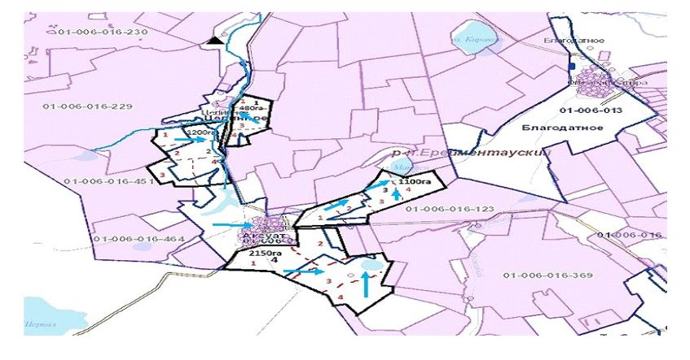

Схема доступа пастбищепользователей к водоисточникам (озерам, рекам, прудам, копаням, оросительным или обводнительным каналам, трубчатым или шахтным колодцам), составленную согласно норме потребления воды села Селетинское

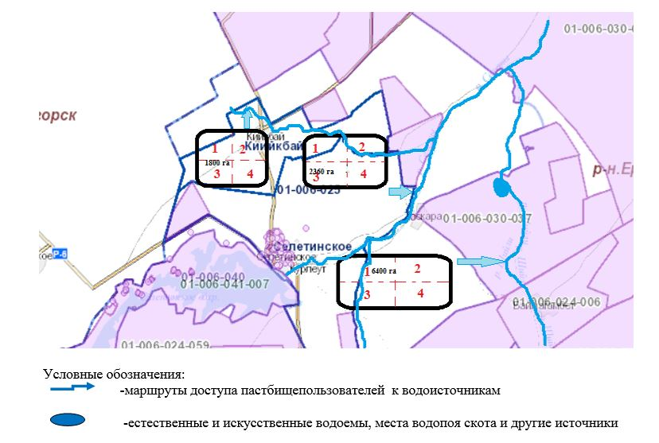

Приложение 5
к Плану по управлению
пастбищами и их
использованию по
Ерейментаускому району на
2024-2025 годы
Схема перераспределения пастбищ для размещения поголовья сельскохозяйственных животных физических и (или) юридических лиц, у которых отсутствуют пастбища, и перемещения его на предоставляемые пастбища в городе Ерейментау

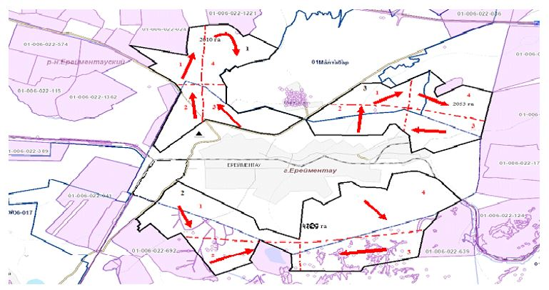

Схема перераспределения пастбищ для размещения поголовья сельскохозяйственных животных физических и (или) юридических лиц, у которых отсутствуют пастбища, и перемещения его на предоставляемые пастбища в селе Акмырза

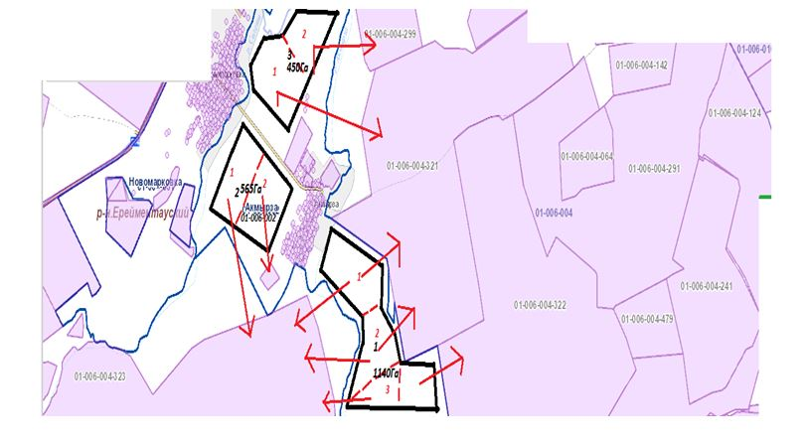

Cхема перераспределения пастбищ для размещения поголовья сельскохозяйственных животных физических и (или) юридических лиц, у которых отсутствуют пастбища, и перемещения его на предоставляемые пастбища в селе Жолбасшы

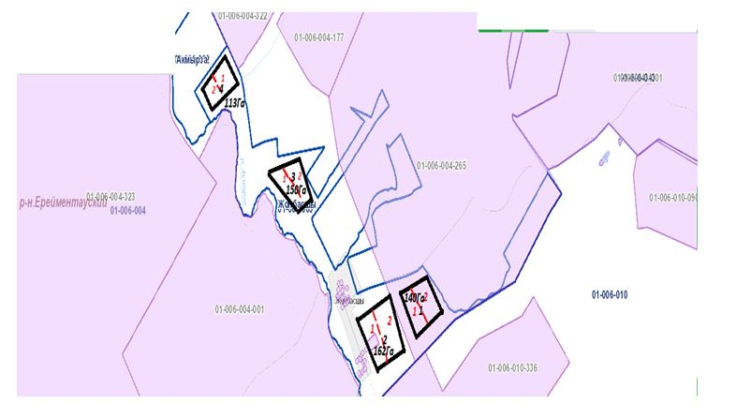

Схема перераспределения пастбищ для размещения поголовья сельскохозяйственных животных физических и (или) юридических лиц, у которых отсутствуют пастбища, и перемещения его на предоставляемые пастбища в селе Койтас

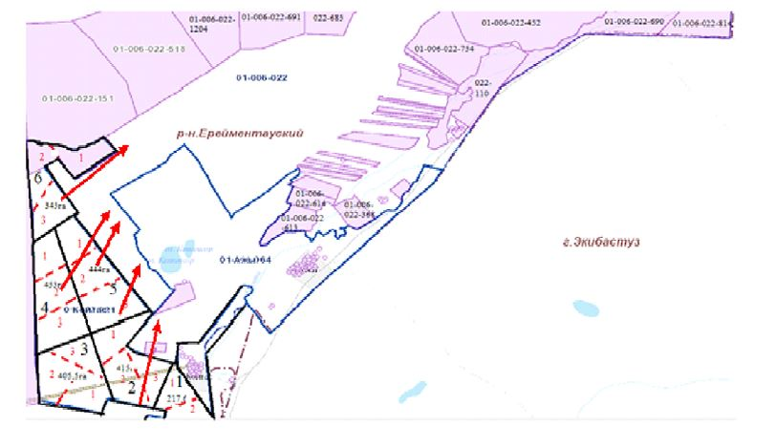

Схема перераспределения пастбищ для размещения поголовья сельскохозяйственных животных физических и (или) юридических лиц, у которых отсутствуют пастбища, и перемещения его на предоставляемые пастбища в село Ажы

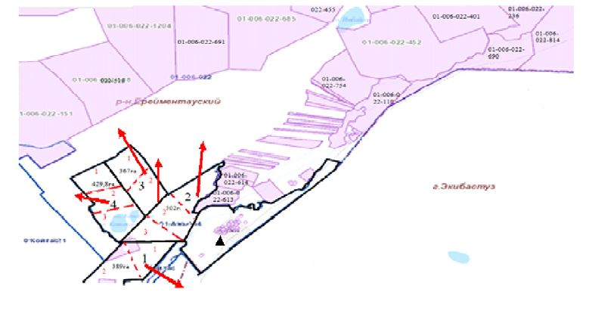

Схема перераспределения пастбищ для размещения поголовья сельскохозяйственных животных физических и (или) юридических лиц, у которых отсутствуют пастбища, и перемещения его на предоставляемые пастбища в селе Куншалган

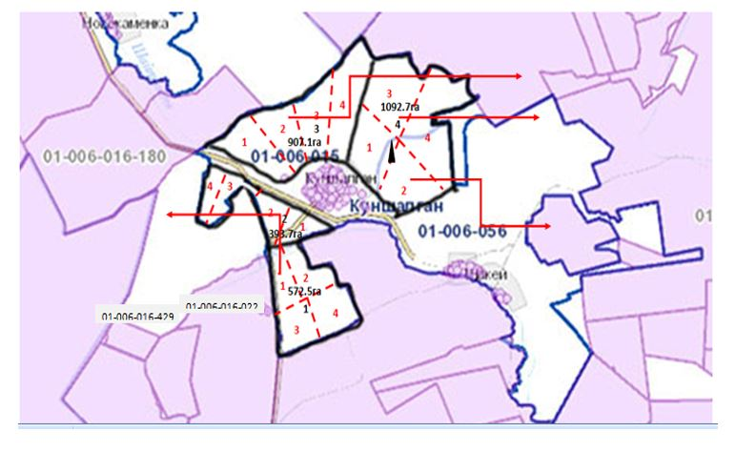

Схема перераспределения пастбищ для размещения поголовья сельскохозяйственных животных физических и (или) юридических лиц, у которых отсутствуют пастбища, и перемещения его на предоставляемые пастбища в селе Каратал

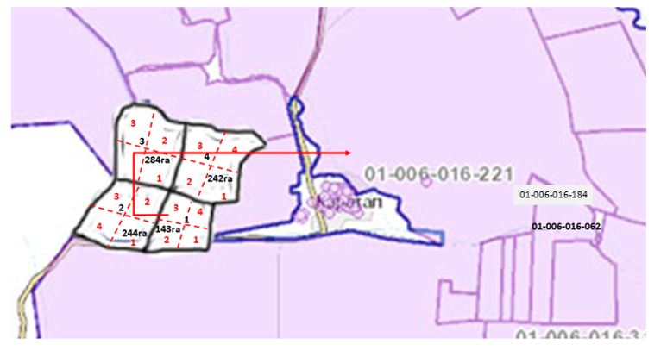

Схема перераспределения пастбищ для размещения поголовья сельскохозяйственных животных физических и (или) юридических лиц, у которых отсутствуют пастбища, и перемещения его на предоставляемые пастбища в селе Шакей

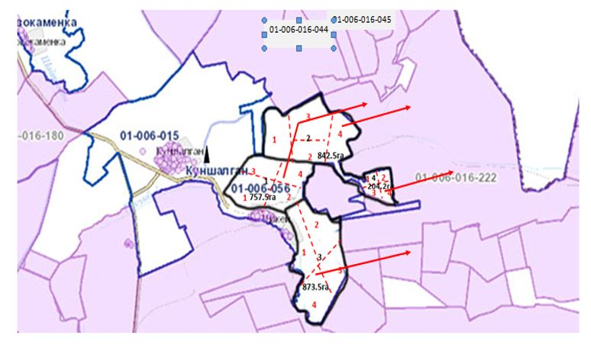

Схема перераспределения пастбищ для размещения поголовья сельскохозяйственных животных физических и (или) юридических лиц, у которых отсутствуют пастбища, и перемещения его на предоставляемые пастбища в селе Тайбай

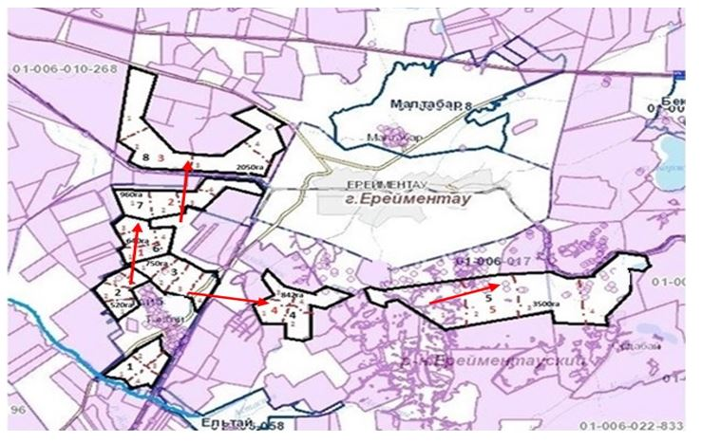

Схема перераспределения пастбищ для размещения поголовья сельскохозяйственных животных физических и (или) юридических лиц, у которых отсутствуют пастбища, и перемещения его на предоставляемые пастбища в селе Ельтай

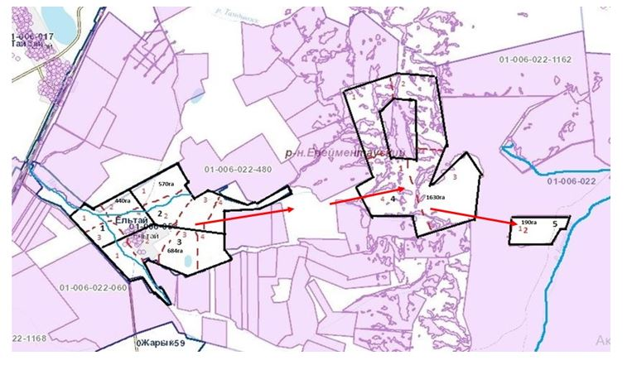

Схема перераспределения пастбищ для размещения поголовья сельскохозяйственных животных физических и (или) юридических лиц, у которых отсутствуют пастбища, и перемещения его на предоставляемые пастбища в селе Жарык

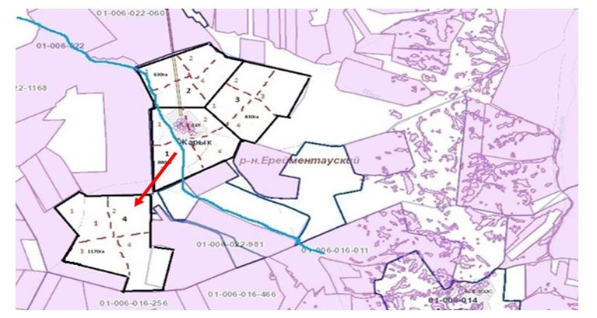

Схема перераспределения пастбищ для размещения поголовья сельскохозяйственных животных физических и (или) юридических лиц, у которых отсутствуют пастбища, и перемещения его на предоставляемые пастбища в селе Малтабар

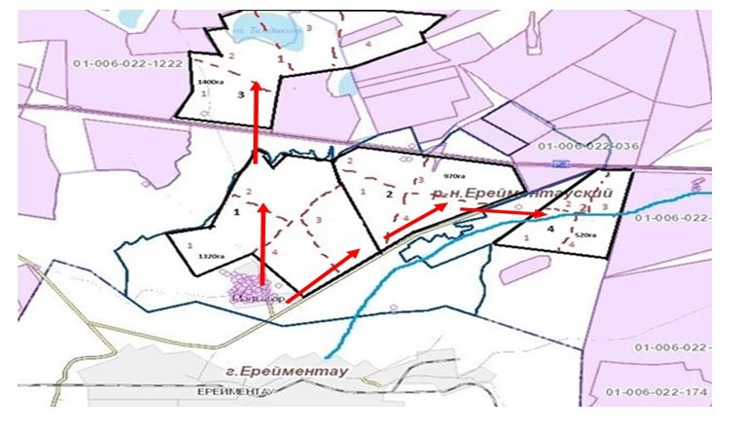

Схема перераспределения пастбищ для размещения поголовья сельскохозяйственных животных физических и (или) юридических лиц, у которых отсутствуют пастбища, и перемещения его на предоставляемые пастбища в селе Тургай

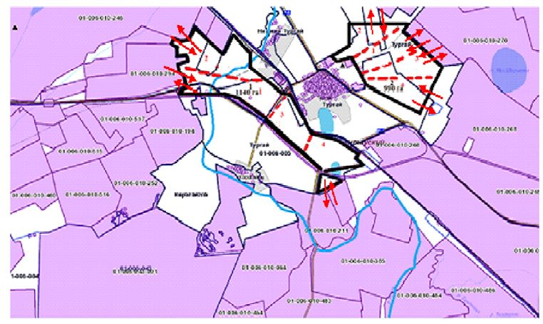

Схема перераспределения пастбищ для размещения поголовья сельскохозяйственных животных физических и (или) юридических лиц, у которых отсутствуют пастбища, и перемещения его на предоставляемые пастбища в селе Нижний ТургайТургай

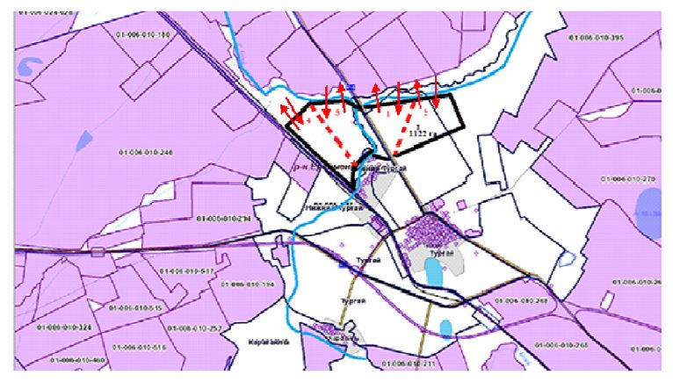

Схема перераспределения пастбищ для размещения поголовья сельскохозяйственных животных физических и (или) юридических лиц, у которых отсутствуют пастбища, и перемещения его на предоставляемые пастбища в селе Карагайлы

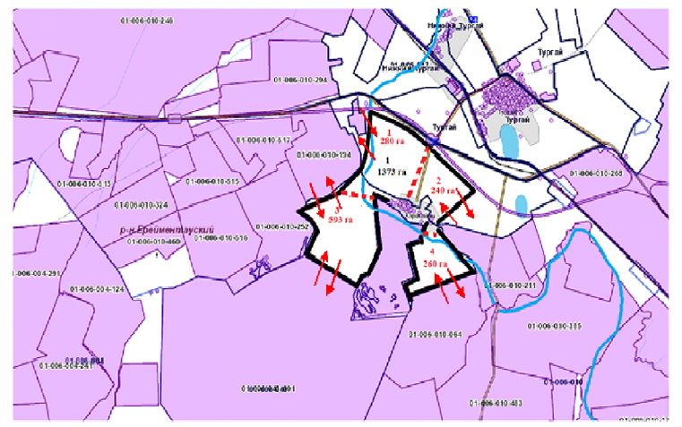

Схема перераспределения пастбищ для размещения поголовья сельскохозяйственных животных физических и (или) юридических лиц, у которых отсутствуют пастбища, и перемещения его на предоставляемые пастбища в селе Балыкты

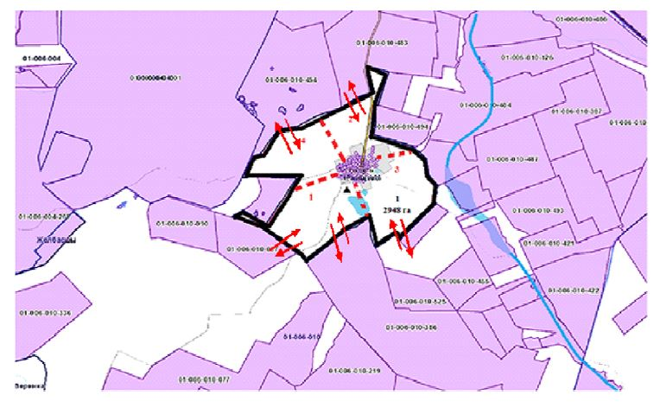

Схема перераспределения пастбищ для размещения поголовья сельскохозяйственных животных физических и (или) юридических лиц, у которых отсутствуют пастбища, и перемещения его на предоставляемые пастбища в селе Жана жол

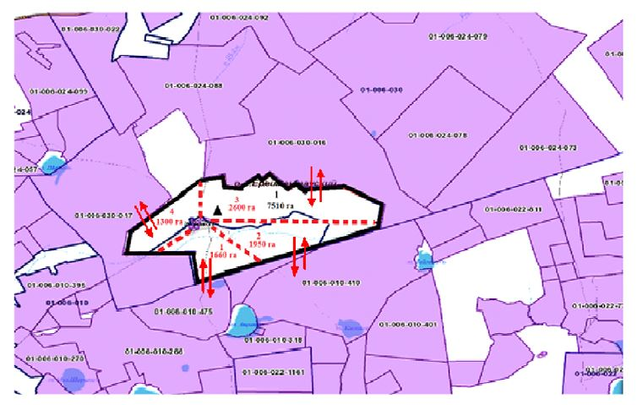

Схема перераспределения пастбищ для размещения поголовья сельскохозяйственных животных физических и (или) юридических лиц, у которых отсутствуют пастбища, и перемещения его на предоставляемые пастбища в селе Уленты

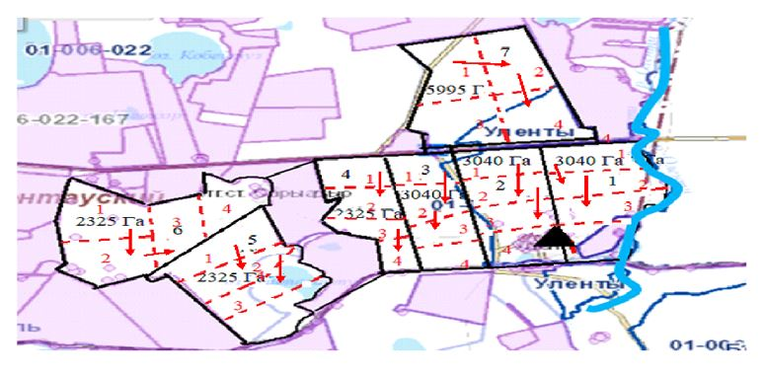

Схема перераспределения пастбищ для размещения поголовья сельскохозяйственных животных физических и (или) юридических лиц, у которых отсутствуют пастбища, и перемещения его на предоставляемые пастбища в станции Уленты

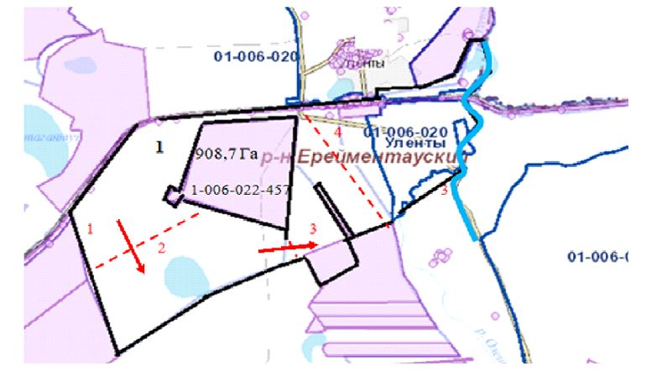

Схема перераспределения пастбищ для размещения поголовья сельскохозяйственных животных физических и (или) юридических лиц, у которых отсутствуют пастбища, и перемещения его на предоставляемые пастбища в станции Коржынколь

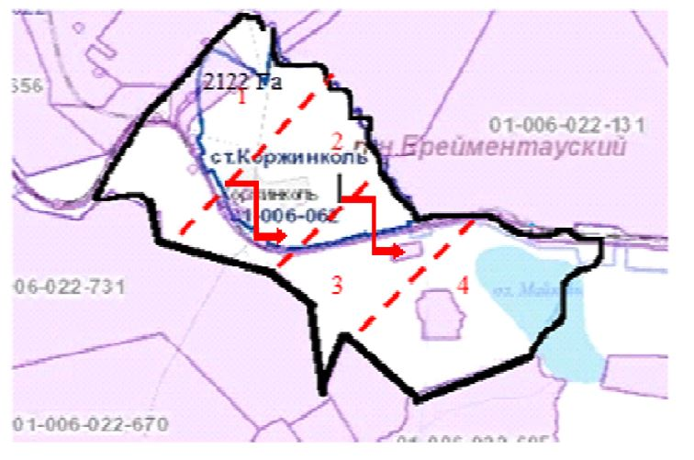

Схема перераспределения пастбищ для размещения поголовья сельскохозяйственных животных физических и (или) юридических лиц, у которых отсутствуют пастбища, и перемещения его на предоставляемые пастбища в селе Бестогай

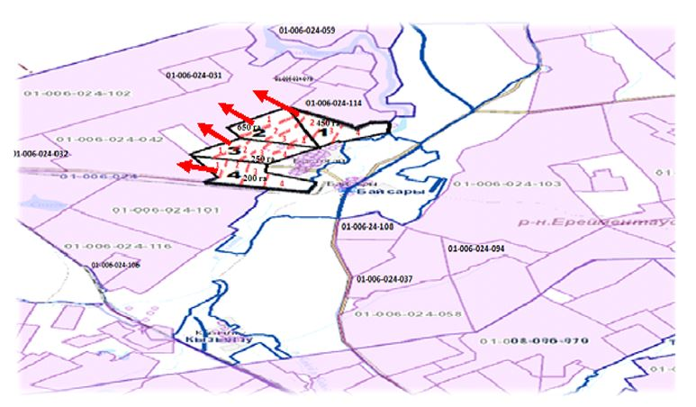

Схема перераспределения пастбищ для размещения поголовья сельскохозяйственных животных физических и (или) юридических лиц, у которых отсутствуют пастбища, и перемещения его на предоставляемые пастбища в селе Байсары

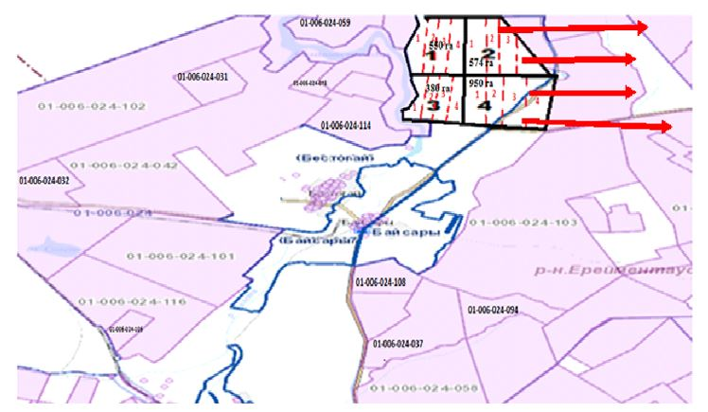

Схема перераспределения пастбищ для размещения поголовья сельскохозяйственных животных физических и (или) юридических лиц, у которых отсутствуют пастбища, и перемещения его на предоставляемые пастбища в селе Кызылту

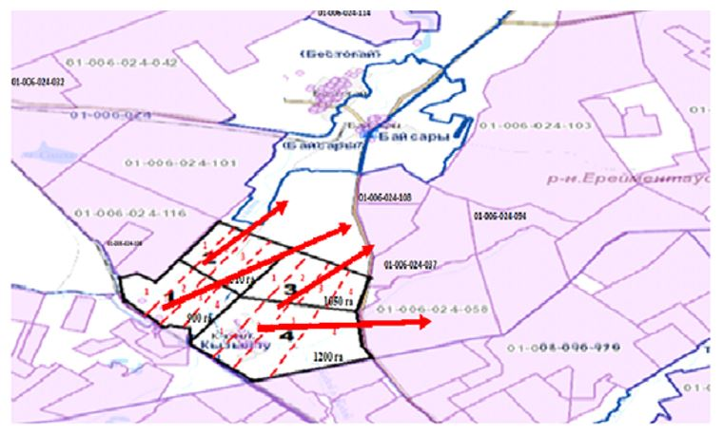

Схема перераспределения пастбищ для размещения поголовья сельскохозяйственных животных физических и (или) юридических лиц, у которых отсутствуют пастбища, и перемещения его на предоставляемые пастбища в селе Олжабай батыра

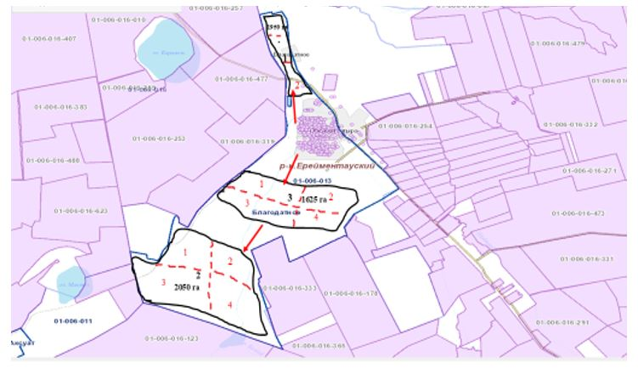

Схема перераспределения пастбищ для размещения поголовья сельскохозяйственных животных физических и (или) юридических лиц, у которых отсутствуют пастбища, и перемещения его на предоставляемые пастбища в селе Ынтымақ

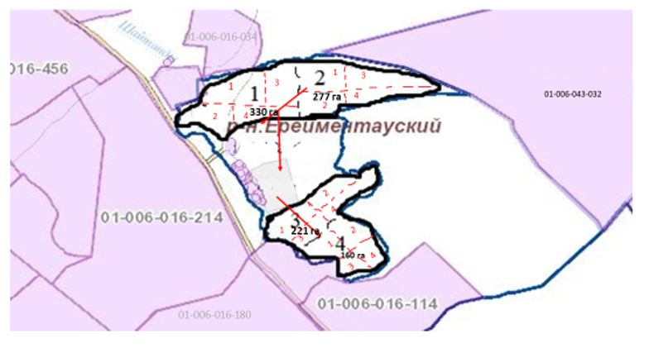

Схема перераспределения пастбищ для размещения поголовья сельскохозяйственных животных физических и (или) юридических лиц, у которых отсутствуют пастбища, и перемещения его на предоставляемые пастбища в селе Алгабас

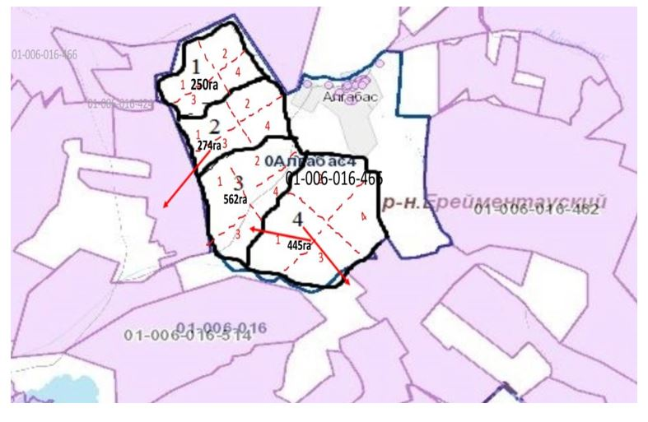

Схема перераспределения пастбищ для размещения поголовья сельскохозяйственных животных физических и (или) юридических лиц, у которых отсутствуют пастбища, и перемещения его на предоставляемые пастбища в отгонном участке Баймен

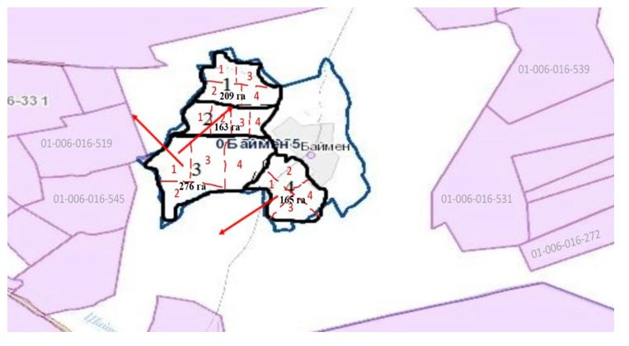

Схема перераспределения пастбищ для размещения поголовья сельскохозяйственных животных физических и (или) юридических лиц, у которых отсутствуют пастбища, и перемещения его на предоставляемые пастбища в селе Еркиншилик

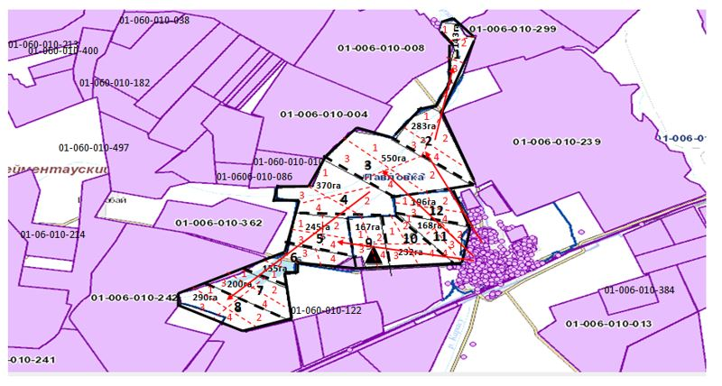

Схема перераспределения пастбищ для размещения поголовья сельскохозяйственных животных физических и (или) юридических лиц, у которых отсутствуют пастбища, и перемещения его на предоставляемые пастбища в селе Енбек

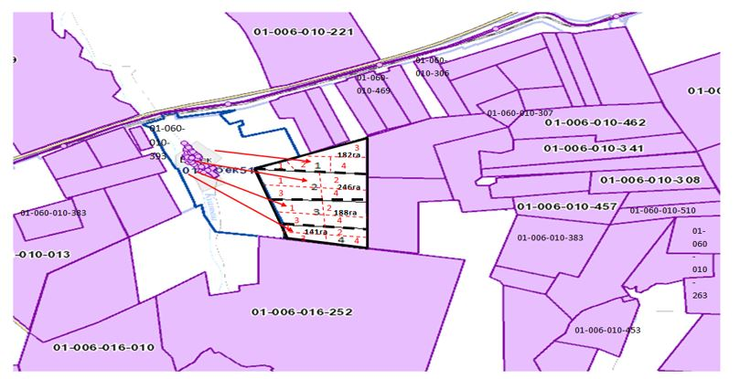

Схема перераспределения пастбищ для размещения поголовья сельскохозяйственных животных физических и (или) юридических лиц, у которых отсутствуют пастбища, и перемещения его на предоставляемые пастбища в селе Бозтал

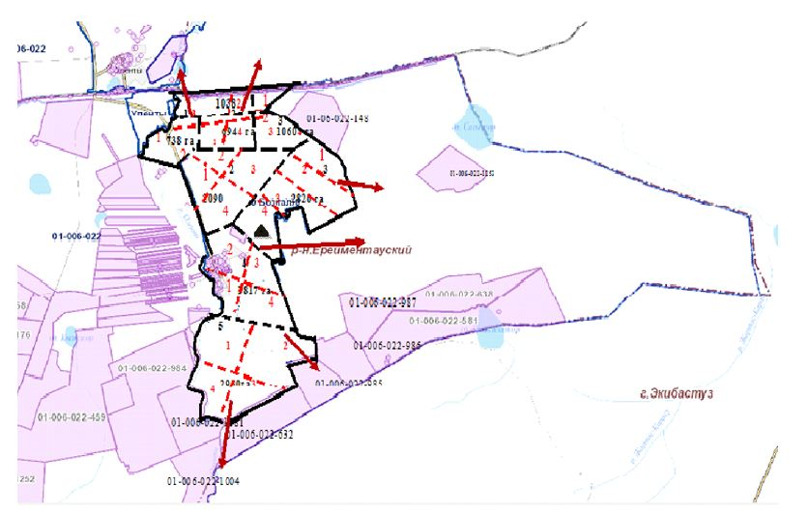

Схема перераспределения пастбищ для размещения поголовья сельскохозяйственных животных физических и (или) юридических лиц, у которых отсутствуют пастбища, и перемещения его на предоставляемые пастбища в селе Майлан

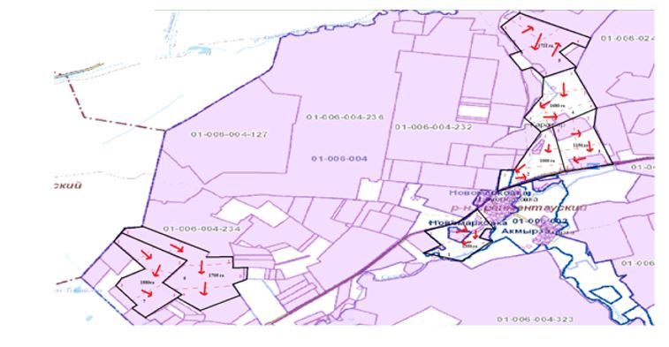

Схема размещения поголовья сельскохозяйственных животных на отгонных пастбищах физических и (или) юридических лиц, не обеспеченных пастбищами, расположенными при городе районного значения, поселке, селе, сельском округев селе Аксуат

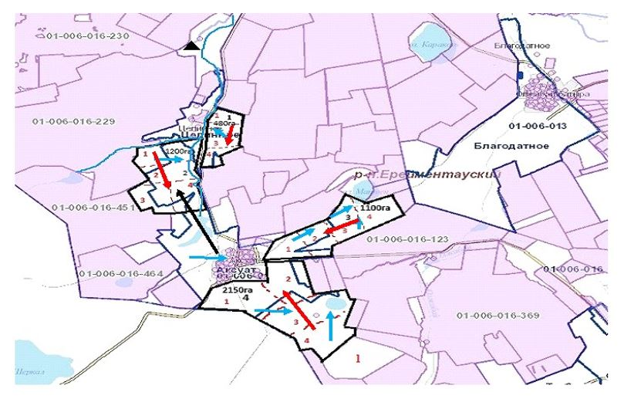

Схема размещения поголовья сельскохозяйственных животных на отгонных пастбищах физических и (или) юридических лиц, не обеспеченных пастбищами, расположенными при городе районного значения, поселке, селе, сельском округев селе Селетинское

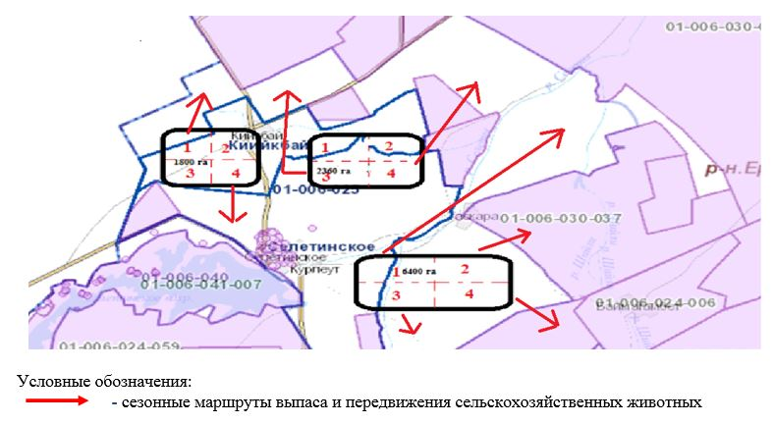

Приложение 6
к Плану по управлению
пастбищами и их
использованию по
Ерейментаускому району на
2024-2025 годы
Схема размещения поголовья сельскохозяйственных животных на отгонных пастбищах физических и (или) юридических лиц, не обеспеченных пастбищами, расположенными при городе районного значения, поселке, селе, сельском округе в городе Ерейментау

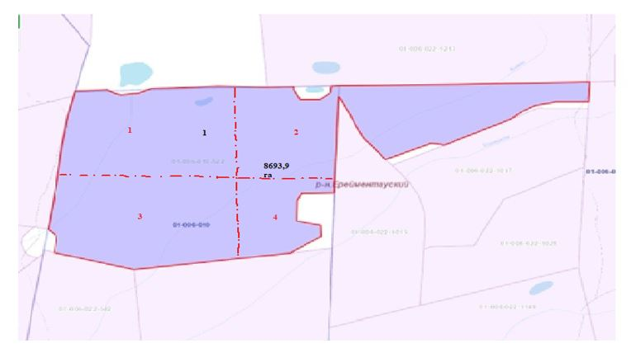

Схема размещения поголовья сельскохозяйственных животных на отгонных пастбищах физических и (или) юридических лиц, не обеспеченных пастбищами, расположенными при городе районного значения, поселке, селе, сельском округе в селе Акмырза

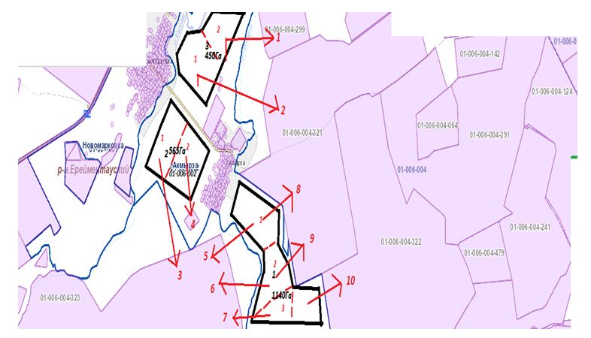

Схема размещения поголовья сельскохозяйственных животных на отгонных пастбищах физических и (или) юридических лиц, не обеспеченных пастбищами, расположенными при городе районного значения, поселке, селе, сельском округе в селе Жолбасшы

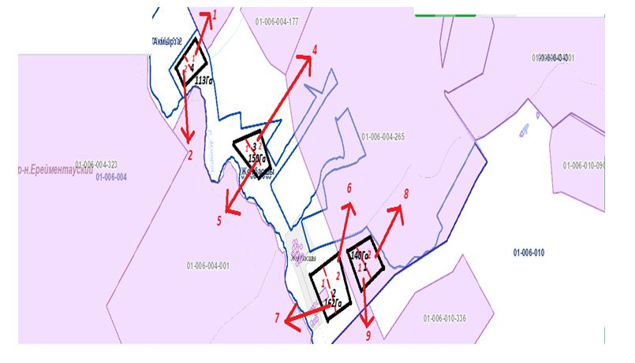

Схема размещения поголовья сельскохозяйственных животных на отгонных пастбищах физических и (или) юридических лиц, не обеспеченных пастбищами, расположенными при городе районного значения, поселке, селе, Койтасском сельском округе

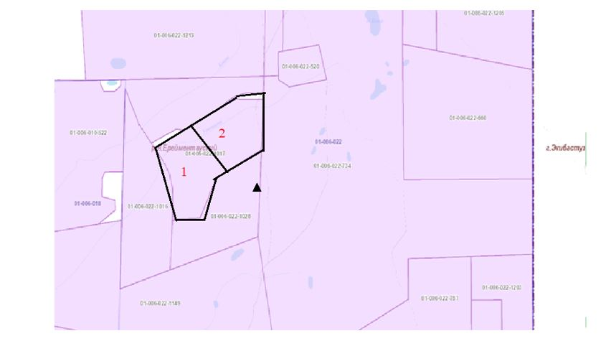

Схема размещения поголовья сельскохозяйственных животных на отгонных пастбищах физических и (или) юридических лиц, не обеспеченных пастбищами, расположенными при городе районного значения, поселке, селе, Куншалганском сельском округе

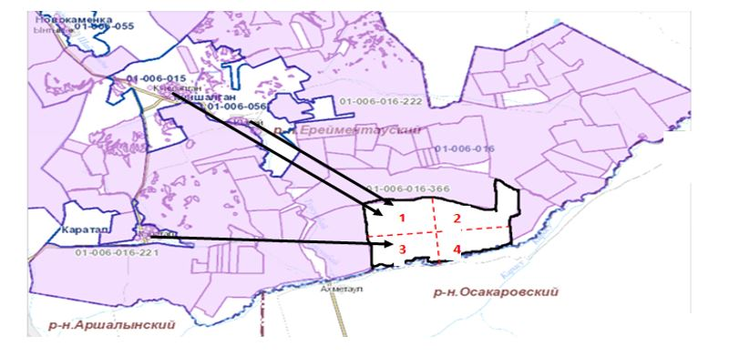

Схема размещения поголовья сельскохозяйственных животных на отгонных пастбищах физических и (или) юридических лиц, не обеспеченных пастбищами, расположенными при городе районного значения, поселке, селе, сельском округе в селе Тайбай

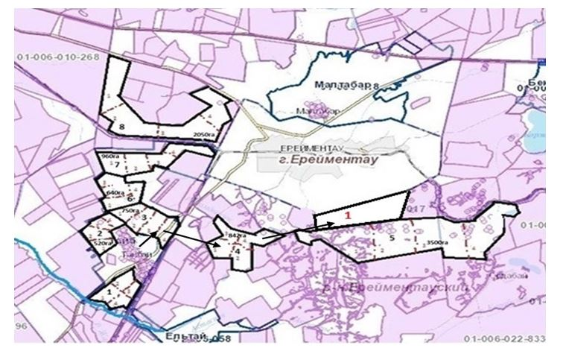

Схема размещения поголовья сельскохозяйственных животных на отгонных пастбищах физических и (или) юридических лиц, не обеспеченных пастбищами, расположенными при городе районного значения, поселке, селе, сельском округе в селе Ельтай

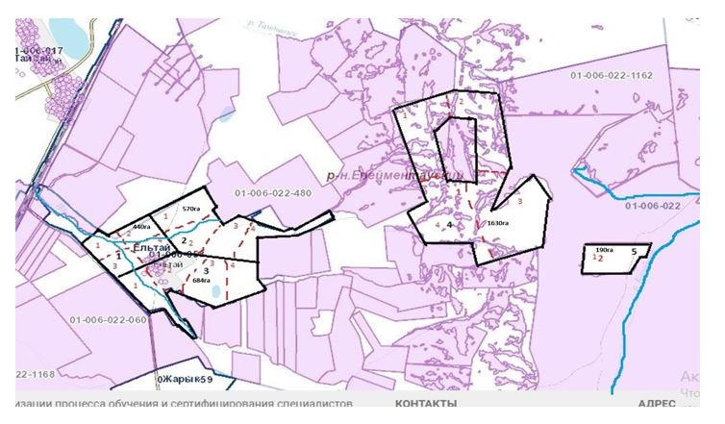

Схема размещения поголовья сельскохозяйственных животных на отгонных пастбищах физических и (или) юридических лиц, не обеспеченных пастбищами, расположенными при городе районного значения, поселке, селе, сельском округе в селе Жарык

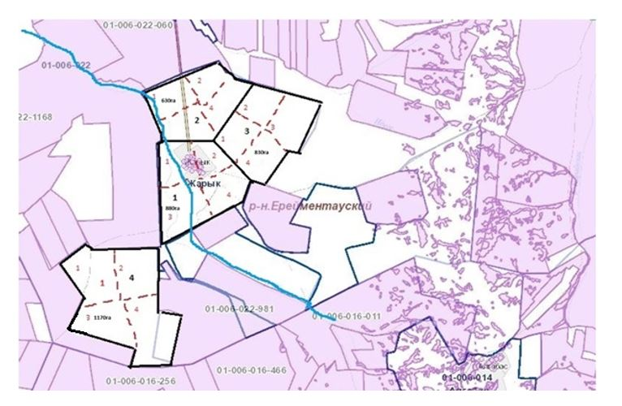

Схема размещения поголовья сельскохозяйственных животных на отгонных пастбищах физических и (или) юридических лиц, не обеспеченных пастбищами, расположенными при городе районного значения, поселке, селе, сельском округе в селе Малтабар

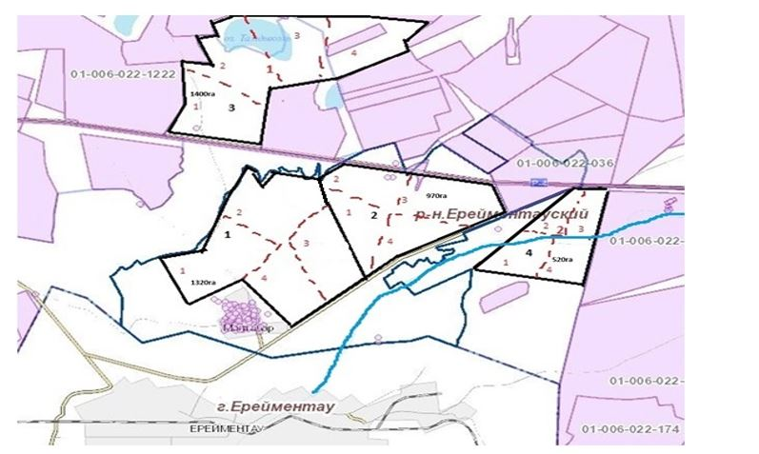

Схема размещения поголовья сельскохозяйственных животных на отгонных пастбищах физических и (или) юридических лиц, не обеспеченных пастбищами, расположенными в селе Тургай

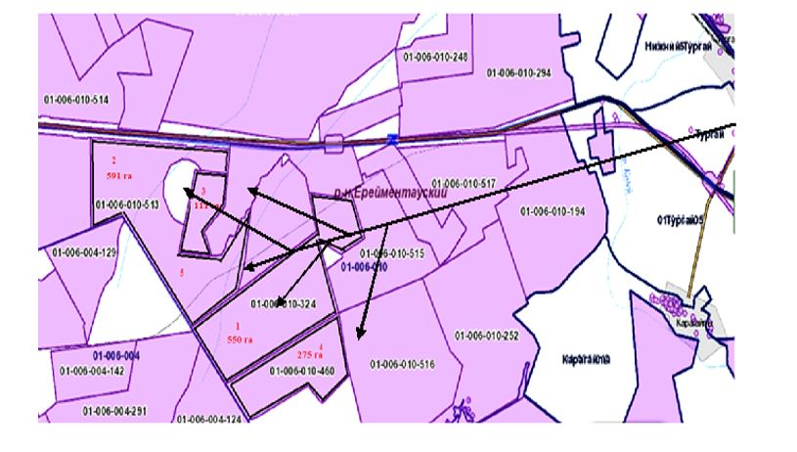

Схема размещения поголовья сельскохозяйственных животных на отгонных пастбищах физических и (или) юридических лиц, не обеспеченных пастбищами, расположенными в селе Нижний Тургай

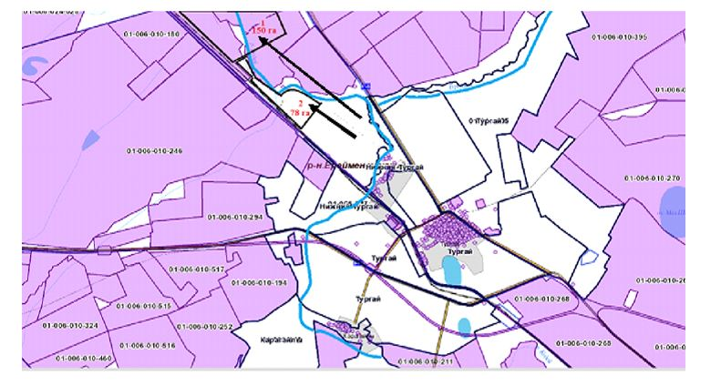

Схема размещения поголовья сельскохозяйственных животных на отгонных пастбищах физических и (или) юридических лиц, не обеспеченных пастбищами, расположенными при городе районного значения, поселке, селе, сельском округе в Карагайлы

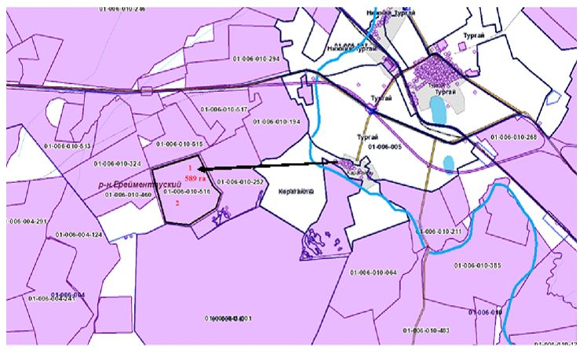

Схема размещения поголовья сельскохозяйственных животных на отгонных пастбищах физических и (или) юридических лиц, не обеспеченных пастбищами, расположенными селе в Балыкты

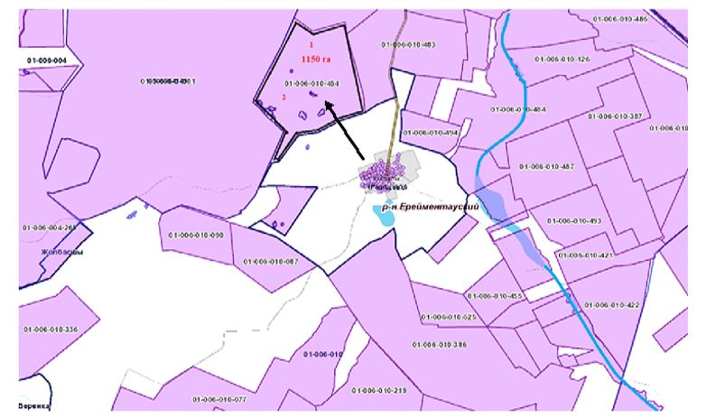

Схема размещения поголовья сельскохозяйственных животных на отгонных пастбищах физических и (или) юридических лиц, не обеспеченных пастбищами, расположенными при городе районного значения, поселке, селе, сельском округе в Жана жол

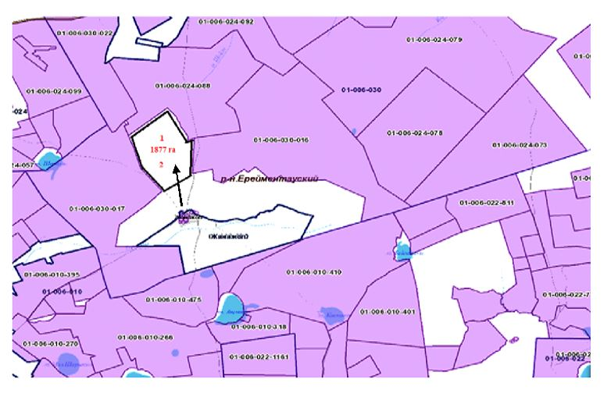

Схема размещения поголовья сельскохозяйственных животных на отгонных пастбищах физических и (или) юридических лиц, не обеспеченных пастбищами, расположенными при городе районного значения, поселке, селе, сельском округе в селе Уленты

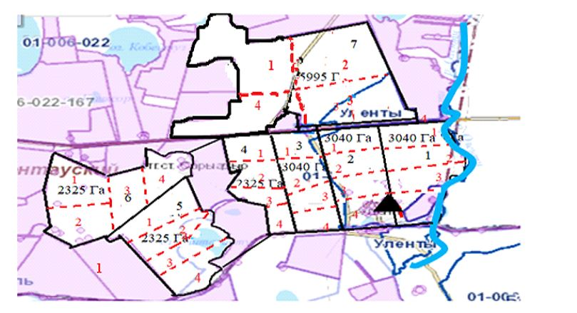

Схема размещения поголовья сельскохозяйственных животных на отгонных пастбищах физических и (или) юридических лиц, не обеспеченных пастбищами, расположенными при городе районного значения, поселке, селе, сельском округе в станциие Уленты

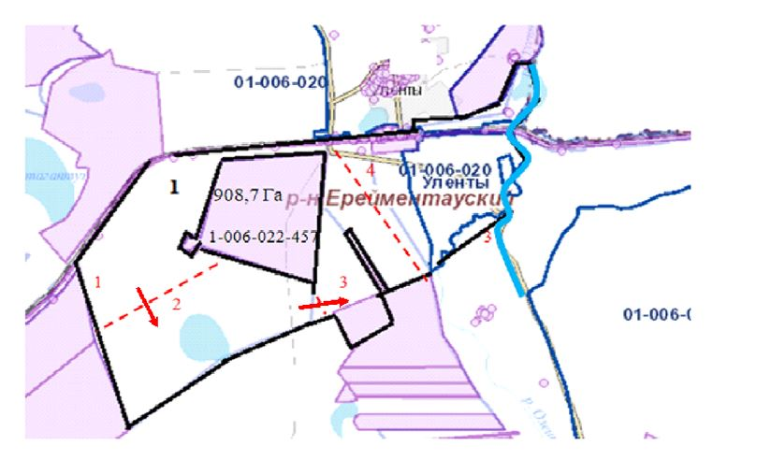

Схема перераспределения пастбищ для размещения поголовья сельскохозяйственных животных физических и (или) юридических лиц, у которых отсутствуют пастбища, и перемещения его на предоставляемые пастбища в станции Коржынколь

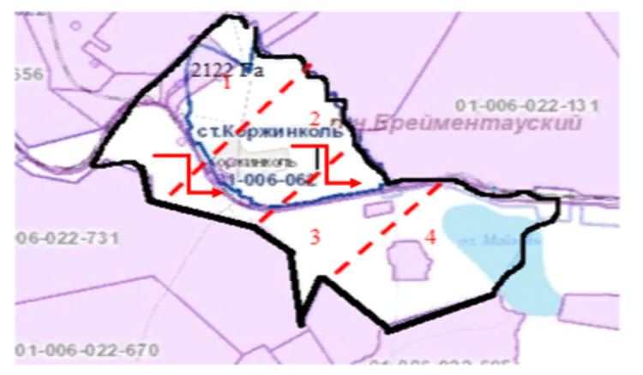

Схема размещения поголовья сельскохозяйственных животных на отгонных пастбищах физических и (или) юридических лиц, не обеспеченных пастбищами, расположенными при городе районного значения, поселке, селе, сельском округе в селе Бестогай

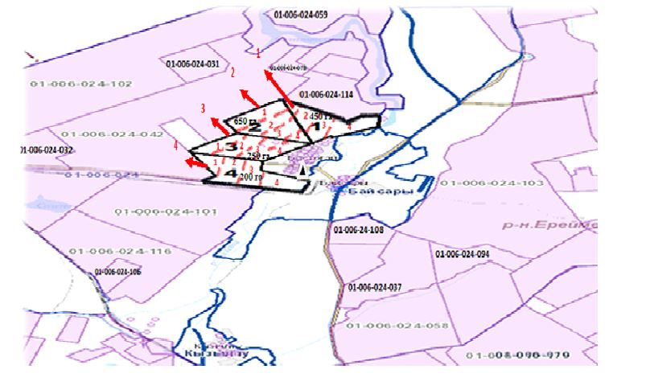

Схема размещения поголовья сельскохозяйственных животных на отгонных пастбищах физических и (или) юридических лиц, не обеспеченных пастбищами, расположенными при городе районного значения, поселке, селе, сельском округе в селе Байсары

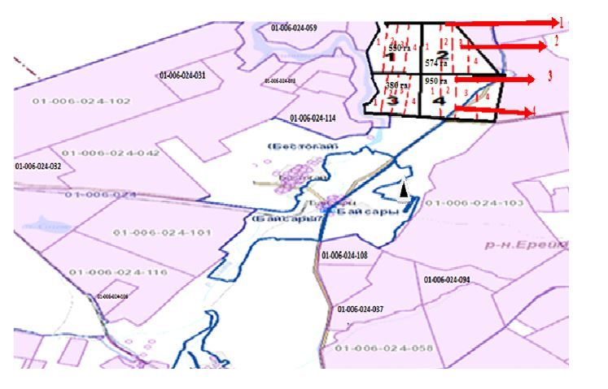

Схема размещения поголовья сельскохозяйственных животных на отгонных пастбищах физических и (или) юридических лиц, не обеспеченных пастбищами, расположенными при городе районного значения, поселке, селе, сельском округе в селе Кызылту

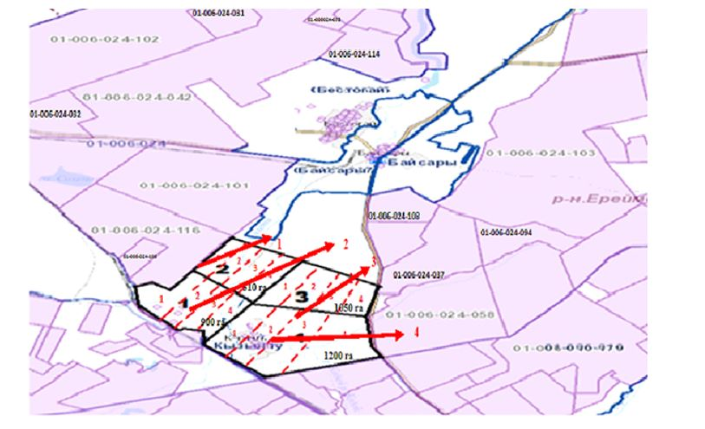

Схема размещения поголовья сельскохозяйственных животных на отгонных пастбищах физических и (или) юридических лиц, не обеспеченных пастбищами, расположенными при городе районного значения, поселке, селе, сельском округев селе Олжабай батыра

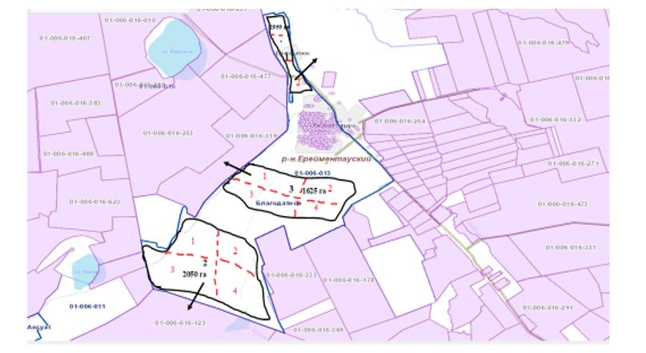

Схема размещения поголовья сельскохозяйственных животных на отгонных пастбищах физических и (или) юридических лиц, не обеспеченных пастбищами, расположенными при городе районного значения, поселке, селе, сельском округе в селе Ынтымақ

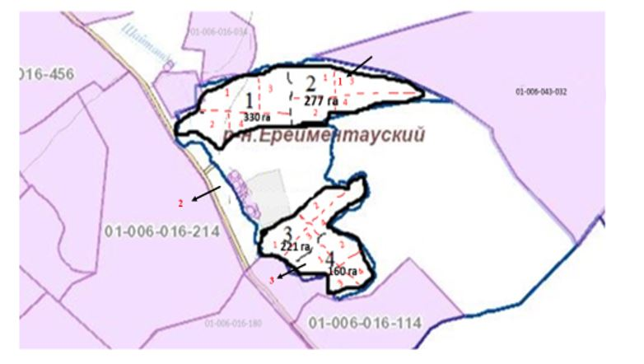

Схема размещения поголовья сельскохозяйственных животных на отгонных пастбищах физических и (или) юридических лиц, не обеспеченных пастбищами, расположенными при городе районного значения, поселке, селе, сельском округе в селе Алгабас

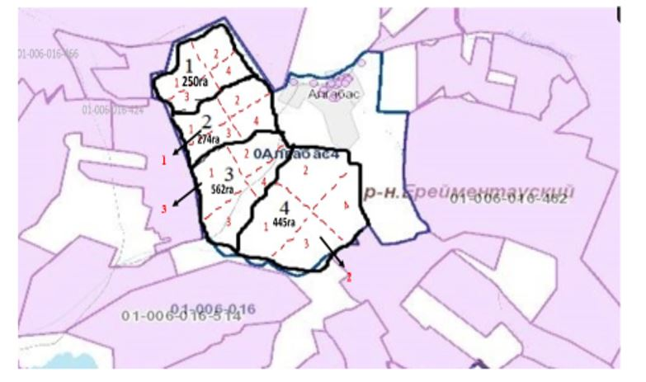

Схема размещения поголовья сельскохозяйственных животных на отгонных пастбищах физических и (или) юридических лиц, не обеспеченных пастбищами, расположенными при городе районного значения, поселке, селе, сельском округе в отгонном участке Баймен

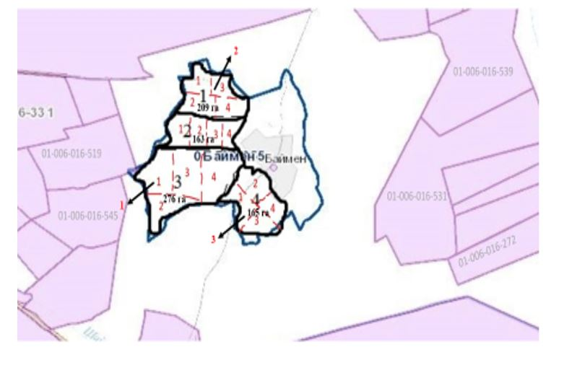

Схема размещения поголовья сельскохозяйственных животных на отгонных пастбищах физических и (или) юридических лиц, не обеспеченных пастбищами, расположенными при городе районного значения, поселке, селе, Еркиншиликском сельском округе

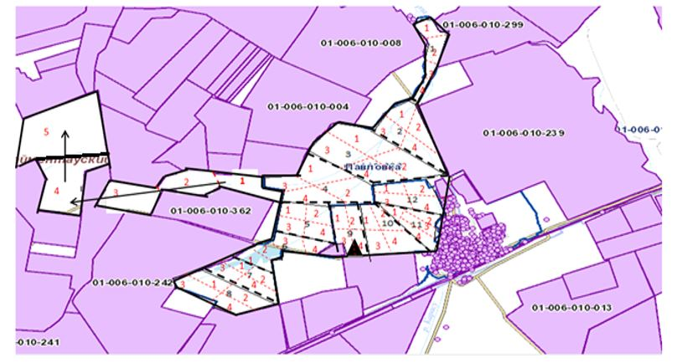

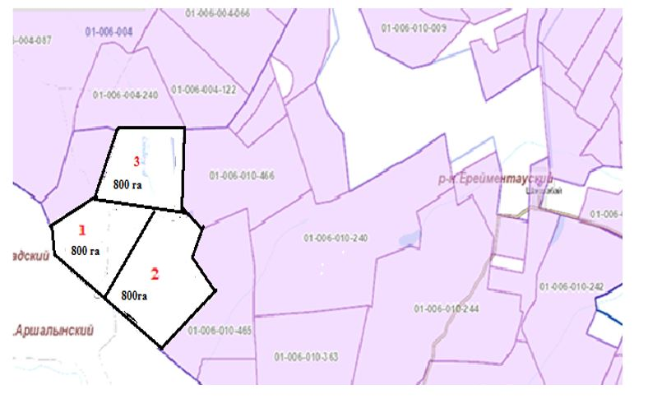

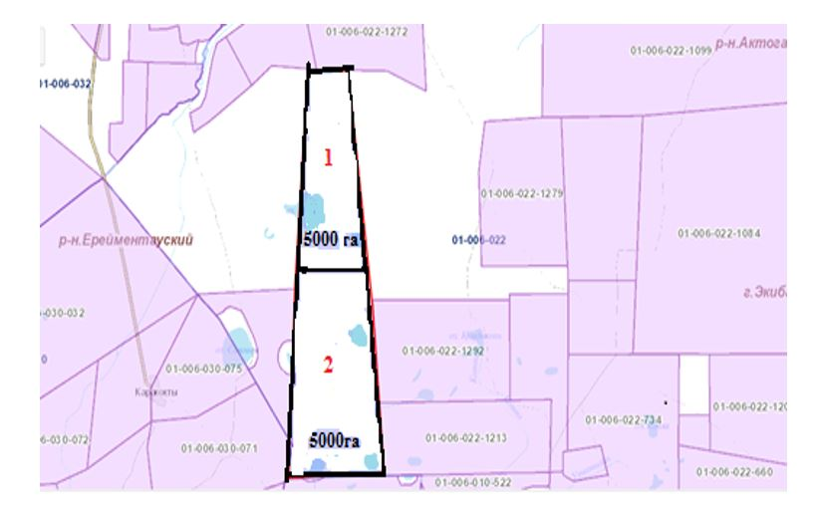

Схема размещения поголовья сельскохозяйственных животных на отгонных пастбищах физических и (или) юридических лиц, не обеспеченных пастбищами, расположенными при городе районного значения, поселке, селе, сельском округе в селе Бозтал

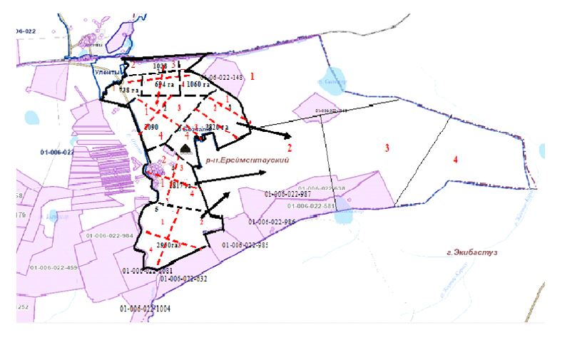

Схема размещения поголовья сельскохозяйственных животных на отгонных пастбищах физических и (или) юридических лиц, не обеспеченных пастбищами, расположенными при городе районного значения, поселке, селе, сельском округе в селе Майлан

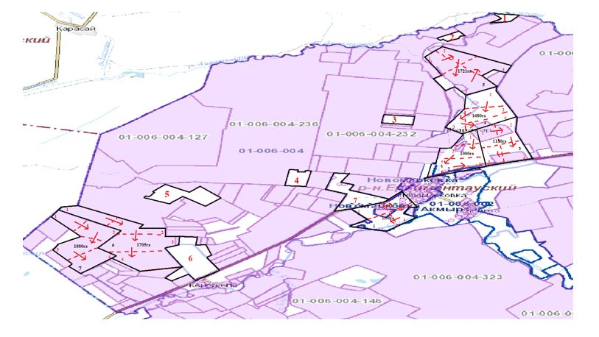

Схема размещения поголовья сельскохозяйственных животных на отгонных пастбищах физических и (или) юридических лиц, не обеспеченных пастбищами, расположенными при городе районного значения, поселке, селе, сельском округев селе Аксуат

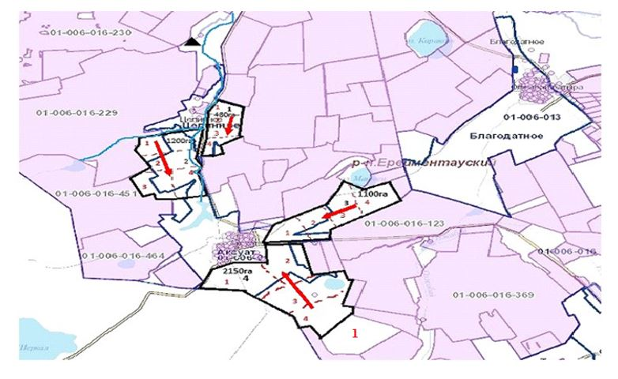

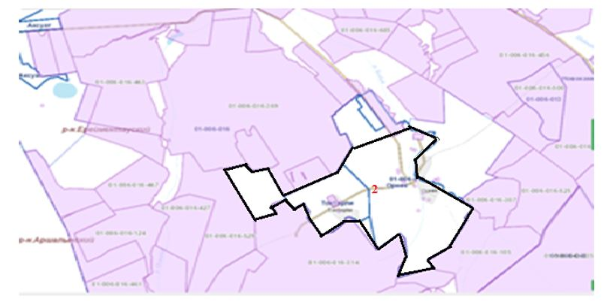

Схема размещения поголовья сельскохозяйственных животных на отгонных пастбищах физических и (или) юридических лиц, не обеспеченных пастбищами, расположенными при городе районного значения, поселке, селе, сельском округе селе Селетинское

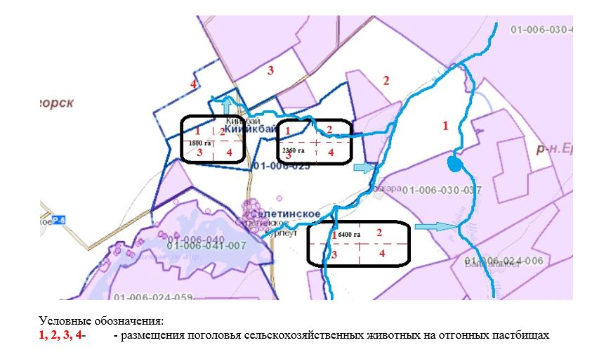

Приложение 7
к Плану по управлению
пастбищами и их
использованию по
Ерейментаускому району на
2024-2025 годы
Календарный график по использованию пастбищ, устанавливающий сезонные маршруты выпаса и передвижения сельскохозяйственных животных
№ | Наименование села | Количество загонов в 2024-2025 годы
 |  | 1 | 2 | 3 | 4
1 | г.Ерейментау
 | 1 (1134 га) | ВЛС | ЛС | ЛОС | ОЗ
 | 2 (729 га) | ВЛС | ЛС | ЛОС | ОЗ
 | 3 (385 га) | ВЛС | ЛС | ЛОС | ОЗ
2 | Село Акмырза
 | 1(1140 га) | ВЛС | ЛС | ЛОС
 | 2 (565 га) | ВЛС | ЛС
 | 3 (450 га) | ВЛС | ЛС
 | Село Жолбасшы
 | 1(140 га) | ВЛС | ЛС
 | 2(162 га) | ВЛС | ЛС
 | 3(150 га) | ВЛС | ЛС
 | 4(113 га) | ВЛС | ЛС
3 | Село Койтас
 | 1 (217,6га) | ВЛС | - | ЛОС
 | 2 (415 га) | ВЛС | ЛС | ЛОС
 | 3 (405,5га) | ВЛС | ЛС | ЛОС
 | 4 (453 га) | ВЛС | ЛС | ЛОС
 | 5 (444 га) | ВЛС | ЛС | ЛОС
 | 6 (345га) | ВЛС | ЛС | ЛОС
 | Село Ажы
 | 1 (389 га) | ВЛС | - | ЛОС
 | 2 (502 га) | ВЛС | ЛС | ЛОС
 | 3 (367га) | - | ЛС | ЛОС
 | 4 (429,8га) | ВЛС | ЛС | ЛОС
4 | Куншалган
 | 1(572,5га) | ВЛС | ЛС | ЛОС | ОЗ
 | 2 (393,7га) | ВЛС | ЛС | ЛОС | ОЗ
 | 3 (907,1га) | ВЛС | ЛС | ЛОС | ОЗ
 | 4 (1092,7га) | ВЛС | ЛС | ЛОС | ОЗ
 | Каратал
 | 1(243га) | ВЛС | ЛС | ЛОС | ОЗ
 | 2 (244га) | ВЛС | ЛС | ЛОС | ОЗ
 | 3 (284га) | ВЛС | ЛС | ЛОС | ОЗ
 | 4 (242га) | ВЛС | ЛС | ЛОС | ОЗ
 | Шакей
 | 1(757,5га) | ВЛС | ЛС | ЛОС | ОЗ
 | 2 (842,6га) | ВЛС | ЛС | ЛОС | ОЗ
 | 3 (873,5га) | ВЛС | ЛС | ЛОС | ОЗ
 | 4 (204,2га) | ВЛС | ЛС | ЛОС | ОЗ
5 | Село Тайбай
 | 1 (630 га) | ВЛС | ЛС | ЛОС | ОЗ
 | 2 (520 га) | ВЛС | ЛС | ЛОС | ОЗ
 | 3 (750 га) | ВЛС | ЛС | ЛОС | ОЗ
 | 4 (842 га) | ВЛС | ЛС | ЛОС | ОЗ
 | 5 (3500 га) | ВЛС | ЛС | ЛОС | ОЗ
 | 6 (640 га) | ВЛС | ЛС | ЛОС | ОЗ
 | 7 (960 га) | ВЛС | ЛС | ЛОС | ОЗ
 | 8 (2050 га) | ВЛС | ЛС | ЛОС | ОЗ
 | Село Ельтай
 | 1 (440 га) | ВЛС | ЛС | ЛОС | ОЗ
 | 2 (570 га) | ВЛС | ЛС | ЛОС | ОЗ
 | 3 (684 га) | ВЛС | ЛС | ЛОС | ОЗ
 | 4 (1630 га) | ВЛС | ЛС | ЛОС | ОЗ
 | 5 (190 га) | ВЛС | ЛС | ЛОС | ОЗ
 | Село Жарык
 | 1 (880 га) | ВЛС | ЛС | ЛОС | ОЗ
 | 2 (630 га) | ВЛС | ЛС | ЛОС | ОЗ
 | 3 (830 га) | ВЛС | ЛС | ЛОС | ОЗ
 | 4 (1170 га) | ВЛС | ЛС | ЛОС | ОЗ
 | Село Малтабар
 | 1 (1320 га) | ВЛС | ЛС | ЛОС | ОЗ
 | 2 (970 га) | ВЛС | ЛС | ЛОС | ОЗ
 | 3 (1400 га) | ВЛС | ЛС | ЛОС | ОЗ
 | 4 (520 га) | ВЛС | ЛС | ЛОС | ОЗ
6 | село Тургай
 | 1 (1140га) | ВЛС | ЛС | ЛОС | ОЗ
 | 2 (990 га) | ВЛС | ЛС | ЛОС | ОЗ
 | село Нижний Тургай
 | 1 (1122 га) | ВЛС | ЛС | ЛОС | ОЗ
 | село Карагайлы
 | 1 (1373 га) | ВЛС | ЛС | ЛОС | ОЗ
 | село Балыкты
 | 1 (2948 га) | ВЛС | ЛС | ЛОС | ОЗ
 | село Жана жол
 | 1 (7510 га) | ВЛС | ЛС | ЛОС | ОЗ
7 | Село Уленты
 | 1 (3040 га) | ВЛС | ЛС | ЛОС | ОЗ
 | 2 (3040 га) | ВЛС | ЛС | ЛОС | ОЗ
 | 3 (3040 га) | ВЛС | ЛС | ЛОС | ОЗ
 | 4 (2325 га) | ВЛС | ЛС | ЛОС | ОЗ
 | 5 (2325 га) | ВЛС | ЛС | ЛОС | ОЗ
 | 6 (2325 га) | ВЛС | ЛС | ЛОС | ОЗ
 | 7 (5995 га) | ВЛС | ЛС | ЛОС | ОЗ
 | Станция Уленты
 | 1 (908,7га) | ВЛС | ЛС | ЛОС | ОЗ
 | Станция Коржынколь
 | 1 (2122 га) | ВЛС | ЛС | ЛОС | ОЗ
8 | Бестогай
 | 1 (450 га) | ВЛС | ЛС | ЛОС | ОЗ
 | 2 (650 га) | ВЛС | ЛС | ЛОС | ОЗ
 | 3 (250 га) | ВЛС | ЛС | ЛОС | ОЗ
 | 4 (200 га) | ВЛС | ЛС | ЛОС | ОЗ
 | Байсары
 | 1 (550 га) | ВЛС | ЛС | ЛОС | ОЗ
 | 2 (574 га) | ВЛС | ЛС | ЛОС | ОЗ
 | 3 (380 га) | ВЛС | ЛС | ЛОС | ОЗ
 | 4 (950 га) | ВЛС | ЛС | ЛОС | ОЗ
 | Кызылту
 | 1 (900 га) | ВЛС | ЛС | ЛОС | ОЗ
 | 2 (510 га) | ВЛС | ЛС | ЛОС | ОЗ
 | 3 (1050 га) | ВЛС | ЛС | ЛОС | ОЗ
 | 4 (1200 га) | ВЛС | ЛС | ЛОС | ОЗ
9 | Село Олжабай батыра
 | 1 (1950 га) | ВЛС | ЛС | ЛОС
 | 2 (2050 га) | ВЛС | ЛС | ЛОС
 | 3 (1625 га) | ВЛС | ЛС | ЛОС
 | Село Ынтымақ
 | 1 (330 га) | ВЛС | ЛС | ЛОС | ОЗ
 | 2 (277 га) | ВЛС | ЛС | ЛОС | ОЗ
 | 3 (221 га) | ВЛС | ЛС | ЛОС | ОЗ
 | 4 (160 га) | ВЛС | ЛС | ЛОС | ОЗ
 | Село Алгабас
 | 1 (250 га) | ВЛС | ЛС | ЛОС | ОЗ
 | 2 (274га) | ВЛС | ЛС | ЛОС | ОЗ
 | 3 (562 га) | ВЛС | ЛС | ЛОС | ОЗ
 | 4 (445 га) | ВЛС | ЛС | ЛОС | ОЗ
 | отг Баймен
 | 1 (209 га) | ВЛС | ЛС | ЛОС | ОЗ
 | 2 (163 га) | ВЛС | ЛС | ЛОС | ОЗ
 | 3 (276 га) | ВЛС | ЛС | ЛОС | ОЗ
 | 4 (165 га) | ВЛС | ЛС | ЛОС | ОЗ
10 | Село Еркиншилик
 | 1 (143га) | ВЛС | ЛС | ЛОС | ОЗ
 | 2 (283 га) | ВЛС | ЛС | ЛОС | ОЗ
 | 3 (550га) | ВЛС | ЛС | ЛОС | ОЗ
 | 4 (370 га) | ВЛС | ЛС | ЛОС | ОЗ
 | 5 (245 га) | ВЛС | ЛС | ЛОС | ОЗ
 | 6 (155 га) | ВЛС | ЛС | ЛОС | ОЗ
 | 7 (200 га) | ВЛС | ЛС | ЛОС | ОЗ
 | 8 (290 га) | ВЛС | ЛС | ЛОС | ОЗ
 | 9 (167 га) | ВЛС | ЛС | ЛОС | ОЗ
 | 10 (232 га) | ВЛС | ЛС | ЛОС | ОЗ
 | 11 (168 га) | ВЛС | ЛС | ЛОС | ОЗ
 | 12 (196 га) | ВЛС | ЛС | ЛОС | ОЗ
 | Село Енбек | ВЛС | ЛС | ЛОС | ОЗ
 | 1 (182 га) | ВЛС | ЛС | ЛОС | ОЗ
 | 2 (246 га) | ВЛС | ЛС | ЛОС | ОЗ
 | 3 (188 га) | ВЛС | ЛС | ЛОС | ОЗ
 | 4 (141 га) | ВЛС | ЛС | ЛОС | ОЗ
11 | село Бозтал
 | 1 (3530га) | ВЛС | ЛС | ЛОС | ОЗ
 | 2 (2090 га) | ВЛС | ЛС | ЛОС | ОЗ
 | 3 (2820 га) | ВЛС | ЛС | ЛОС | ОЗ
 | 4 (1817га) | ВЛС | ЛС | ЛОС | ОЗ
 | 5 (2950 га) | ВЛС | ЛС | ЛОС | ОЗ
12 | Село Майлан
 | 1 (1350 га) | ВЛС | ЛС | ЛОС | ОЗ
 | 2 (1000 га) | ВЛС | ЛС | ЛОС | ОЗ
 | 3 (1150 га) | ВЛС | ЛС | ЛОС | ОЗ
 | 4 (1680 га) | ВЛС | ЛС | ЛОС | ОЗ
 | 5 (1721 га) | ВЛС | ЛС | ЛОС | ОЗ
 | 6 (1705 га) | ВЛС | ЛС | ЛОС | ОЗ
 | 7 (1880 га) | ВЛС | ЛС | ЛОС | ОЗ
13 | Село Аксуат
 | 1 (480га) | ВЛС | ЛС | ЛОС | ОЗ
 | 2 (1200 га) | ВЛС | ЛС | ЛОС | ОЗ
 | 3 (1100га) | ВЛС | ЛС | ЛОС | ОЗ
 | 4 (2150га) | ВЛС | ЛС | ЛОС | ОЗ
14 | Село Селетинское
 | 1 (6400 га) | ВЛС | ЛС | ЛОС | ОЗ
 | 2 (1800 га) | ВЛС | ЛС | ЛОС | ОЗ
 | 3 (2360 га) | ВЛС | ЛС | ЛОС | ОЗ
Примечание: расшифровка аббревиатур:
КХ – крестьянское хозяйство;
ТОО – товарищество с ограниченной ответственностью;
ОДЗ – общедолевые землепользователи;
КРС – крупный рогатый скот;
МРС – мелкий рогатый скот;
с.– село
га – гектар;
гол. – головы.
ВЛС – весенне-летний сезон;
ЛОС – летне-осенний сезон;
ЛС – летний сезон;
ОЗ – отдыхающий загон.
Приложение 7-1
к Плану по управлению
пастбищами и их
использованию по
Ерейментаускому району на
2024-2025 годы
Карта с обозначением внешних и внутренних границ и площадей пастбищ, необходимых для удовлетворения нужд населения для выпаса сельскохозяйственных животных личного подворья, в зависимости от местных условий и особенностей в городе Ерейментау

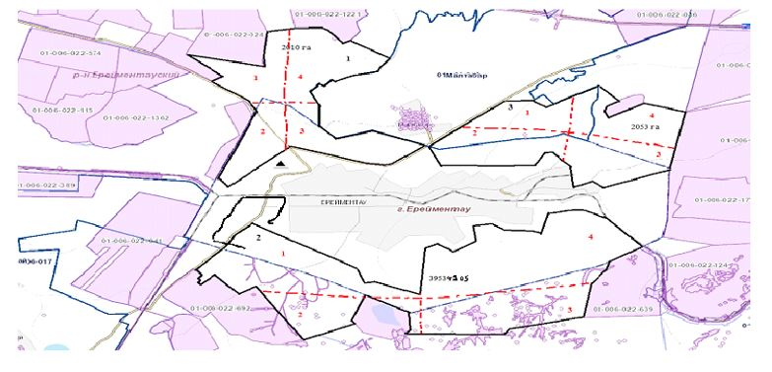

Карта с обозначением внешних и внутренних границ и площадей пастбищ, необходимых для удовлетворения нужд населения для выпаса сельскохозяйственных животных личного подворья, в зависимости от местных условий и особенностей в селе Акмырза

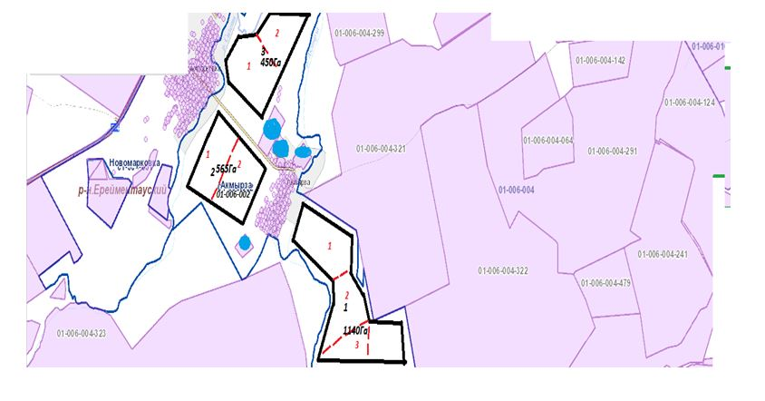

Карта с обозначением внешних и внутренних границ и площадей пастбищ, необходимых для удовлетворения нужд населения для выпаса сельскохозяйственных животных личного подворья, в зависимости от местных условий и особенностей в селе Жолбасшы

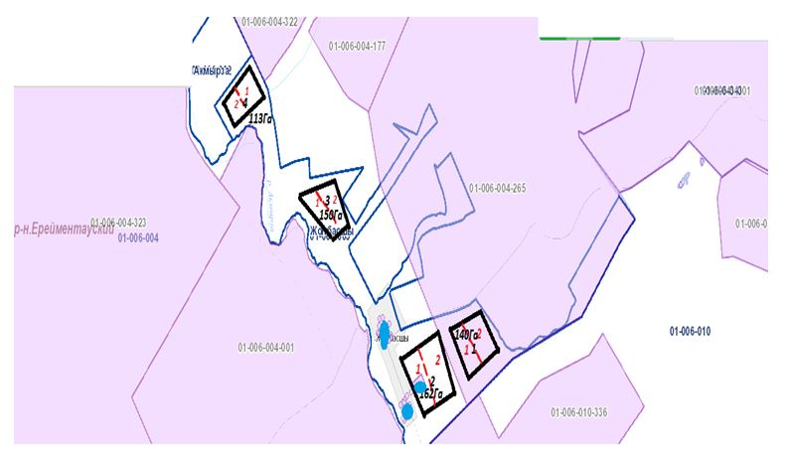

Карта с обозначением внешних и внутренних границ и площадей пастбищ, необходимых для удовлетворения нужд населения для выпаса сельскохозяйственных животных личного подворья, в зависимости от местных условий и особенностей в селе Койтас

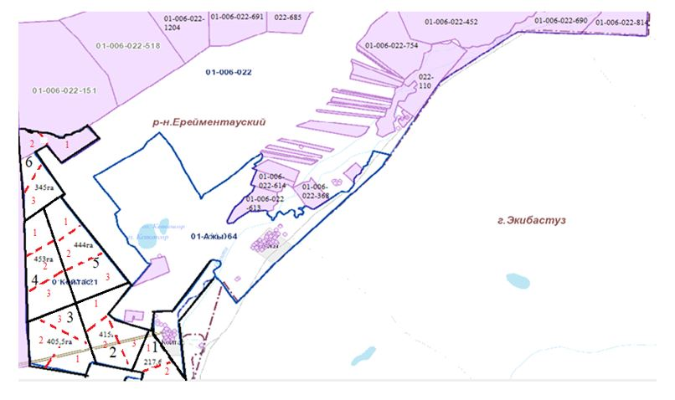

Карта с обозначением внешних и внутренних границ и площадей пастбищ, необходимых для удовлетворения нужд населения для выпаса сельскохозяйственных животных личного подворья, в зависимости от местных условий и особенностей в селе Ажы

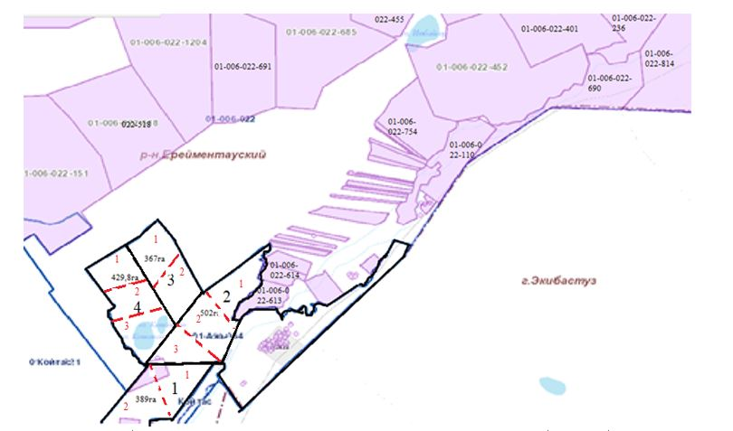

Карта с обозначением внешних и внутренних границ и площадей пастбищ, необходимых для удовлетворения нужд населения для выпаса сельскохозяйственных животных личного подворья, в зависимости от местных условий и особенностей в селе Куншалган

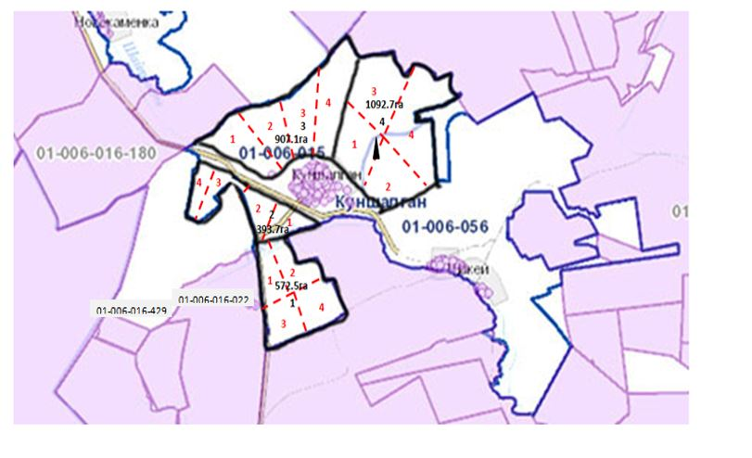

Карта с обозначением внешних и внутренних границ и площадей пастбищ, необходимых для удовлетворения нужд населения для выпаса сельскохозяйственных животных личного подворья, в зависимости от местных условий и особенностей в селе Каратал

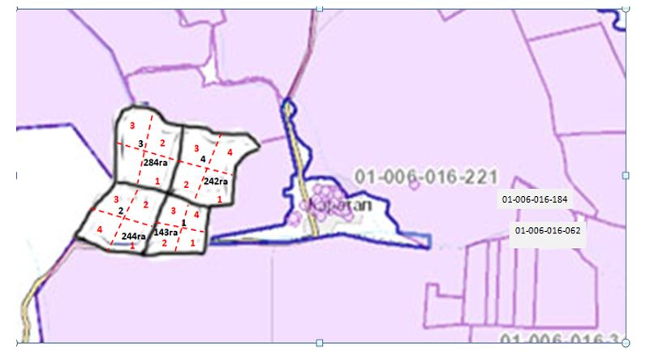

Карта с обозначением внешних и внутренних границ и площадей пастбищ, необходимых для удовлетворения нужд населения для выпаса сельскохозяйственных животных личного подворья, в зависимости от местных условий и особенностей в селе Шакей

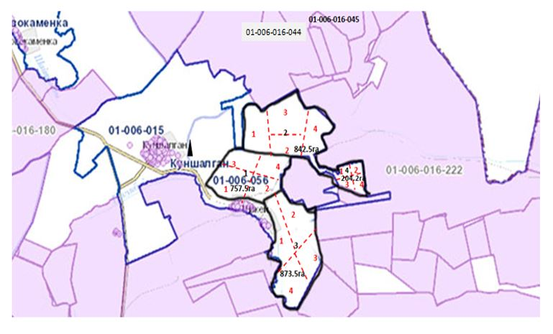

Карта с обозначением внешних и внутренних границ и площадей пастбищ, необходимых для удовлетворения нужд населения для выпаса сельскохозяйственных животных личного подворья, в зависимости от местных условий и особенностей в селе Тайбай

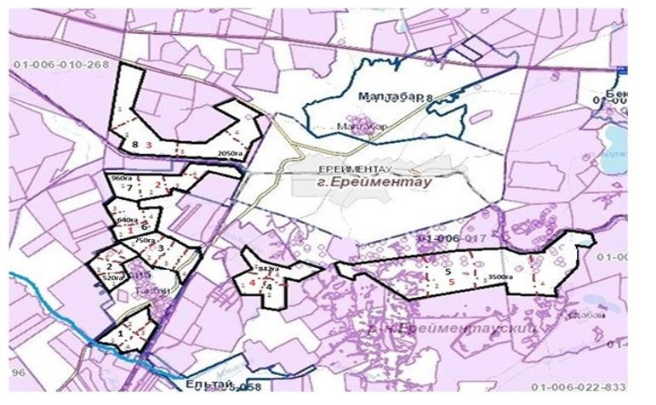

Карта с обозначением внешних и внутренних границ и площадей пастбищ, необходимых для удовлетворения нужд населения для выпаса сельскохозяйственных животных личного подворья, в зависимости от местных условий и особенностей в селе Ельтай

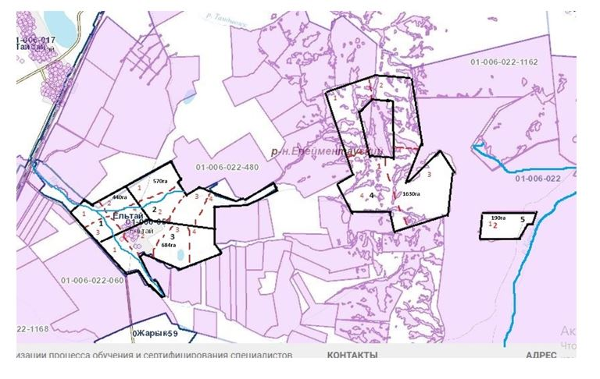

Карта с обозначением внешних и внутренних границ и площадей пастбищ, необходимых для удовлетворения нужд населения для выпаса сельскохозяйственных животных личного подворья, в зависимости от местных условий и особенностей в селе Жарык

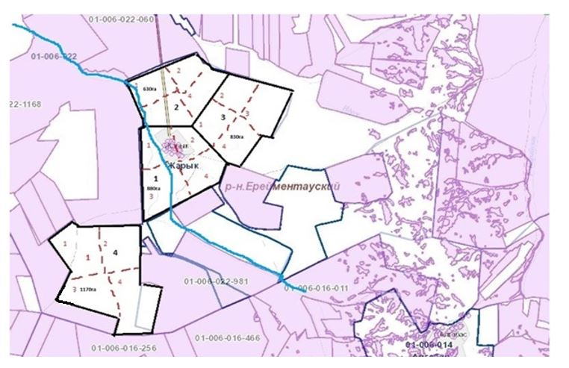

Карта с обозначением внешних и внутренних границ и площадей пастбищ, необходимых для удовлетворения нужд населения для выпаса сельскохозяйственных животных личного подворья, в зависимости от местных условий и особенностей в селе Малтабар

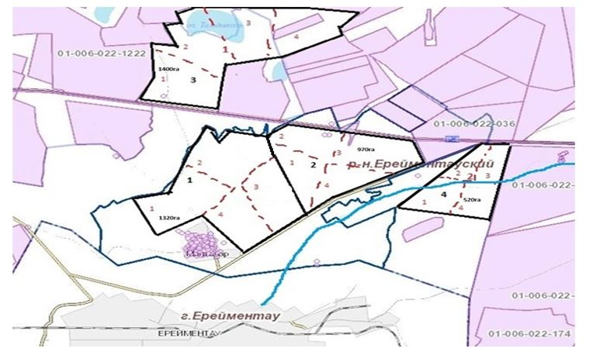

Карта с обозначением внешних и внутренних границ и площадей пастбищ, необходимых для удовлетворения нужд населения для выпаса сельскохозяйственных животных личного подворья, в зависимости от местных условий и особенностей в селе Тургай

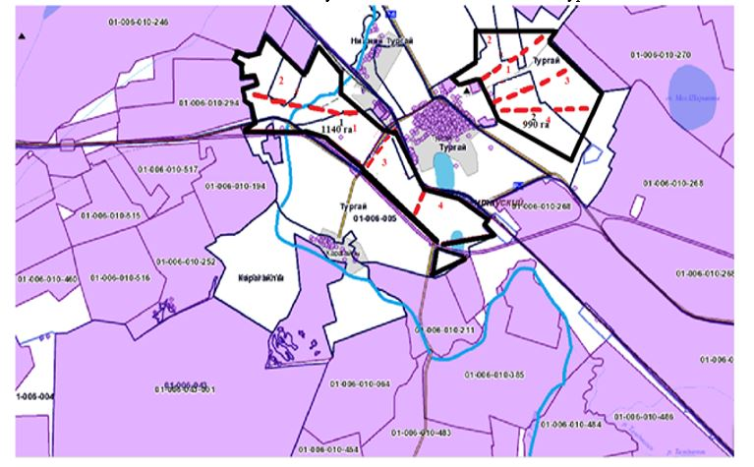

Карта с обозначением внешних и внутренних границ и площадей пастбищ, необходимых для удовлетворения нужд населения для выпаса сельскохозяйственных животных личного подворья, в зависимости от местных условий и особенностей в селе Нижний Тургай

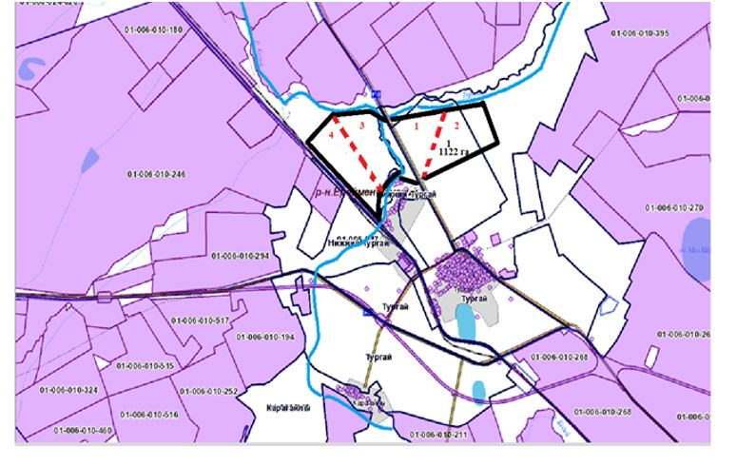

Карта с обозначением внешних и внутренних границ и площадей пастбищ, необходимых для удовлетворения нужд населения для выпаса сельскохозяйственных животных личного подворья, в зависимости от местных условий и особенностей в селе Карагайлы

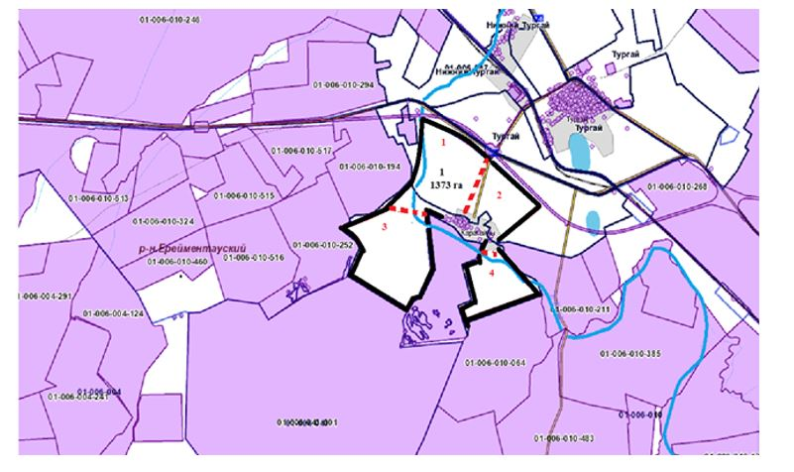

Карта с обозначением внешних и внутренних границ и площадей пастбищ, необходимых для удовлетворения нужд населения для выпаса сельскохозяйственных животных личного подворья, в зависимости от местных условий и особенностей в селе Балыкты

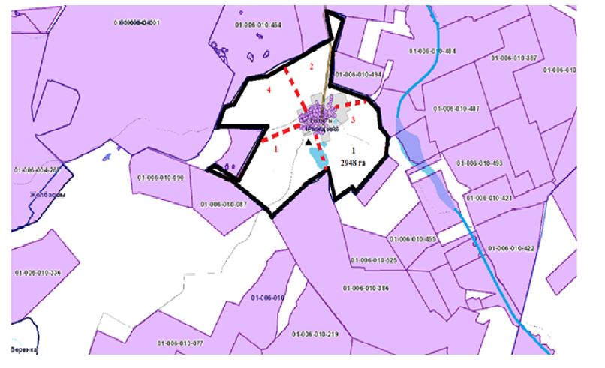

Карта с обозначением внешних и внутренних границ и площадей пастбищ, необходимых для удовлетворения нужд населения для выпаса сельскохозяйственных животных личного подворья, в зависимости от местных условий и особенностей в селе Жана жол

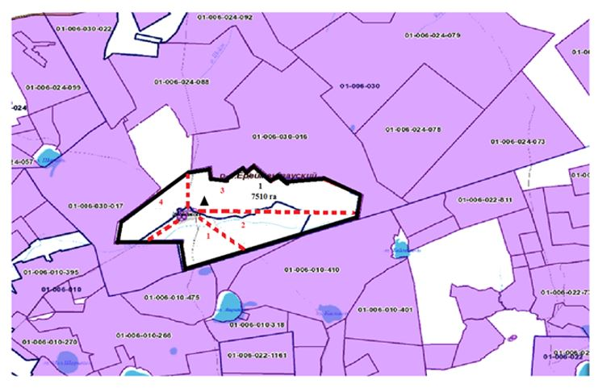

Карта с обозначением внешних и внутренних границ и площадей пастбищ, необходимых для удовлетворения нужд населения для выпаса сельскохозяйственных животных личного подворья, в зависимости от местных условий и особенностей в селе Уленты

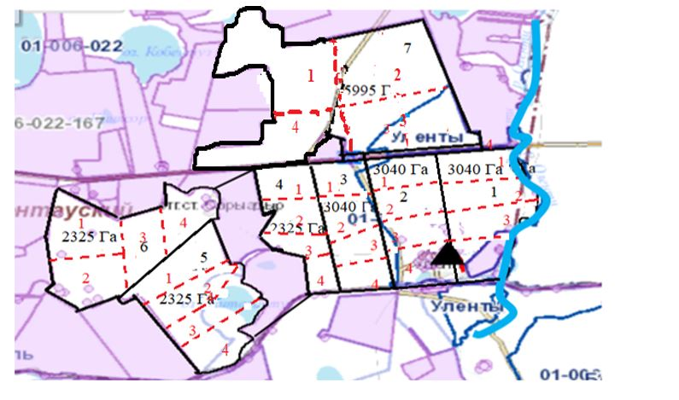

Карта с обозначением внешних и внутренних границ и площадей пастбищ, необходимых для удовлетворения нужд населения для выпаса сельскохозяйственных животных личного подворья, в зависимости от местных условий и особенностей на станции Уленты

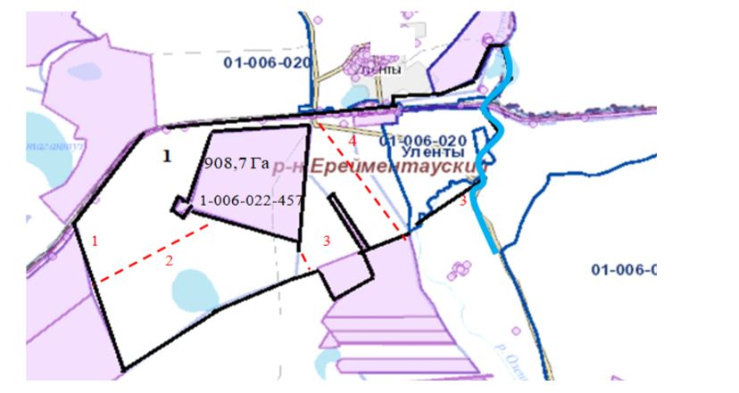

Карта с обозначением внешних и внутренних границ и площадей пастбищ, необходимых для удовлетворения нужд населения для выпаса сельскохозяйственных животных личного подворья, в зависимости от местных условий и особенностей на станции Коржынколь

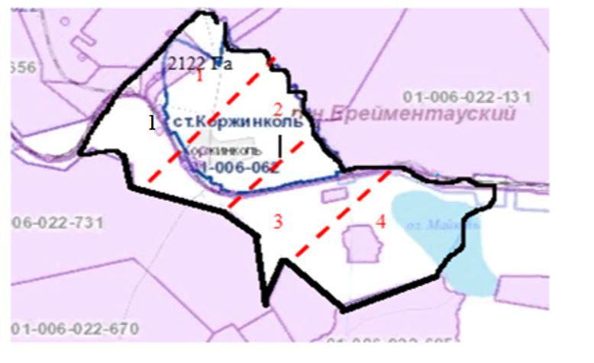

Карта с обозначением внешних и внутренних границ и площадей пастбищ, необходимых для удовлетворения нужд населения для выпаса сельскохозяйственных животных личного подворья, в зависимости от местных условий и особенностей в селе Бестогай

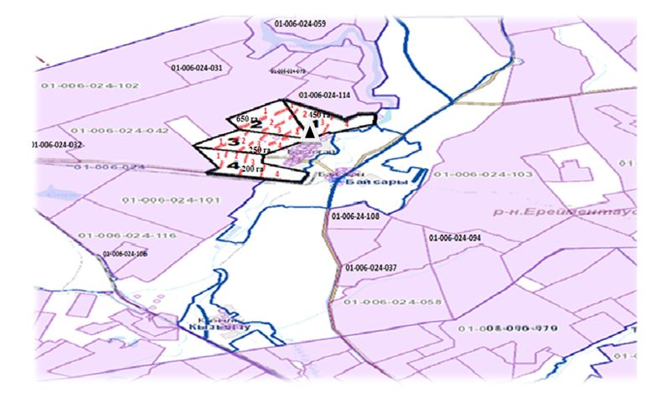

Карта с обозначением внешних и внутренних границ и площадей пастбищ, необходимых для удовлетворения нужд населения для выпаса сельскохозяйственных животных личного подворья, в зависимости от местных условий и особенностей в селе Байсары

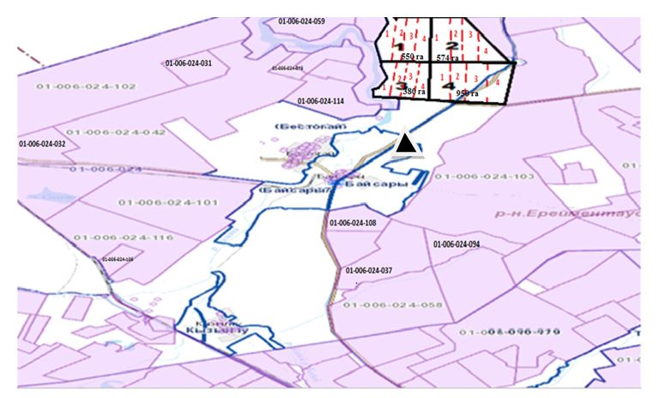

Карта с обозначением внешних и внутренних границ и площадей пастбищ, необходимых для удовлетворения нужд населения для выпаса сельскохозяйственных животных личного подворья, в зависимости от местных условий и особенностей в селе Кызылту

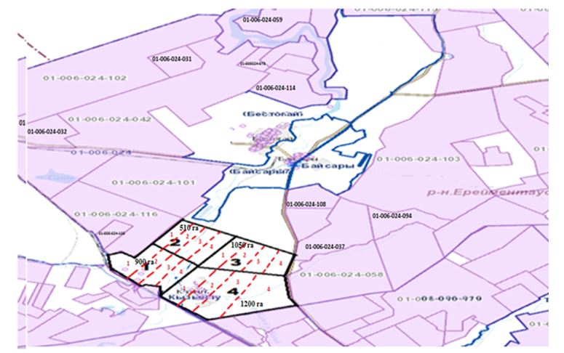

Карта с обозначением внешних и внутренних границ и площадей пастбищ, необходимых для удовлетворения нужд населения для выпаса сельскохозяйственных животных личного подворья, в зависимости от местных условий и особенностей в селе Олжабай батыра

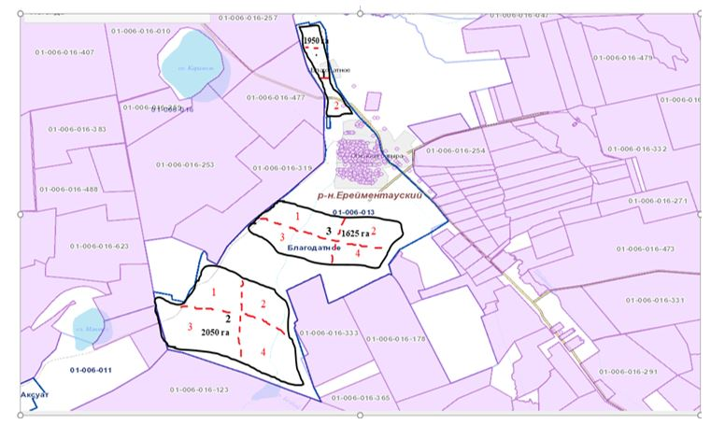

Карта с обозначением внешних и внутренних границ и площадей пастбищ, необходимых для удовлетворения нужд населения для выпаса сельскохозяйственных животных личного подворья, в зависимости от местных условий и особенностей в селе Ынтымақ

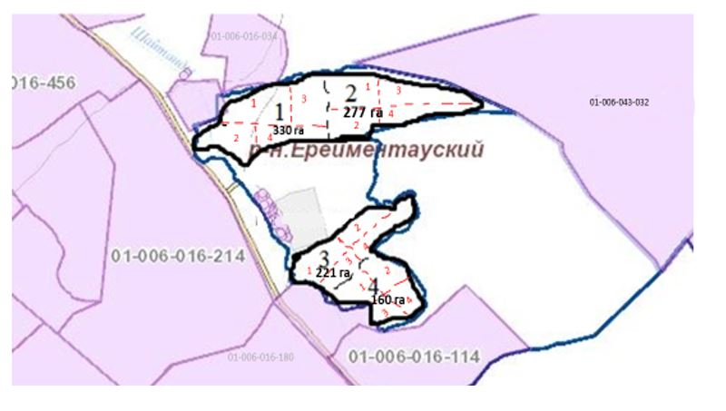

Карта с обозначением внешних и внутренних границ и площадей пастбищ, необходимых для удовлетворения нужд населения для выпаса сельскохозяйственных животных личного подворья, в зависимости от местных условий и особенностей в селе Алгабас

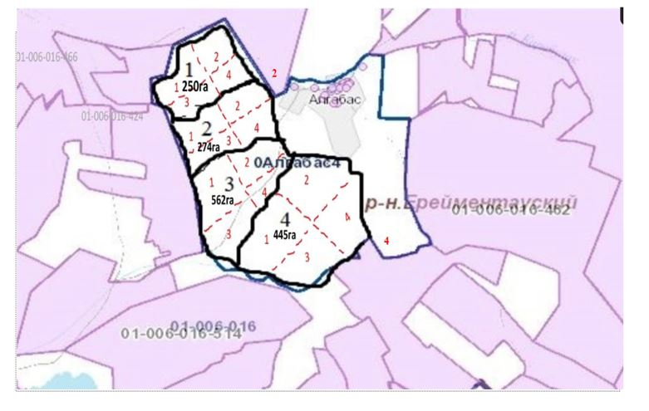

Карта с обозначением внешних и внутренних границ и площадей пастбищ, необходимых для удовлетворения нужд населения для выпаса сельскохозяйственных животных личного подворья, в зависимости от местных условий и особенностей на отгонном участке Баймен

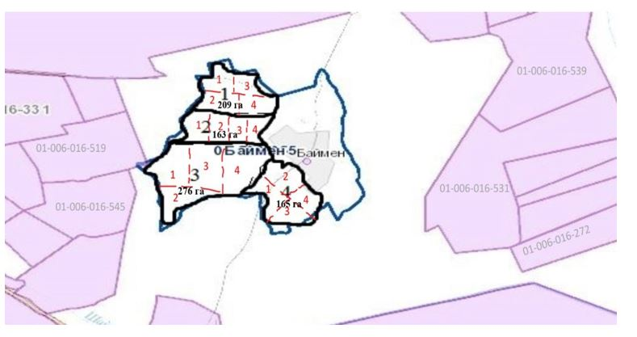

Карта с обозначением внешних и внутренних границ и площадей пастбищ, необходимых для удовлетворения нужд населения для выпаса сельскохозяйственных животных личного подворья, в зависимости от местных условий и особенностей в селе Бозтал

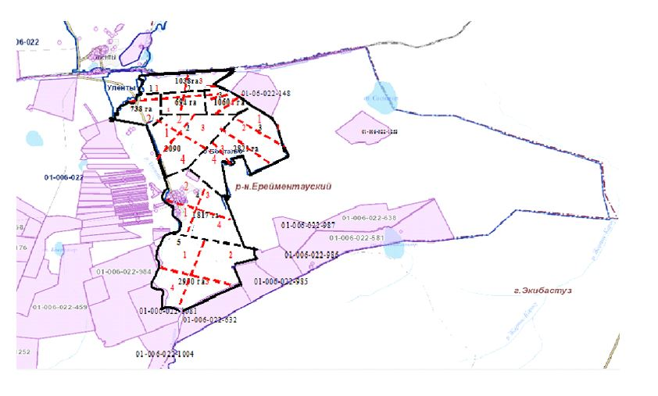

Карта с обозначением внешних и внутренних границ и площадей пастбищ, необходимых для удовлетворения нужд населения для выпаса сельскохозяйственных животных личного подворья, в зависимости от местных условий и особенностей в селе Майлан

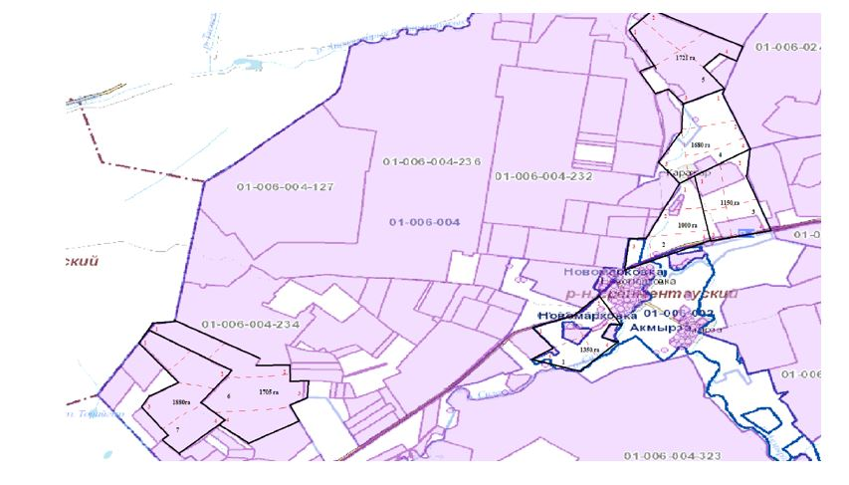

Карта с обозначением внешних и внутренних границ и площадей пастбищ, необходимых для удовлетворения нужд населения для выпаса сельскохозяйственных животных личного подворья, в зависимости от местных условий и особенностей в селе Аксуат

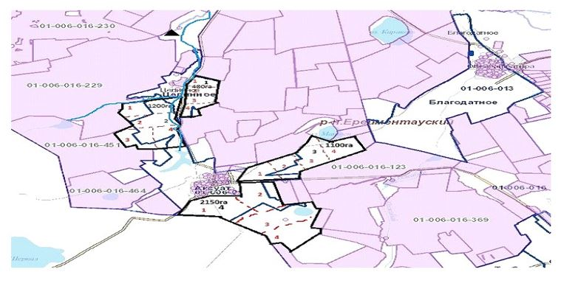

Карта с обозначением внешних и внутренних границ и площадей пастбищ, необходимых для удовлетворения нужд населения для выпаса сельскохозяйственных животных личного подворья, в зависимости от местных условий и особенностей в селе Селетинское

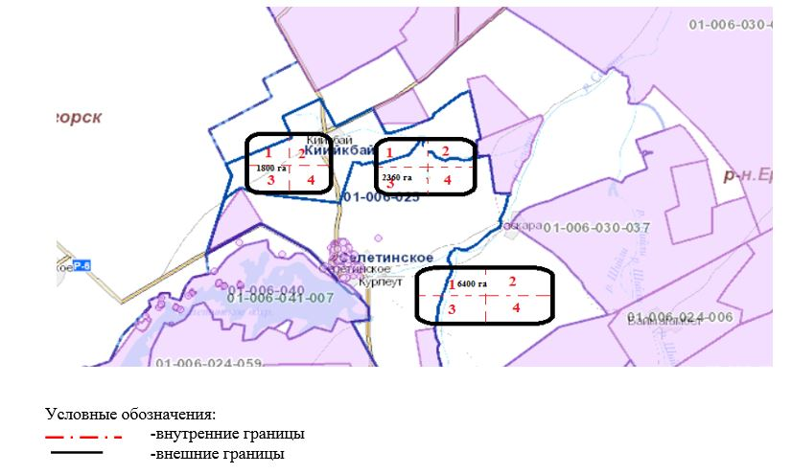

Приложение 8
к Плану по управлению
пастбищами и их
использованию по
Ерейментаускому району на
2024-2025 годы
Сведения по распределению пастбищ для размещения маточного (дойного) поголовья КРС по Ерейментаускому району
№ | Населенный пункт | Площадь населенного пункта, га | Наличие маточного поголовья (гол.) | Норма потребности пастбищ на 1 гол.(га) | Потребность пастбищ,га | Нехватка/излишки пастищ, га
1 | Город Ерейментау | 8748га | КРС мат. поголовья – 1092 головы | 0,8 | КРС мат. поголовья – 4397 га | 4397
2 | Акмырзинскийсельский округ | 6437 | КРС мат. поголовья – 625 головы | 0,8 | КРС мат. поголовья – 2813 | 3624
3 | Койтасский сельский округ | 12537,9 га | КРС мат. поголовья – 699 головы | 0,8 | КРС мат. поголовья – 2516,4 га | 10021,5
4 | Куншалганский сельский округ | 8429 га | КРС мат. поголовья – 568 головы | 0,8 | КРС мат. поголовья – 2044.8 га | 6384.2
5 | Тайбайский сельский округ | 27248,4 | КРС мат. поголовье -871 голов | 0,8 | КРС мат. поголовья – 3135,6 га | 24112,8
6 | Тургайский сельский округ | 24050 га | КРС мат. поголовья – 1303 головы | 0,8 | КРС мат. поголовья – 5394 га | 18656
7 | Улентинский сельский округ | 22815 га | КРС мат. поголовья – 929 головы | 0,8 | КРС мат. поголовья – 3344,4 га | 19470,6
8 | Бестогайский сельский округ | 23880 га | КРС мат. поголовья – 1309 голов | 0,8 | КРС мат. поголовья – 4712,4 га | 19167,6
9 | Сельский округ имени Олжабай батыра | 18220 га | КРС мат. поголовья – 1292 головы | 0,8 | КРС мат. поголовья – 10465 га | 7755
10 | Еркиншиликский сельский округ | 19 500га | КРС мат. поголовья – 2195 головы | 0,8 | КРС мат. поголовья – 7 902 га | 11 598
11 | Село Бозтал | 14152 га | КРС мат. поголовья – 877 головы | 0,8 | КРС мат. поголовья – 3159 га | 10993
12 | Село Майлан | 9812 га | КРС мат. поголовья – 690 головы | 0,8 | КРС мат. поголовья – 552 га | 9260
13 | Село Аксуат | 13586,4 га | КРС мат. поголовья – 285 головы | 0,8 | КРС мат. поголовья – 1026 га | 12560,4
14 | Село Селетинское | 26448,7 га | КРС из них маточное поголовье – 833 голов | 0,8 | КРС мат.поголовя– 2998,8 га | 23449,9
Примечание: Недостающее количество пастбищных угодий для дойных коров обеспечивается за счет выкупа для государственных нужд согласно подпункту 4-1) пункта 2 статьи 84 Земельного кодекса Республики Казахстан.
Примечание: расшифровка аббревиатур:
КХ – крестьянское хозяйство;
ТОО – товарищество с ограниченной ответственностью;
ОДЗ – общедолевые землепользователи;
КРС – крупный рогатый скот;
МРС – мелкий рогатый скот;
с.– село
га – гектар;
гол. – головы.
ВЛС – весенне-летний сезон;
ЛОС – летне-осенний сезон;
ЛС – летний сезон;
ОЗ – отдыхающий загон.

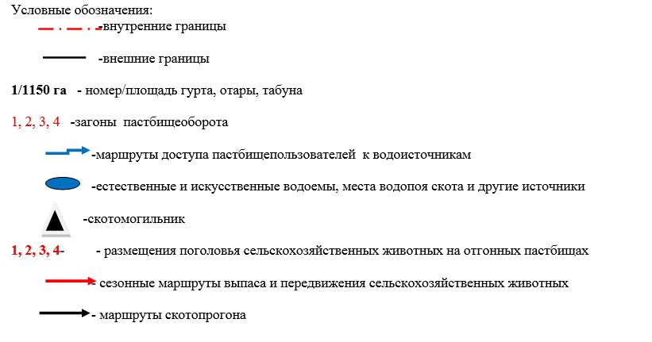

© 2012. РГП на ПХВ «Институт законодательства и правовой информации Республики Казахстан» Министерства юстиции Республики Казахстан

